ANALISIS BIDANG “LAYANAN PESANAN JURNAL”
TERHADAP TINGKAT PEMANFAATAN
JURNAL ELEKTRONIK KEPENDIDIKAN
OLEH MAHASISWA JURUSAN PGSD
FAKULTAS KEGURUAN DAN ILMU PENDIDIKAN
UNIVERSITAS MUHAMMADIYAH SURAKARTA
SKRIPSI
Diajukan untuk melengkapi
Persyaratan Mencapai Gelar Sarjana Humaniora

Oleh:
MufidahTiarasari
13040112140036
PROGRAM STUDI S1-ILMU PERPUSTAKAAN
FAKULTAS ILMU BUDAYA
UNIVERSITAS DIPONEGORO
SEMARANG
2016
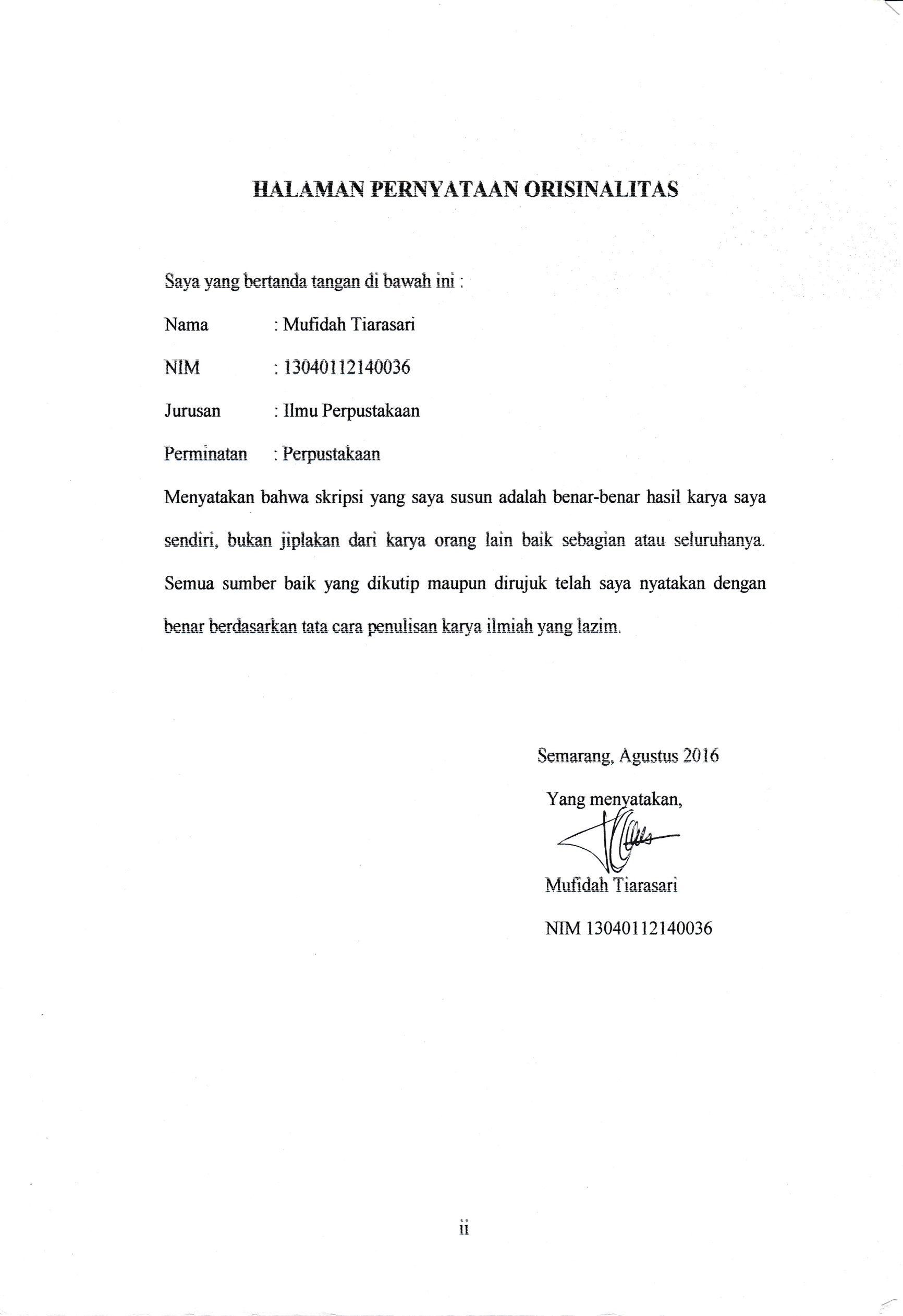
MOTTO DAN PERSEMBAHAN

“Ya Allah, tidak ada kemudahan kecuali sesuatu yang Engkau buat mudah. Dan segala kesedihan dan kesulitan, bila Engkau kehendaki, pasti akan menjadi lebih mudah.”
“Ya Tuhanku, lapangkan untukku dadaku, mudahkanlah untuk urusanku, dan lepaskan kekakuan dari lidahku, agar mereka dapat dengan mudah mengerti perkataanku.”
Persembahan
Dengan ridho Allah SWT, saya persembahkan karya ini kepada :
- Kedua orang tuaku tersayang
- Adik dan keluarga besarku tersayang
- Nenek dan kakekku tercinta
- Sahabat dan teman-teman se-Almamater
- Dan semua yang membaca karya ini.

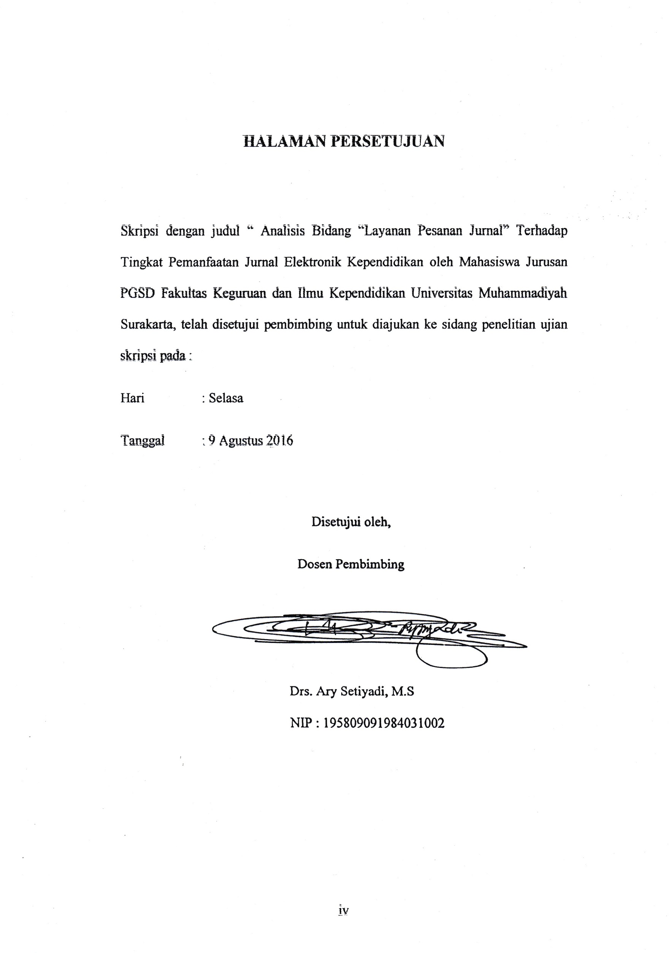
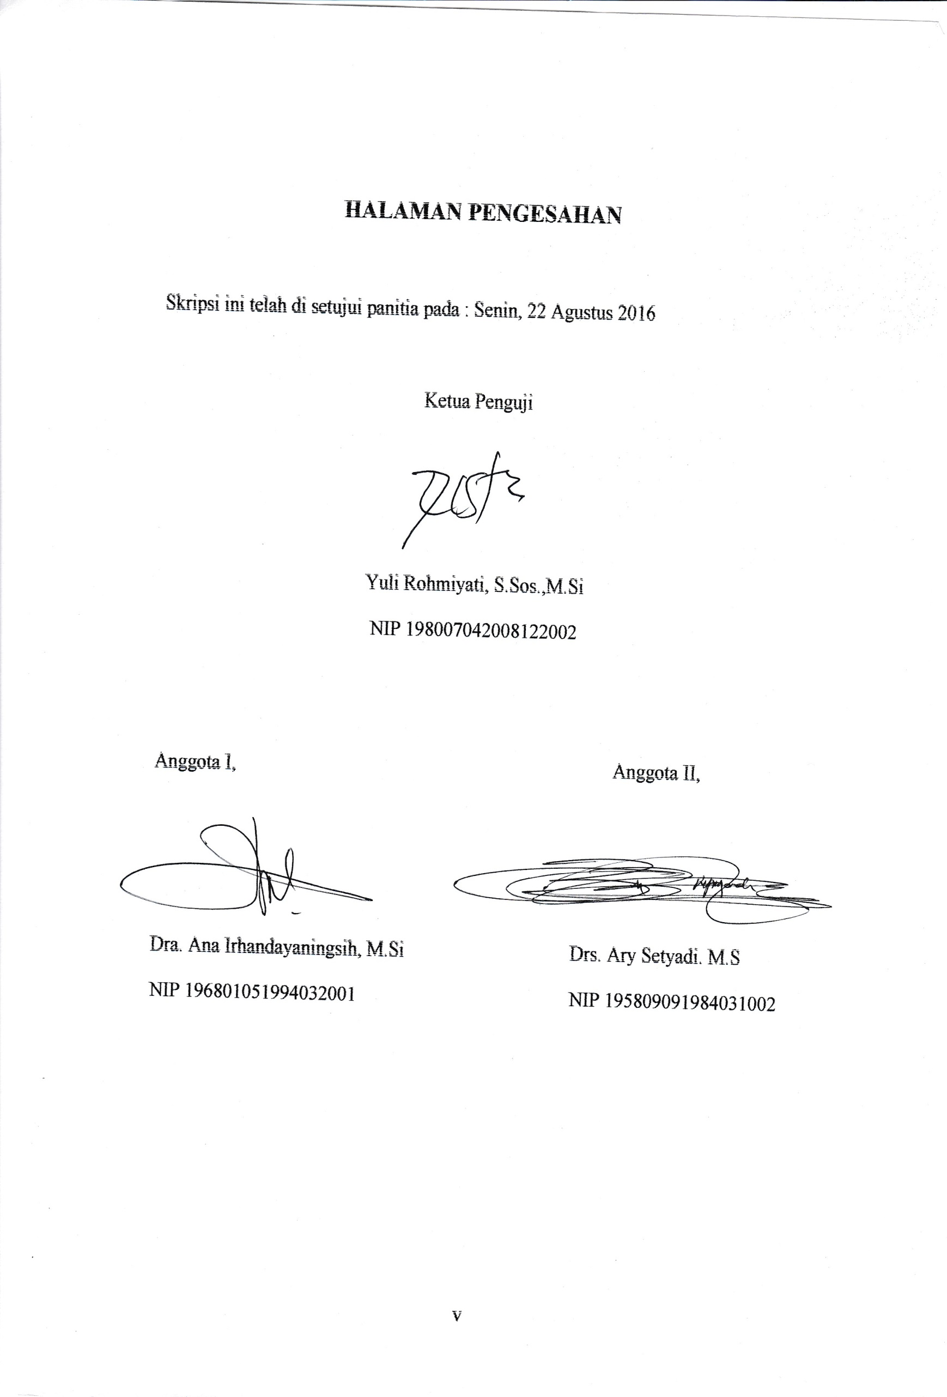
PRAKATA
Alhamdulilah, puji syukur penulisan panjatkan kehadirat Allah SWT atas segala rahmat dan hidayah-Nya, sehingga penulis dapat menyelesaikan skripsi dengan judul “Analisis Bidang “Layanan Pesanan Jurnal” Terhadap Tingkat Pemanfaatan Jurnal Elektronik Kependidikan Oleh Mahasiswa Jurusan Pendidikan Guru Sekolah Dasar Fakultas Keguruan dan Ilmu Pendidikan Universitas Muhammadiyah Surakarta”. Dalam Penulisan skripsi ini, penulis banyak menerima bantuan dari berbagai pihak. Oleh karena itu dalam kesempatan ini penulis ingin mengucapkan terima kasih kepada:
- Dr. Redyanto Noor, M.Hum., selaku Dekan Fakultas Ilmu Budaya Universitas Diponegoro;
- Drs. Rukiyah, M.Hum., selaku Ketua Jurusan Program Studi S1 Ilmu Perpustakaan Fakultas Ilmu Budaya Universitas Diponegoro;
- Drs. Ary Setyadi. M.S., selaku dosen pembimbing yang telah banyak meluangkan waktu untuk penulis, serta atas bimbingan dan penerangannya yang sangat berarti dalam penyusunan skripsi;
- Seluruh Dosen Program Studi S1 Ilmu Perpustakaan Fakultas Ilmu Budaya Universitas Diponegoro yang telah memberikan bekal ilmunya kepada penulis selama perkuliahan;
- Bapak Mustofa S.E., selaku Kepala Perpustakaan Universitas Muhammadiyah Surakarta yang telah memberikan izin tempat penelitian kepada penulis;
- Seluruh Staf yang ada di Perpustakaan Universitas Muhammadiyah Surakarta yang telah membantu penulis dalam memperoleh data selama penelitian;
- Kedua orang tua saya, Bapak Sulchan S.Pd.I. dan Ibu Siti Chomariyah S.Pd yang senantiasa memberikan do’a dan dukungan; adik saya, Dimas Kurniawan, Nenek saya, Nenek Sundari yang selalu memberikan do’a dan semangat; serta keluarga besar yang selalu memberikan dukungan semangat dan do’a dengan tulus;
- Teman seperjuangan dan seperjalanan saya , Devit Haidar Rahman yang selalu meberikan motivasi, semangat dan do’a dari awal perkuliahan sampai sekarang kepada penulis;
- Sahabat-sahabatku Riska, Elis, Agusti , Rizka, Sandy, Yanuar, Danu, Herlin, Adit, Fauzi, dkk yang selalu membantu dan mendoakan penulis;
- Semua pihak yang tidak dapat penulis sebutkan namanya satu persatu, terima kasih untuk semua bantuannya.
Penulis menyadari bahwa skripsi ini jauh dari sempurna. Penulis mengharapkan kritik dan saran yang membantu untuk menyempurnakan skripsi ini. Semoga skripsi ini dapat bermanfaat bagi siapa saja yang membacanya.
Semarang, Agustus 2016
Penulis

Mufidah Tiarasari
NIM 13040112140036
DAFTAR ISI
halaman
HALAMAN JUDUL i
PERNYATAAN ii
MOTTO DAN PERSEMBAHAN iii
HALAMAN PERSETUJUAN iv HALAMAN PENGESAHAN v
PRAKATA vi
DAFTAR ISI viii
DAFTAR TABEL xi
DAFTAR BAGAN xv
DAFTAR LAMPIRAN xvi
ABSTRAK xvii

BAB I PENDAHULUAN
1.1. LatarBelakang 1
1.2.RumusanMasalah 6
1.3. TujuanPenelitian 6
1.3. ManfaatPenelitian 6
1.3. WaktudanTempatPenelitian 7
1.3. Hipotesis 7
1.3. KerangkaPikir 8
1.3. BatasanIstilah 10
1.4. SistematikaPenulisan 11

BAB II TINJAUAN PUSTAKA

2.1 LayananPerpustakaanPerguruanTinggi 13
2.1.1 PerpustakaanPerguruanTinggi 13
2.1.2 TujuanPerpustakaanPerguruanTinggi 20
2.1.3 LayananPerpustakaan 21
2.1.4 KualitasLayanan 24
2.2 SumberDayaInformasiElektronik 28
2.3 JurnalIlmiahdan E-Journal (JurnalElektronik) 30
2.3.1 JurnalIlmiah 30
2.3.2 JurnalElektronik 31
2.4 PenelitianSebelumnya 34

BAB III METODE PENELITIAN
3.1 DesaindanJenisPenelitiannya 36
3.2 PopulasidanSampel 36
3.3 JenisdanSumber Data 38
3.4 Skala Data 39
3.5 VariabeldanIndikator 40
3.6 MetodedanTeknikPengumpulan Data 40
3.7 Pengolahan Data 42
3.8 MetodedanTeknikAnalisis Data 43
3.8.1 UjiInstrumenPengumpulan data 44
3.8.2 AnalisisRegresi Linier Sederhana 46
3.8.3 Uji Koefisien Determinasi (${ R}^{2})$ 47
3.8.4 UjiKelayakan Model 48
3.8.5 Uji Hipotesis atau Uji Parameter ( Uji T) 48

BAB IV GAMBARAN UMUM OBJEK PENELITIAN
4.1. LokasiPenelitian 49
4.2 FungsiUPT Perpustakaan UMS 50
4.3 LayananPesananJurnal di UPT Perpustakaan UMS 52

BAB V ANALISIS HASIL PENELITIAN
5.1 Deskripsi Responden 55
5.2 Deskripsi Variabel 58
5.2.1 LayananPesananJurnal (X) 58
5.2.2 TingkatPemakaianJurnalElektronikKependidikan(Y) 60

5.3 Pengujian Instrumen 62
5.3.1 Uji validitas instrumen penelitian 62
1. HasilUji Validitas Kuesionerlayananpesananjurnal UPT
PerpustakaanUniversitasMuhammadiyahSurakarta 63
2. Hasiluji validitas kuesionerTingkat PemanfaatanJurnal
ElektronikKependidikanolehMahasiswa PGSD – FKIP
Universitas Muhammadiyah Surakarta 83
5.3.2 HasilUjiReliabiltasKuesioner 96
1. Hasilujireliabilitaskuesionerlayananpesananjurnal UPT
PerpustakaanUniversitasMuhammadiyahSurakarta 96
2. HasilujireliabilitaskuesionerTingkat PemanfaatanJurnal
ElektronikKependidikanolehMahasiswa PGSD – FKIP
Universitas Muhammadiyah Surakarta 99
5.4 Analisis Data 101
5.4.1. AnalisisStatistikDeskriptif 101
5.4.2. Uji Asumsi Klasik 103
5.4.3 AnalisisRegresi Linier Sederhana 110
5.4.4 KoefisienDeterminasi (R² ) 112
5.4.5 UjiKelayakan Model 114
5.4.6 UjiHipotesis 116

BAB VI PENUTUP
6.1. Simpulan 120
6.2. Saran ........................ 121
DAFTAR PUSTAKA 122
LAMPIRAN - LAMPIRAN
DAFTAR TABEL
Halaman
Tabel 5.1 Jumlah responden 55
Tabel 5.2 Bobot dan Kategori Pengukuran 56
Tabel 5.3 Jenis KelaminResponden 57
Tabel 5.4 Usiaresponden 57
Tabel 5.5 Deskripsi Statitsik variabel Layanan pesanan jurnal kerja (X) 59
Tabel 5.6 Diskripsi Statistik Variabel TingkatPemakaianJurnalElektronikKependidikan (Y) 61
Tabel 5.7 Hasil Uji Validitas Kuesioner Layanan pesanan jurnal UPT Perpustakaan Universitas Muhammadiyah SurakartaPertanyaan No 1 63
Tabel 5.8Hasil Uji Validitas Kuesioner Layanan pesanan jurnal UPT Perpustakaan Universitas Muhammadiyah SurakartaPertanyaan No 2 64
Tabel 5.9 Hasil Uji Validitas Kuesioner Layanan pesanan jurnal UPT Perpustakaan Universitas Muhammadiyah SurakartaPertanyaan No 3 65
Tabel 5.10 Hasil Uji Validitas Kuesioner Layanan pesanan jurnal UPT Perpustakaan Universitas Muhammadiyah SurakartaPertanyaan No 4 66
Tabel 5.11 Hasil Uji Validitas Kuesioner Layanan pesanan jurnal UPT Perpustakaan Universitas Muhammadiyah SurakartaPertanyaan No 5 67
Tabel 5.12 Hasil Uji Validitas Kuesioner Layanan pesanan jurnal UPT Perpustakaan Universitas Muhammadiyah SurakartaPertanyaan No 6 68
Tabel 5.13 Hasil Uji Validitas Kuesioner Layanan pesanan jurnal UPT Perpustakaan Universitas Muhammadiyah SurakartaPertanyaan No 7 69
Tabel 5.14 Hasil Uji Validitas Kuesioner Layanan pesanan jurnal UPT Perpustakaan Universitas Muhammadiyah SurakartaPertanyaan No 8 70

Tabel 5.15 Hasil Uji Validitas Kuesioner Layanan pesanan jurnal UPT Perpustakaan Universitas Muhammadiyah SurakartaPertanyaan No 9 71
Tabel 5.16 Hasil Uji Validitas Kuesioner Layanan pesanan jurnal UPT Perpustakaan Universitas Muhammadiyah SurakartaPertanyaan No 10 71
Tabel 5.17 Hasil Uji Validitas Kuesioner Layanan pesanan jurnal UPT Perpustakaan Universitas Muhammadiyah SurakartaPertanyaan No 11 72
Tabel 5.18 Hasil Uji Validitas Kuesioner Layanan pesanan jurnal UPT Perpustakaan Universitas Muhammadiyah SurakartaPertanyaan No 12 73
Tabel 5.19 Hasil Uji Validitas Kuesioner Layanan pesanan jurnal UPT Perpustakaan Universitas Muhammadiyah SurakartaPertanyaan No 13 74

Tabel 5.20 Hasil Uji Validitas Kuesioner Layanan pesanan jurnal UPT Perpustakaan Universitas Muhammadiyah SurakartaPertanyaan No 14 75
Tabel 5.21 Hasil Uji Validitas Kuesioner Layanan pesanan jurnal UPT Perpustakaan Universitas Muhammadiyah SurakartaPertanyaan No 15 76
Tabel 5.22 Hasil Uji Validitas Kuesioner Layanan pesanan jurnal UPT Perpustakaan Universitas Muhammadiyah SurakartaPertanyaan No 16 77
Tabel 5.23 Hasil Uji Validitas Kuesioner Layanan pesanan jurnal UPT Perpustakaan Universitas Muhammadiyah SurakartaPertanyaan No 17 78
Tabel 5.24 Hasil Uji Validitas Kuesioner Layanan pesanan jurnal UPT Perpustakaan Universitas Muhammadiyah SurakartaPertanyaan No 18 79
Tabel 5.25 Hasil Uji Validitas Kuesioner Layanan pesanan jurnal UPT Perpustakaan Universitas Muhammadiyah SurakartaPertanyaan No 19 80
Tabel 5.26 Hasil Uji Validitas Kuesioner Layanan pesanan jurnal UPT Perpustakaan Universitas Muhammadiyah SurakartaPertanyaan No 20 81
Tabel 5.27 Hasil Uji Validitas Kuesioner Layanan pesanan jurnal UPT Perpustakaan Universitas Muhammadiyah Surakarta 82
Tabel 5.28 Hasil Uji Validitas Kuesioner Tingkat Pemanfaatan Jurnal Elektronik Kependidikan oleh Mahasiswa PGSD – FKIP UMSPertanyaan 1 83
Tabel 5.29 Hasil Uji Validitas Kuesioner Tingkat Pemanfaatan Jurnal Elektronik Kependidikan oleh Mahasiswa PGSD – FKIP UMSPertanyaan 2 84
Tabel 5.30 Hasil Uji Validitas Kuesioner Tingkat Pemanfaatan Jurnal Elektronik Kependidikan oleh Mahasiswa PGSD – FKIP UMSPertanyaan 3 85
Tabel 5.31 Hasil Uji Validitas Kuesioner Tingkat Pemanfaatan Jurnal Elektronik Kependidikan oleh Mahasiswa PGSD – FKIP UMSPertanyaan 4 86
Tabel 5.32 Hasil Uji Validitas Kuesioner Tingkat Pemanfaatan Jurnal Elektronik Kependidikan oleh Mahasiswa PGSD – FKIP UMSPertanyaan 5 87
Tabel 5.33 Hasil Uji Validitas Kuesioner Tingkat Pemanfaatan Jurnal Elektronik Kependidikan oleh Mahasiswa PGSD – FKIP UMSPertanyaan 6 88
Tabel 5.34 Hasil Uji Validitas Kuesioner Tingkat Pemanfaatan Jurnal Elektronik Kependidikan oleh Mahasiswa PGSD – FKIP UMSPertanyaan 7 89
Tabel 5.35 Hasil Uji Validitas Kuesioner Tingkat Pemanfaatan Jurnal Elektronik Kependidikan oleh Mahasiswa PGSD – FKIP UMSPertanyaan 8 89
Tabel 5.36 Hasil Uji Validitas Kuesioner Tingkat Pemanfaatan Jurnal Elektronik Kependidikan oleh Mahasiswa PGSD – FKIP UMSPertanyaan 9 90
Tabel 5.37 Hasil Uji Validitas Kuesioner Tingkat Pemanfaatan Jurnal Elektronik Kependidikan oleh Mahasiswa PGSD – FKIP UMSPertanyaan 10 91
Tabel 5.38 Hasil Uji Validitas Kuesioner Tingkat Pemanfaatan Jurnal Elektronik Kependidikan oleh Mahasiswa PGSD – FKIP UMSPertanyaan 11 92
Tabel 5.39 Hasil Uji Validitas Kuesioner Tingkat Pemanfaatan Jurnal Elektronik Kependidikan oleh Mahasiswa PGSD – FKIP UMSPertanyaan 12 93
Tabel 5.40 Hasil Uji Validitas Kuesioner Tingkat Pemanfaatan Jurnal Elektronik Kependidikan oleh Mahasiswa PGSD – FKIP UMSPertanyaan 13 94
Tabel 5.41 Hasil Uji Validitas Kuesioner Tingkat Pemanfaatan Jurnal Elektronik Kependidikan oleh Mahasiswa PGSD – FKIP UMSPertanyaan 14 95
Tabel 5.42 Hasil Uji Validitas Kuesioner Tingkat Pemanfaatan Jurnal Elektronik Kependidikan oleh Mahasiswa PGSD – FKIP UMS
96
Tabel 5.43 StatitsikDeskriptif 102
Tabel 5.44 Hasil Pengujian Kolmogorov-Smirnov 105
Tabel 5.45 HasilPengujianMultikolienearitas 109
Tabel 5.46 Ujiautokorelasi 110
Tabel 5.47 Regresi Linier Sederhana 111
Tabel 5.48 KoefiseinDeterminasi 113
Tabel 5.49 Perhitungan Uji F 116
Tabel 5.50 Uji t 117

DAFTAR BAGAN
Halaman
Bagan 1.1 KerangkaPikir 9
Bagan 2.1 AlurInformasi 18
Bagan 2.2 Proses distribusiinformasi di perpustakaan 19
Gambar 5.1 HasilUjiHeteroskedastisitas 107

DAFTAR LAMPIRAN

Lampiran 1 Surat Ijin penelitian
Lampiran 2 Surat Keterangan Telah Melakukan Penelitian
Lampiran 3 Kuesioner
Lampiran 4 Tabulasi Skor Kuesioner
Lampiran 5 Uji Validitas dan Reliabilitas
Lampiran 6 Regresi Linier Sederhana
Lampiran 7 Tabel t
Lampiran 8 Tabel F
Lampiran 9 Dokumentasi

ABSTRAK

Permasalahan yang diteliti dalam penelitian ini yaitu: seberapa besar pengaruh bidang “layanan pesanan jurnal” terhadap tingkat pemanfaatan jurnal elektronik kependidikan oleh mahasiswa Jurusan PGSD Fakultas Keguruan dan Ilmu Pendidikan Universitas Muhammadiyah Surakarta. Populasi penelitian adalah seluruh mahasiswa Jurusan PGSD Fakultas Keguruan dan Ilmu Pendidikan (FKIP) Universitas Muhammadiyah Surakarta (UMS) yang menulis skripsi pada tahun 2016 sebanyak 44 orang. Adapunjumlah sample sebanyak 31 orang. Pengumpulan data penelitian menggunakan metode angket. Uji hipotesis dianalisis dengan menggunakan uji t dan uji F.
Hasil penelitian ini yaitu: (1) Bidang “layanan pesanan jurnal“ berpengaruh positif dan signifikan terhadap tingkat pemanfaatan jurnal elektronik oleh mahasiswa Jurusan PGSD Fakultas Keguruan dan Ilmu Pendidikan (FKIP) Universitas Muhammadiyah Surakarta, terbukti t hitung sebesar 4,470 > t table 2,042 dan probabilitas t hitung 0,000 < 0,05, (2) Besarnya pengaruh bidang “layanan pesanan jurnal” UPT Perpustakaan Universitas Muhammadiyah Surakarta terhadap tingkat pemanfaatan jurnal elektronik kependidikan, yaitu dengan mengetahui indeks determinasi atau kuadrat koefisien korelasi (r²) yaitu0,408atausebesar 40,8%.

Kata kunci : layanan pesanan jurnal, jurnalelektronik, perpustakaan

ABSTRACT

The question which is observed in this research is ; How significant the influence “of order journal service” division toward the level of Electronic education journal byelementary school teacher student faculty of education Muhammadiyah Surakarta University. Research populations are whole students of elementary school teacher, faculty of education Muhammadiyah Surakarta University ( UMS ) which are conducting thesis in 2016 amounts 44 student. The total of samples are 31 students. The collection of research data uses questionnaire method. Hipotesis test is analyzed using t – test and f- test.
The research products are ; (1) service of journal order division influences positively and significantly toward the level of electronic journal used, by students of Elementary school teacher faculty of education UMS , t count proved amount 4,470> t table 2,042 and probability of t count 0,000 < 0,05 (2) significant the influence “of order journal service” division UPT UMS Library toward level of electronic educational journal used, by detecting determination indeks or coefficient correlation quadrate ( r² ) is 0,408 or 4,08 %.

Keyword : order a journal service, electronic journal, libraries

BAB I

PENDAHULUAN

  - Latar Belakang
Pendidikan merupakan salah satu bentuk perwujudan kebudayaan manusia yang dinamis dan sarat perkembangan. Hal tersebut terjadi sejalan dengan perubahan kebudayaan kehidupan. Perubahan dalam arti perbaikan pendidikan telah lama diupayakan di Indonesia. Setiap periode pemerintahan, selalu tercantum bahwa peningkatan mutu pendidikan merupakan salah satu prioritas pembangunan di bidang pendidikan yang dilakukan secara berkelanjutan, berlandaskan kemampuan nasional dengan memanfaatkan kemajuan ilmu pengetahuan dan teknologi, serta memperhatikan tantangan perkembangan jaman yang mengarah pada persaingan dunia yang tajam. Salah satu prioritas pembangunan dibidang pendidikan dengan adanya perpustakaan bagi siswa maupun mahasiswa di sekolah atau perguruan tinggi.
Kemajuan teknologi informasi dan komunikasi telah membawa dampak yang begitu besar terhadap berbagai bidang kehidupan, tidak terkecuali perpustakaan. Seiring dengan perkembangan zaman, perpustakaan harus bisa memenuhi berbagai kebutuhan informasi penggunanya. Perpustakaaan tidak hanya memberikan layanan yang sama dari tahun ke tahun namun harus menyesuaikan dengan perubahan kebutuhan para penggunanya. Fenomena mahasiswa saat ini, di setiap kegiatannya pasti memerlukan informasi berupa jurnal terutama dalam menunjang pembelajaran di lingkungan Perguruan tinggi.
1
Banyak sekali manfaat yang bisa didapat dengan membaca jurnal, terutama untuk persiapan skripsi. Dengan membaca jurnal, mahasiswa bisa mengetahui suatu hasil penelitian atau riset yang telah dilakukan orang lain, dan tentu saja telah dijamin kebenarannya karena telah diterbitkan melalui penerbit. Jurnal menjadi referensi mahasiswa untuk mendapatkan kajian-kajian dari penelitian terdahulu yang bisa digunakan untuk membuat paper, tugas, laporan maupun membuat proposal penelitian. Tentu saja bagi mahasiswa yang rajin membaca jurnal, apabila dosen mengajukan pertanyaan di kelas, mahasiswa akan lebih siap untuk menjawab dan tentu saja mendapat nilai tambahan yang diberikan oleh dosen.
Informasi dalam dunia perpustakaan berkembang sangat cepat, baik itu informasi dalam bentuk tercetak maupun elektronik yang berada di perpustakaan. Informasi yang mutahir dapat di peroleh dari berbagai Sumber. Salah satunya adalah Jurnal Ilmiah. Menurut Departemen Pendidikan Nasional (2008), jurnal termasuk majalah yang khusus memenuhi artikel suatu bidang ilmu tertentu, misal jurnal bidang hukum, kedokteran, kesehatan masyarakat dan lain – lain. Informasi yang tersedia pada jurnal tercetak lebih lamban diterima oleh pembacanya bila dibandingkan dengan jurnal elektronik.
Mahasiswa Jurusan Pendidikan Guru Sekolah Dsara (PGSD) Fakultas Keguruan dan Ilmu Pendidikan (FKIP) Universitas Muhammadiyah Surakarta (UMS) dapat meminjam jurnal di perpustakaan untuk berbagai keperluan penulisan karya tulis ilmiah. Seiring meningkatnya kebutuhan mahasiswa, pengelola perpustakaan berupaya melengkapi koleksi jurnal ilmiah yang ada di perpustakaan. Mahasiswa bisa mendapatkan jurnal ilmiah melalui pemesanan terlebih dahulu. Hal ini merupakan upaya pengelola perpusatakaan agar bisa menyediakan jurnal yang sesuai dengan kebutuhan mahasiswa, dan bagi petugas perpustakaan memiliki cukup waktu untuk mencarikan pesanan mahasiswa.
Layanan Pesanan Jurnal merupakan salah satu layanan penting yang diperhatikan oleh para petugas UPT Perpustakaan UMS. Dalam usaha untuk meningkatkan kualitas layanan, UPT Perpustakaan memperhatikan dan meningkatkan komitmen dan kesadaran serta kemampuan para staf, terutama mereka yang akan berhubungan langsung dengan mahasiswa. Pesanan jurnal elektronik merupakan jurnal yang paling banyak diminati mahasiswa. Kebijaksanaan UPT Perpustakaan UMS yang berkaitan langsung dengan upaya peningkatan kualitas layanan pesanan jurnal terhadap mahasiswa adalah dengan menggunakan teori Parasuraman (Mas’ud, 2004:431) pada lima faktor yang meliputi: (1) tangibles, mencakup bukti fisik dan fasilitas yang tersedia bagi pelayanan mahasiswa, (2) reliability yaitu memberikan pelayanan yang dijanjikan dengan segera dan memuaskan, (3) responsiveness yaitu kemampuan para staf membantu para mahasiswa dan memberikan pelayanan dengan tanggap, (4) assurance, mencakup jaminan kemampuan pelayanan yang diberikan, kesopanan dan sifat yang dapat dipercaya dari para staff, (5) emphaty, mencakup kemudahan melakukan komunikasi, perhatian secara personal yang diberikan oleh staff kepada mahasiswa. Faktor-faktor tersebut mempunyai hubungan yang sangat erat dengan tingkat pemanfaatan jurnal, sehubungan dengan adanya keluhan mahasiswa seperti belum terpenuhi kualitas dan kontinuitas layanan jurnal sesuai dengan yang diharapkan mahasiswa.
UPT Perpustakaan Universitas Muhammadiyah Surakarta memiliki layanan yang bagus dan komplit untuk melayani kebutuhan informasi pengguna khususnya mahasiswa. Pada umumnya mahasiswa Jurusan PGSD Fakultas Keguruan dan Ilmu Pendidikan (FKIP) Universitas Muhammadiyah Surakarta (UMS) memesan jurnal elektronik atau e-jurnal untuk penyusunan karya tulis skripsi. Layanan e-jurnal dipungut biaya dengan harga Rp 10.000 setiap jurnal bagi anggota perpustakaan dan Rp 15.000 untuk pengguna di luar anggota atau universitas. Data di UPT Perpustakaan UMS menunjukkan kecenderungan mahasiswa menggunakan e-jurnal, dari 3.650 pemesan, 3.200 memesan e-jurnal. Jumlah ini meningkat dari tahun ke tahun. Adapun mahasiswa Jurusan PGSD Fakultas Keguruan dan Ilmu Pendidikan (FKIP) Universitas Muhammadiyah Surakarta (UMS) saat ini yang mengakses e-journal untuk penulisan skripsi ada 44 orang.
Jurnal elektronik atau dikenal juga dengan istilatah e-Jurnal sering kali sudah terbit sebelum jurnal tercetak diterbitkan, sehingga dalam kecepatan penerimaan informasi jauh lebih cepat menguntungkan. Selain kecepatan informasi, pemanfaatan jurnal elektronik juga bisa menghemat waktu dan tenaga. Mahasiswa dapat memanfaatkan jurnal elektronik, sehingga di perpustakaan menyediakan jasa jurnal elektronik untuk referensi penulisan skripsi.
Menurut Johnson (2009 : 204) e-jurnal adalah terbitan berseri yang penyebarannya dalam format digital. Terbitan tersebut mencakup majalah, suratkabar, buku tahunan, jurnal, proseding, transaksi lembaga, dan lainnya dalam bentuk elektronik. Jadi, dapat dijelaskan e-jurnal merupakan segala terbitan berseri atau berperiode yang memiliki nilai bermacam informasi yang penyebarannya dalam bentuk format digital atau dalam versi elektronik. Menyadari keunggulan jurnal elektronik tersebut, UPT Universitas Muhammadiyah Surakarta telah melanggankan koleksi e-jurnal yang difasilitasi adanya layanan e-jurnal (layanan referensi) yang dapat dipakai oleh mahasiswa untuk kepentingan akademik demi meningkatkan mutu pendidikan pada semua tingkat pendidikan.
Dengan berbagai informasi melalui fasilitas layanan e-jurnal, akan membantu mahasiswa dalam mendapatkan informasi atau artikel yang dapat mendukung mahasiswa dalam peningkatan ilmu pengetahuan untuk menyusun skripsi bagi mahasiswa Jurusan PGSD Fakultas Keguruan dan Ilmu Pendidikan (FKIP) Universitas Muhammadiyah Surakarta (UMS). Penelitian ini dilakukan terhadap mahasiswa yang tengah menyusun skripsi karena mahasiswa yang sedang menulis skripsi membutuhkan sumber pustaka yang cukup banyak. Selain sumber pustaka berupa buku, surat kabar, majalah, dan jurnal tertulis, mahasiswa juga memanfaatkan e-journal tentang kependidikan. Bagi mahasiswa, e-jurnal lebih mudah dan lebih cepat didapatkan daripada mencari jurnal cetakan penerbit. Berdasarkan uraian diatas, topik penelitian ini adalah ”Analisis Bidang Layanan Pesanan Jurnal terhadap Tingkat Pemanfaatan Jurnal Elektronik Kependidikan oleh Mahasiswa Jurusan PGSD Fakultas Keguruan dan Ilmu Pendidikan Universitas Muhammadiyah Surakarta”.

  - Rumusan Masalah
Maka masalah yang akan dikaji dalam penelitian ini adalah seberapa besar pengaruh bidang “layanan pesanan jurnal” terhadap tingkat pemanfaatan jurnal elektronik kependidikan oleh mahasiswa Jurusan PGSD Fakultas Keguruan dan Ilmu Pendidikan Universitas Muhammadiyah Surakarta?

  - Tujuan Penelitian
Tujuan penelitian ini adalah untuk mengetahui seberapa besar pengaruh bidang “layanan pesanan jurnal” terhadap tingkat pemanfaatan jurnal elektronik kependidikan oleh mahasiswa Jurusan PGSD Fakultas Keguruan dan Ilmu Pendidikan Universitas Muhammadiyah Surakarta.

  - Manfaat Penelitian
Penelitian ini diharapkan dapat bermanfaat baik secara teoritis maupun praktis sebagai berikut:
1. Manfaat Praktis
- Sebagai sumber informasi dan Referensi bagi UPT Universitas Muhammadiyah Surakata untuk meningkatkan kualitas layanan perpustakaan terhadapat tingkat pemanfaatan dan minat kunjung.
- Sebagai bahan pertimbangan bagi peneliti – peneliti yang lain untuk melakukan penelitian yang lebih lanjut.
2. Manfaat Teoritis
- Untuk Menambah Pengetahuan di bidang ilmu Perpustakaan dalam peningkatan minat kunjung di layanan pesanan jurnal.
- Sebagai bahan rujukan bagi pengunjung di bidang Perpustakaan.

  - Waktu dan Tempat Penelitian
Penelitian dilaksanakan di bulan Febuari-Mei 2016, tempat penelitian di UPT Perpustakaan Universitas Muhammadiyah Surakarta yang beralamat di Jalan Ahmad Yani, Tromol Pos 1, Pabelan, Kartasura, Surakarta 57162 Indonesia.

  - Hipotesis
Hipotesis adalah asumsi atau dugaan mengenai sesuatu hal yang dibuat untuk menjelaskan hal itu yang sering dituntut untuk melakukan pengecekannya (Sudjana, 2006:219). Setiap hipotesis bisa benar atau tidak benar dan karenanya perlu diadakan penelitian sebelum hipotesis itu diterima atau ditolak. Sutrisno Hadi, (2001:257) mendefinsikan bahwa hipotesis adalah pernyataan yang masih lemah kebenaran dan masih perlu dibuktikan kenyataan. Menurut Suharsimi Arikunto (2012:68) hipotesis dapat diartikan sebagai suatu jawaban yang bersifat sementara terhadap permasalahan penelitian sampai terbukti melalui data yang terkumpul. Hipotesis dalam penelitian ini adalah sebagi berikut:
Η0 : layanan pesanan jurnal tidak berpengaruh terhadap tingkat pemanfaatan jurnal elektronik kependidikan oleh mahasiswa Jurusan PGSD Fakultas Keguruan dan Ilmu Pendidikan Universitas Muhammadiyah Surakarta.
Ha : layanan pesanan jurnal berpengaruh terhadap tingkat pemanfaatan jurnal elektronik kependidikan oleh mahasiswa Jurusan PGSD Fakultas Keguruan dan Ilmu Pendidikan Universitas Muhammadiyah Surakarta.

  - Kerangka Pikir
Mahasiswa Jurusan PGSD Fakultas Keguruan dan Ilmu Pendidikan (FKIP) Universitas Muhammadiyah Surakarta membutuhkan jurnal di perpustakaan untuk keperluan skripsi yang disusun mahasiswa. Layanan Pesanan Jurnal secara langsung merupakan salah satu layanan penting yang diperhatikan oleh para petugas UPT Perpustakaan UMS. Dalam usaha untuk meningkatkan kualitas layanan, UPT Perpustakaan memperhatikan dan meningkatkan komitmen dan kesadaran serta kemampuan para staf, terutama mereka yang akan berhubungan langsung dengan mahasiswa. Pesanan jurnal elektronik merupakan jurnal yang paling banyak diminati mahasiswa. Kebijaksanaan UPT Perpustakaan UMS yang berkaitan langsung dengan upaya peningkatan kualitas layanan pesanan jurnal terhadap mahasiswa pada lima faktor yang meliputi: (5) tangibles, mencakup bukti fisik dan fasilitas yang tersedia bagi pelayanan mahasiswa, (2) reliability yaitu memberikan pelayanan yang dijanjikan dengan segera dan memuaskan, (3) responsiveness yaitu kemampuan para staf membantu para mahasiswa dan memberikan pelayanan dengan tanggap, (4) assurance, mencakup jaminan kemampuan pelayanan yang diberikan, kesopanan dan sifat yang dapat dipercaya dari para staff, (5) emphaty, mencakup kemudahan melakukan komunikasi, perhatian secara personal yang diberikan oleh staff kepada mahasiswa. Faktor-faktor tersebut mempunyai hubungan yang sangat erat dengan tingkat pemanfaatan jurnal, baik dari segi intensitas pemanfaatan, motif pemanfaatan, tujuan pemanfaatan, dan kebutuhan pemanfaatan jurnal.
Jurnal elektronik atau dikenal juga dengan istilatah e-Jurnal sering kali sudah terbit sebelum jurnal tercetak diterbitkan, sehingga dalam kecepatan penerimaan informasi jauh lebih cepat menguntungkan. Selain kecepatan informasi, pemanfaatan jurnal elektronik juga bisa menghemat waktu dan tenaga. Mahasiswa dapat memanfaatkan jurnal elektronik, sehingga di perpustakaan menyediakan jasa jurnal elektronik untuk referensi karya tulis mahasiswa.
Penelitian ini menganalisi pengaruh layanan pesanan jurnal terhadap tingkat pemanfaatan jurnal elektronik kependidikan oleh mahasiswa Jurusan PGSD - FKIP Universitas Muhammadiyah Surakarta.
Gambar 1 Kerangka Pikir
Wujud layanan (tangible)

keandalan (reliability)
( X )
Layanan Pesanan Jurnal
daya tanggap (responsiveness)

jaminan layanan (assurance)
empati (emphaty)

Intensitas pemanfaatan
Motif pemanfaatan
( Y )
Tingkat Pemanfaatan Jurnal Elektronik kependidikan

Tujuan pemanfaatan
Kebutuhan pemanfaatan,

Sumber: Parasuraman dkk.,(Mas’ud, 2004)
Unit Perpustakaan Pusat di Universitas Muhammadiyah Surakarta adanya layanan referensi yaitu layanan pesanan jurnal. Layanan pesanan jurnal sebagian besar melayani pesanan E-jurnal, salah satu sarana digitalisasi yang difasilitasi perpustakaan untuk mengakses informasi. Layanan ini dilayankan untuk memudahkan dalam mengakses informasi melalui pesanan jurnal baik mahasiswa maupun tenaga pengajar dengan cepat mendapatkan koleksi publikasi jurnal terbaru yang berkualitas. Untuk di UPT Universitas Muhammadiyah Surakarta jasa layanan ini setiap satu jurnal dipungut biaya sejumlah 10.000 untuk anggota UPT sedangkan sejumlah 15.000 untuk di luar anggota, sesuai kebijakan UPT yang ada.
Sehingga Layanan pesanan jurnal sering dipakai (dimanfaatkan) untuk kepentingan akademik untuk mendukung mahasiswa demi meningkatkan mutu pendidikan dan diharapkan akan meningkatkan ilmu pengetahuan yang akan bermuara pada kualitas karya ilmiah bagi mahasiswa Universitas Muhmmadiyah Surakarta.

  - Batasan Istilah
Agar pembaca dapat memahami istilah yang digunakan dalam karya tulisan ini, maka perlu diuraikan istilah sebagai berikut :
- Layanan pesanan jurnal
Layanan pesanan jurnal yaitu pelayanan secara umum UPT Perpustakaan UMS pada bagian Layanan Rujukan yang dihubungkan dengan harapan-harapan mahasiswa sesuai kebutuhan dan permintaan mereka melalui pesanan jurnal langsung di meja kerja pustakawan. Kualitas layanan pada pesanan jurnal meliputi : fasilitis, tempat, koleksi, kinerja pustakawan, dan fungsi utama.
- Tingkat pemanfaatan jurnal elektronik kependidikan
Tingkat pemanfaatan jurnal elektronik kependidikan yaitu intensitas pemanfaatan jurnal elektronik oleh mahasiswa UPT Perpustakaan UMS sesuai dengan intensitas, motif, minat, dan kebutuhan mahasiswa dalam bidang kependidikan.

  - SistematikaPenulisan
Untuk memberikan gambaran materi siswa secara garis besar dalam penelitian ini disusunlah sistematikan sebagai berikut :
1.9.1 Bab I Pendahuluan
Bab ini berisi paparan yang mengantarkan tentang latar belakang masalah, rumusan masalah, tujuan penelitian, manfaat penelitian, waktu dan tempat penelitian, hipotesis, kerangka pikir, batasan istilah, dan sistematika penulisan.
1.9.2 Bab II Tinjauan Pustaka
Bab ini menjelaskan tentang landasan teori yang mendasari penelitian ini membaha stentang : (1) Layanan Perpustakaan Perguruan Tinggi, meliputi: Perpustakaan Perguruan Tinggi, Tujuan Perpustakaan Perguruan Tinggi, Layanan Perpustakaan, dan Kualitas Layanan; (2) Sumber Daya Informasi Elektronik; (3) Jurnal Ilmiah dan E-Journal (Jurnal Elektronik) yang melliputi tentang Jurnal Ilmiah dan Jurnal Elektronik, dan (4) beberapa penelitian sebelumnya yang relevan dengan penelitian ini.
1.9.3 Bab III Metode Penelitian
Pada bab ini memaparkan tentang : Desain dan Jenis Penelitiannya, Populasi dan Sampel, Jenis dan Sumber Data, Skala Data, Variabel dan Indikator, Teknik Pengumpulan Data, Pengolahan Data, Teknik Analisis Data yang meliputi: Uji Instrumen Pengumpulan data, Analisis Regresi Linier Sederhana, Uji Koefisien Determinasi (${ R}^{2})$, danUji Hipotesis atau Uji Parameter ( Uji T).
1.9.4 Bab IV Gambaran Umum Objek Penelitian
Bab ini menggambarkan tentang gambaran umum mengenai tempat penelitian yaituUnit Perpustakaan Pusat di Universitas Muhammadiyah Surakata dan deskripsi responden.
1.9.5 Bab V Analisis Hasil Penelitian
Bab ini berisi pemaparan mengenai hasilyang di peroleh : (1) Pengujian Instrumen yang meliputi uji validitas dan uji reliabiltas kuesioner; (2) Analisis Data yang meliputi: Analisis statistik deskriptif, Uji Normalitas Data, Analisis Regresi Linier Sederhana, Uji Kelayakan Model, danUji Hipotesis; (3) Pembahasan.
1.9.6 Bab VI Penutup
Bab ini berisi kesimpulan dari data yang telah diolah pada bab sebelumnya. Pada bab ini juga disajikan saran atau rekomendasi dari hasil yang ada kepada pihak pihak terkait.

BAB II

TINJAUAN PUSTAKA

2.1 Layanan Perpustakaan Perguruan Tinggi
Peran perpustakaan di perguruan tinggi saat ini sangat erat kaitannya dengan kebutuhan mahasiswa di lingkungan perguruan tinggi. Perkembangan pendidikan saat ini menuntut peranan perpustakaan perguruan tinggi sebagai salah satu komponen dalam menunjang kesusksesan kegiatan pembelajaran. Berbagai layanan perpustakaan disediakan untuk membantu kebutuhan para mahasiswa mencari berbagai informasi yang dibutuhkan.
2.1.1 Perpustakaan Perguruan Tinggi
Tuntutan bagi perpustakaan perguruan tinggi untuk menjawab tantangan saat ini cukup besar, sebagaimana yang diamanatkan oleh Undang-Undang Perpustakaan No.43 tahun 2007 yang dikeluarkan oleh Presiden Republik Indonesia pada tanggal 1 November 2007, menyebutkan bahwa Perpustakaan Perguruan Tinggi harus dapat melaksanakan amanat yang tercantum pada pasal 24:
- Setiap perguruan tinggi menyelenggarakan perpustakaan yang memenuhi Standar Nasional Perpustakaan dengan memperhatikan Standar Nasional Pendidikan.
- Perpustakaan sebagaimana dimaksud pada ayat (1) memiliki koleksi, baik jumlah judul maupun jumlah eksemplarnya, yang mencukupi untuk mendukung pelaksanaan pendidikan, penelitian, dan pengabdian kepada masyarakat
13
- Perpustakaan perguruan tinggi mengembangkan layanan perpustakaan berbasis teknologi informasi dan komunikasi
- Setiap perguruan tinggi mengalokasikan dana untuk pengembangan perpustakaan sesuai dengan peraturan perundang-undangan guna memenuhi standar nasional pendidikan dan standar nasional perpustakaan.
Poll dan Boekhorst (dalam Sauri 2010) yang mengutip The German Benchmarking Project BIX menggariskan bahwa perpustakaan perguruan tinggi harus mampu merumuskan tujuan dengan mengacu pada kriteria sebagai berikut :
- Melakukan mediasi terhadap pemanfaatan informasi, yaitu melalui pengadaan koleksi yang mendukung kegiatan pembelajaran, pengajaran, dan penelitian. Selain itu perpustakaan perguruan tinggi juga berperan dalam memandu pengguna dalam memanfaatkan literature yang ada di perpustakaan melalui database perpustakaan atau website.
- Perpustakaan perguruan tinggi juga harus dapat mengorganisasikan distribusi informasi secara cepat melalui akses online untuk dokumendokumen yang sulit diakses dari jarak jauh.
- Memproduksi dan menjaga sumber informasi dengan menawarkan infrastruktur untuk penerbitan elektronik. Perpustakaan juga bertugas melakukan dokumentasi dan perawatan koleksi cetak dan elektronik yang ada di institusi masing-masing. Selain itu, perpustakaan juga bertugas melakukan pengindeksan, digitalisasi, dan mempromosikan koleksi yang dimilikinya di lingkup lokal, nasional, dan internasional.
- Mendukung pengajaran dan pembelajaran dengan menawarkan tempat bagi individu maupun kelompok yang ingin menggunakan fasilitas perpustakaan. Perpustakaan juga bertugas mendukung online dan pengajaran berbasis multimedia. Selain itu, perpustakaan juga bertugas melakukan pengajaran literasi informasi melalui modul pengajaran dan layanan bantuan.
- Mengelola layanan secara efektif dengan mengembangkan dan merawat teknologi yang inovatif, selain itu, perpustakaan juga menggunakan metode manajemen yang memadai secara efektif dan efisien.
- Perpustakaan juga berperan dalam melatih dan mengembangkan kompetensi pustakawan di lingkungannya dan melakukan kerjasama secara lokal, nasional, dan internasional.
Sebagai penyedia sarana informasi di lingkungan perguruan tinggi, maka fokus utama perpustakaan perguruan tinggi adalah pengguna di lingkungan perguruan tinggi, yaitu peneliti, mahasiswa, dosen dan penyelenggara perguruan tinggi. Ketiga komponen ini memberikan pengaruh besar terhadap eksistensi perpustakaan di lingkungan perguruan tinggi.
Fokus utama perpustakaan perguruan tinggi tidak dapat dilepaskan dengan mahasiswa di lingkungan perguruan tinggi. Keberadaan mahasiswa di perpustakaan perguruan tinggi merupakan faktor yang menjadi alasan perpustakaan untuk terus eksis dalam menyediakan layanannya. Line (1990), mengutip Thomson (1990) mengatakan bahwa : ”Thought students are not the only reason for the long hours we keep our libraries open, students are the most vociferous in demanding long hours. They greatly occupy us also in terms of the large number of general enquiries we handle, and they are the largest consumers of the most basic levels of any reference service we offer (Line, 1990).”
Kutipan di atas menunjukkan bahwa mahasiswa merupakan pengguna perpustakaan yang paling aktif menggunakan layanan perpustakan. Dapat disimpulkan bahwa mahasiswa merupakan salah satu faktor yang membuat perpustakaan terus mempertahankan eksistensinya di lingkungan perguruan tinggi Sebagai organisasi yang secara operasional berada di bawah naungan institusi perguruan tinggi, perpustakaan perguruan tinggi sangat tergantung pada kebijakan strategis dan pendanaan institusinya. Oleh karena itu, peran strategis perpustakaan akan selalu berjalan beriringan dengan kebijakan institusi secara umum.
Kegiatan operasional perpustakaan akan sangat bergantung pada kemampuan perpustakaan menyediakan sarana dan prasarana yang dibutuhkan oleh mahasiswa. Ketersediaan sarana dan prasarana di perpustakaan akademik sangat beragam, dan ditentukan oleh kemampuan lembaga induk dalam mendukung kebutuhan perpustakaan. Eberhart (2006) mengutip The Association of College and Research Libraries (2004) menyebutkan standar sarana dan prasarana yang ada di perpustakaan akademik, mencakup :
1. Pengukuran Internal
- Rasio volume koleksi dengan total jumlah mahasiswa
- Rasio pertambahan volume koleksi per tahun dengan total jumlah mahasiswa
- Persentase jumlah anggaran perpustakaan yang tersedia, mencakup anggaran koleksi, sumber daya manusia, dan infrastruktur teknologi)
- Rasio jumlah sumber daya manusia di perpustakaan dengan jumlah mahasiswa
- Rasio jumlah ruang di perpustakaan yang digunakan dengan jumlah mahasiswa
- Rasio jumlah mahasiswa yang menghadiri sesi tutorial penggunaan jasa perpustakaan dengan jumlah populasi yang ditargetkan
- Rasio jumlah kursi perpustakaan dengan jumlah mahasiswa
- Rasio jumlah komputer yang ada di perpustakaan dengan jumlah mahasiswa
2. Pengukuran eksternal
- Rasio jumlah transaksi peminjaman dan pengembalian dengan jumlah mahasiswa
- Rasio jumlah peminjaman antar perpustakaan dengan jumlah mahasiswa
- Rasio jumlah peminjaman antar perpustakaan antara koleksi yang dipinjam dan dipinjamkan
- Rasio jumlah pertanyaan referensi per minggu dengan jumlah mahasiswa (Eberhart, 2006).
Dari uraian di atas, dapat disimpulkan bahwa perpustakaan akademik harus mampu merumuskan dan memetakan kemampuan dan sumber daya yang dimiliki dengan kebutuhan mahasiswa. Semakin tinggi target yang ditetapkan, maka akan semakin tinggi ekspektasi pengguna terhadap perpustakaan yang dapat diwujudkan. Sebagai salah satu sarana penunjang pembelajaran, perpustakaan memiliki peran yang dominan dalam proses pembelajaran di perguruan tinggi. Dalam model pendidikan modern, perpustakaan berperan aktif memenuhi tujuan dari siswa dalam menjalankan proses pembelajaran. Menurut Nagata dkk. (2004:2), perpustakaan dimanfaatkan salah satu unsur pendukung bagi mahasiswa dalam mencapai output akademis yang mereka inginkan.
Salah satu peran utama perpustakaan di perguruan tinggi adalah sebagai organisasi yang berperan dalam mendistribusikan informasi kepada pengguna perpustakaan.
Pengguna
perpustakaan
Koleksi perpustakaan
Informasi untuk diolah

Bagan 2.2 Alur Informasi sumber: Nagata dkk. (2004:2)
Perpustakaan memiliki peran sentral dalam mendistribusikan informasi kepada pengguna perpustakaan. Tabel di atas menunjukkan bahwa perpustakaan bertugas menjaring informasi dan menghimpunnya di perpustakaan. Dalam bagan di atas, perpustakaan memegang otoritas dalam distribusi informasi. Informasi tersebut harus dapat dimanfaatkan oleh pengguna perpustakaan, melalui mekanisme distribusi secara dua arah dari pengguna kepada perpustakaan melalui proses peminjaman dan pengembalian.
Hal senada juga diungkapkan Brophy (2000) yang mengutip pendapat Buckland (1988). Perpustakaan berperan sentral dalam pemanfaatan sumber informasi hingga menghasilkan sumber informasi yang baru. Menurut Buckland (1988), proses distribusi informasi di perpustakaan dapat digambarkan dalam alur berikut (Brophy, 2000).

input
keluaran
proses
output

Sumber: (Brophy, 2000)
Bagan 2.2 Proses distribusi informasi di perpustakaan
Bagan di atas menggambarkan koleksi yang tersedia di perpustakaan dikelola secara sistematik dan didistribusikan sesuai dengan prosedur yang ada di perpustakaan. Setiap sumber informasi yang masuk ke perpustakaan akan melalui mekanisme input yaitu pengadaan bahan pustaka, lalu setelah itu melalui proses penyiapan sumber informasi dan mekanisme layanan (alur proses) dan akhirnya dimanfaatkan oleh pengguna (output). Sumber informasi yang telah dimanfaatkan oleh pengguna lalu akan menghasilkan efek dan pengaruh pada pengguna (keluaran).
Perpustakaan akademik di tengah pertumbuhan akses informasi memiliki Informasi kecenderungan di mana ruang informasi menjadi tidak berbatas dan informasi berada dalam jaringan yang sangat kompleks. Peran perpustakaan akademik pada situasi ini adalah menghimpun dan menginventarisir sebanyak mungkin sumber informasi yang tersedia termasuk informasi yang dimanfaatkan dengan fasilitas akses jaringan. Menurut Brophy (2000: 45), ketersediaan koleksi di perpustakaan secara jangka panjang harus didukung melalui kegiatan pengumpulan informasi yang tersedia dalam jejaring informasi termasuk kemampuan perpustakaan memfasilitasi pengguna dari jarak jauh melalui fasilitas distance learning (pembelajaran jarak jauh).
Distribusi informasi yang ada di lingkungan akademik akan sangat bergantung pada peranan perpustakaan akademik. Penyediaan layanan dan jasa informasi kepada pengguna akan mengoptimalkan peranan pengguna dalam memanfaatkan informasi yang ada di lingkungan perpustakaan akademik. Konsep dasar perpustakaan akademik sesungguhnya merupakan layanan (Brophy, 2000), di mana perpustakaan merupakan saat ini tidak hanya berperan dalam menyimpan dan mendistribusikan informasi secara fisik, namun juga berperan dalam penyediaan akses terhadap sumber informasi yang ada di perpustakaan.

2.1.2 Tujuan Perpustakaan Perguruan Tinggi
Tujuan perpustakaan perguruan tinggi harus sejalan dengan tujuan perguruan tingginya. Sebagai unsur penunjang perguruan tinggi dalam mencapai visi dan misinya, maka perpustakaan perguruan tinggi memiliki tujuan. Menurut Noerhayati (1987: 2), tujuan diselenggarakannya perpustakaan perguruan tinggi adalah untuk mendukung, memperlancar serta mempertinggi kualitas pelaksanaan program kegiatan perguruan tinggi melalui pelayanan informasi yang meliputi aspek-aspek pengumpulan informasi, pengolahan informasi, pemanfaatan informasi, dan penyebarluasan informasi.
Selaras dengan pernyataan di atas, menurut pendapat Basuki (1993: 52), tujuan perpustakaan perguruan tinggi antara lain sebagai berikut.
- Memenuhi keperluan informasi masyarakat perguruan tinggi, lazimnya staf pengajar dan mahasiswa. Sering pula mencakup tenaga kerja administrasi perguruan tinggi.
- Menyediakan bahan pustaka (referensi) pada semua tingkatan akademis, artinya mulai dari mahasiswa tahun pertama hingga ke mahasiswa pasca sarjana dan pengajar.
- Menyediakan ruangan belajar bagi pengguna perpustakaan.
- Menyediakan jasa peminjaman yang tepat guna bagi berbagai jenis pengguna.
- Menyediakan jasa informasi aktif yang tidak saja terbatas pada lingkungan perguruan tinggi juga lembaga industri lokal.
Menurut Qalyubi (2007: 11), tujuan perpustakaan perguruan tinggi yaitu untuk: (1) memenuhi keperluan informasi pelajar dan mahasiswa, (2) menyediakan bahan pustaka rujukan pada semua tingkat akademis, (3) menyediakan ruangan untuk pengguna, (4) menyediakan jasa peminjaman dan menyediakan jasa informasi aktif bagi pengguna.
Berdasarkan beberapa pendapat di atas, dapat disimpulkan bahwa pada dasarnya tujuan penyelenggaraan perpustakaan perguruan tinggi adalah untuk mendukung kinerja dari perguruan tinggi dalam menyelenggarakan pendidikan dengan menyediakan sumber-sumber informasi ilmiah bagi masyarakat perguruan tinggi tersebut agar pelaksanaan program kegiatan perguruan tinggi berjalan dengan lancar dan semakin berkualitas.
2.1.3 Layanan Perpustakaan
Menurut Brophy (2000:48), perpustakaan akademik juga saat ini menggunakan model hybrid dalam penyediaan akses informasi, adapun layanan yang dapat disajikan adalah :
- Online Public Access Catalog (OPAC) yang dapat diakses dari tempat tertentu
- Pendistribusian koleksi kepada pengguna dengan pelbagai alternative pengiriman
- Penyediaan ruang untuk kebutuhan belajar, termasuk penyediaan akses komputer, fotokopi, dan pencetakan dokumen.
- Layanan rujukan informasi, seperti layanan pencarian koleksi, dan kemas ulang informasi.
- Layanan bantuan, seperti dukungan untuk program penelitian dan penyediaan jasa untuk kegiatan akademik.
- Pengembangan kemampuan pengguna, termasuk di dalamnya pengembangan kemampuan pengguna dalam menelusuri informasi.
- Layanan khusus yang diadakan oleh perpustakaan, misalnya layanan penelusuran arsip berharga bagi peneliti dan alumni.
Kegiatan pelayanan perpustakaan adalah melayani atau memberikan pelayanan dalam kebutuhan informasi pengguna. Dimana pengguna perpustakaan menginginkan pelayanan yang berkualitas baik yang akan menghasilkan kepuasan dalam memenuhi kebutuhan informasi pengguna. Menurut Kotler (2003: 85) menyatakan layanan (service) adalah “a service any act or performance that one party can offer to another that is essentially intangible and does not result in the ownership of anything, its production may or may no be to a physical product”. Maksudnya yaitu bahwa pelayanan adalah setiap tindakan atau kegiatan yang dapat ditawarkan oleh satu pihak kepada pihak lain, yang pada dasarnya tidak terwujud dan tidak mengakibatkan kepemilikan apapun. Produksinya dapat dikaitkan pada suatu produk fisik.
Layanan pada konsep Perpustakaan dapat dikatakan sebagai pelayanan Perpustakaan, dan pada Perpustakaan Perguruan Tinggi (2004: 71) dinyatakan bahwa:”layanan Perpustakaan adalah pemberian informasi dan fasilitas kepada pengguna”.
Setiap perpustakaan pasti memiliki layanan yang menjadi pendorong bagi pengguna untuk berkunjung ke perpustakaan. Layanan perpustakan merupakan keberhasilan suatu perpustakaan dalam memenuhi kebutuhan pengguna. Dalam Pedoman Umum Pengelolaan Koleksi Perpustakaan Perguruan Tinggi (1999: 31-34) dinyatakan pada umumnya perpustakaan memiliki layanan antara lain:
1. Orientasi Perpustakaan
2. Layanan Sirkulasi
3. Layanan Rujukan
4. Layanan Majalah
5. Layanan Pandang Dengar
6. Jasa Kesiagaan Informasi
7. Penelusuran Pustaka, dimana layanan ini terbagi dua yaitu:
a. Layanan internet
b. Layanan CD-ROM
8. Layanan Fotocopy
9. Kerjasama Pinjam Antar Perpustakaan
10 Kerjasama Silang Layan
11 Pembuatan Indeks, Abstrak, dan Bibliografi
12 Layanan Terjemahan
13 Penyewaan Fasilitas
Untuk beberapa layanan yang telah disebutkan di atas tidak semua perpustakaan memilikinya, sebab setiap perpustakaan memiliki layanan yang sesuai dengan pengguna dan dana yang teralokasi kepada perpustakaan yang bersangkutan. Dengan adanya perkembangan teknologi informasi yang diperlukan oleh pengguna maka semakin tinggi tuntunan perpustakaan untuk meningkatkan layanan jasa perpustakaan agar dapat memberikan yang terbaik bagi penggunanya. Sehingga informasi baru bisa dapat digunakan untuk melayani pengguna dengan penggunaan teknologi yang tepat, akurat dan waktu yang singkat.
Perpustakaan merupakan sumber informasi yang dahulunya memiliki koleksi yang hanya tercetak saja. Tetapi dengan perubahan perkembangan kemajuan teknologi informasi yang sangat pesat saat ini, mengakibatkan perpustakaan juga mengalami perubahan dalam perkembangannya dimana perpustakaan tidak lagi hanya menyediakan koleksi tercetak, melainkan koleksi elektronik juga misalnya E-book, E-journal dan lain sebagainya.
Berdasarkan penjelasan diatas, layanan internet seperti kedudukan sebuah perpustakaan untuk memberikan sumber daya informasi yang dalam bentuk elektronik , karena internet memberikan hampir seluruh kebutuhan informasi pengguna dimana internet juga memberikan fasilitas atau sarana penelusuran informasi .

2.1.4 Kualitas Layanan
1. Konsep Kualitas Pelayanan
Berbagai definisi diberikan para ahli terhadap kualitas pelayanan. Parasuraman dkk. (1998) mengartikan kualitas sebagai suatu bentuk sikap, berhubungan namun tidak sama dengan kepuasan, yang merupakan hasil dari perbandingan antara harapan dengan kinerja aktual. Namun kualitas pelayanan dan kepuasan dibentuk dari hal yang berbeda. Selanjutnya disebutkan bahwa pengertian yang paling umum dari perbedaan kualitas pelayanan dan kepuasan adalah bahwa kualitas pelayanan merupakan satu bentuk sikap, penilaian dilakukan dalam waktu lama, sementara kepuasan merupakan ukuran dari transaksi yang spesifik. Perbedaan antara kualitas pelayanan dan kepuasan mengarah pada cara diskonfirmasi yang dioperasionalkan. Dalam mengukur kualitas pelayanan yang dibandingkan adalah apa yang seharusnya didapatkan, sementara dalam mengukur kepuasan yang diperbandingkan adalah apa yang pelanggan mungkin dapatkan (Parasuraman, at al., 1998).
Menurut Ovreveit (dalam Saranga, 2000) kualitas dalam jasa terdiri dari kualitas konsumen (yang berkaitan dengan apakah pelayanan yang diberikan sesuai dengan yang dikehendaki pelanggan), kualitas professional (yang berkaitan apakah pelayanan yang diberikan memenuhi kebutuhan pelanggan sesuai dengan yang didiagnosa oleh para professional), dan kualitas manajemen (yang berkaitan dengan apakah jasa yang diberikan dilakukan tanpa pemborosan dan kesalahan, pada harga yang terjangkau, dan memenuhi peraturan-peraturan resmi dan peraturan lainnya).
Lethinen dan Lethinen (dalam Saranga, 2000) mempunyai dasar pemikiran bahwa kualitas jasa dihasilkan dalam interaksi antara konsumen dan elemen-elemen dalam organisasi jasa. Mereka menggunakan tiga istilah, yakni kualitas fisik (phisical quality), kualitas perusahaan (corporate quality) yang melibatkan image perusahaan, dan kualitas interaktif (interactive quality) yang berkenaan dengan kontak personal.
Dari berbagai pendapat tentang kualitas pelayanan di atas, dapat disimpulkan bahwa definisi kualitas pelayanan secara umum adalah bahwa kualitas harus memenuhi harapan-harapan pelanggan dan memuaskan kebutuhan mereka. Namun demikian meskipun definisi ini berorientasi pada konsumen, tidak berarti bahwa dalam menentukan kualitas pelayanan penyedia jasa harus menuruti semua keinginan konsumen. Dengan kata lain, dalam menetapkan kualitas pelayanan, perusahaan harus mempertimbangkan selain untuk memenuhi harapan-harapan pelanggan, juga tersedianya sumberdaya dalam perusahaan.
2. Pengukuran Kualitas Layanan
Terdapat dua tipe pengukuran kualitas pelayanan publik, yakni pengukuran kuantitatif dan pengukuran kualitatif, yang keduanya saling melengkapi. Metode kuantitatif bertujuan untuk mengukur fakta obyektif, seperti lamanya seorang pasien harus menunggu saat dioperasi, berapa lama seseorang harus menunggu untuk dilayani, dan sebainya. Dengan kata lain, pengukuran obyektif merupakan standar teknis dalam pelayanan publik. Sementara pengukuran kualitatif tidak memiliki presisi yang sama tetapi dapat memberikan informasi yang tidak dapat diperoleh dari metode kuantitatif. Metode kualitatif membantu untuk memahami harapan dan kebutuhan masyarakat. Pengukuran kualitatif mencalup proses mendengarkan, mempelajari, menganalisis, dan menginterpretasikan pernyataan pelanggan (Atmoko, dkk., 2007).
Pelayanan publik sudah seharusnya memperhatikan kualitas pelayanan karena pelayanan yang baik adalah awal bagi tumbuhnya kepercayaan masyarakat kepada pemerintah, yang selanjutnya akan menjadi penentu pemberdayaan masyarakat. Dalam konteks ini, pengukuran mengenai kualitas pelayanan merupakan perbandingan antara pelayanan yang diharapkan (expected service) dengan pelayanan yang diterima (perceived service). Dalam metode pengukuran ini, penilaian masyarakat selaku konsumen berperan penting dalam mengukur kualitas pelayanan publik.
Pada penelitian ini menggunakan pendapat Parasuraman, Leonard, Zeithaml dan Berry (Mas’ud, 2004:431) yang pada tahun 1991 mengembangkan penelitian eksplorasi dan menghasilkan SERVQUAL, yakni suatu skala yang terdiri 5 dimensi, yaitu :
- Wujud (tangibel), mencakup peralatan yang digunakan, fasilitas fisik di perusahaan, penampilan karyawan yang bersih dan menarik, dan bahan-bahan yang berkaitan dengan layanan.
- Keandalan (reliability), mencakup pelayanan yang dijanjikan dengan segera dan memuaskan, senang hati dalam menyelesaikan masalah, memberikan layanan yang benar sejak pertama kali, layanan tepat waktu, berusaha menghindari kesalahan.
- Daya tanggap (responsiveness), mencakup pemberitahuan yang tepat ketika dibutuhkan, pelayanan yang cepat, pemberian bantuan kepada pelanggan, dan tidak merasa terlalu sibuk untuk menanggapi pelanggan.
- Jaminan (Assurance), mencakup meyakinkan para pelanggan, merasa aman melakukan transaksi, bersikap ramah kepada pelanggan, dan mempunyai pengetahuan untuk melaksanakan pekerjaan dengan baik.
- Empati (empathy), mencakup memberikan perhatian secara individu kepada pelanggan, mempunyai jam kerja yang menyenangkan kepada semua pelanggan, memberi perhatian kepada pelanggan secara pribadi, mengutamakan kepentingan pelanggan, dan memahami kebutuhan khusus para penggunanya.

2.2 Sumber Daya Informasi Elektronik
Dalam perkembangan teknologi informasi menyebabkan informasi yang semakin banyak dan cepat dalam perkembangannya. Untuk itu perpustakaan harus selalu menyediakan informasi-informasi yang up-date atau terbaru juga mutakhir agar tidak ketinggalan zaman. Layanan internet menjadi salah satu solusi layanan yang banyak digunakan oleh perpustakaan untuk mengadakan dan menyediakan informasi tanpa kuatir ketinggalan informasi.
Menurut Perdani (2009) Sumber daya informasi tidak hanya sekedar data dan informasi, melainkan mencakup pula perangkat keras, perangkat lunak, para spesialis informasi, dan para pemakai informasi. Data dan informasi merupakan sumberdaya utama yang harus dikelola dengan baik seperti sumberdaya utama lainnya adalah merupakan pendekatan yang positif untuk penggunaan komputer. Dengan perkataan lain, bahwa mengelola data (input) dengan bantuan komputer hal tersebut berarti mengelola informasi (output) yang dimiliki. Selain itu, muncul lagi pandangan tambahan lainnya yakni pandangan bahwa seseorang dapat mengelola informasi dengan mengelola sumberdaya yang menghasilkan informasi (information processor).
Sedangkan menurut Yusuf (2009: 1) menyatakan bahwa “informasi itu ada di mana-mana, di pasar, sekolah, rumah, lembaga-lembaga suatu organisasi komersial, buku-buku, majalah, surat kabar, perpustakaan dan tempat-tempat lainnya”.
Pendapat di atas menunjukkan bahwa perpustakaan merupakan salah satu pusat sumber informasi, karena di dalam perpustakaanlah banyak ditemukan benda-benda yang menyimpan informasi, baik tercetak maupun dalam bentuk elektronik.
Sumber-sumber yang dapat digunakan untuk memperoleh informasi yang kita butuhkan, salah satunya adalah sumber daya informasi elektronik (yang bersumber dari internet/online database). Sumber informasi ini kita dapat memperoleh informasi berupa karya-karya digital, misalnya E-journal, E-books, E-articles, dan lain-lain.
Informasi dalam dunia perpustakaan berkembang sangat cepat, baik itu informasi dalam bentuk tercetak maupun elektronik yang berada di perpustakaan. Informasi yang mutahir dapat di peroleh dari berbagai Sumber. Salah satunya adalah Jurnal jurnal Ilmiah.
Menurut KBBI (2005), jurnal termasuk majalah, yang khusus memenuhi artikel suatu bidang ilmu tertentu, misal jurnal bidang hukum, kedokteran , kesehatan masyarakat dan lain – lain. Informasi yang tersedia pada jurnal tercetak lebih lamban di terima oleh pembacanya bila dibandingkan dengan jurnal elektronik. Jurnal elektronik juga bisa menghemat waktu dan tenaga. Mahasiswa dapat memanfaatkan jurnal elektronik , sehingga di perpustakaan menyediakan jasa jurnal elektronik dalam memfasilitasi.

2.3 Jurnal Ilmiah dan E-Journal (Jurnal Elektronik)
Jurnal ilmiah dan e-journal merupakan salah satu koleksi perustakaan yagn penting. Di bawah ini akan dijelaskan masing-masing pengertian jurnal ilmiah dan jurnal elektronik.
2.3.1 Jurnal Ilmiah
Artikel jurnal ilmiah adalah artikel yang disusun guna memberikan kontribusi terhadap teori atau penerarapan ilmu. Artikel jurnal ilmiah umumnya tersusun atas judul, abstrak, pendahuluan, bahan dan metode, hasil, pembahasan, kesimpulan, dan daftar pustaka. Artikel Jurnal umumnya memiliki kualitas yang sangat tinggi, baik dari tata bahasa maupun dari konten, jika anda menginginkan contoh artikel jurnal ilmiah dapat menggunakan link download jurnal internasional, atau contoh jurnal ilmiah (Bawazir, 2015).
Menurut Wikipedia (2016), jurnal ilmiah merupakan salah satu jenis jurnal akademik di mana penulis (umumnya peneliti) mempublikasikan artikel ilmiah yang biasanya memberikan kontribusi terhadap teori atau penerarapan ilmu. Untuk memastikan kualitas ilmiah pada artikel yang diterbitkan, suatu artikel biasa diteliti oleh rekan-rekan sejawatnya dan direvisi oleh penulis, hal ini dikenal sebagai peer review (review oleh orang-orang yang lebih berkompeten). Terdapat berbagai jurnal ilmiah yang mencakup semua bidang ilmu, baik ilmu alam maupun ilmu sosial. Penerbitan dalam bentuk artikel ilmiah biasanya lebih sering untuk bidang ilmua alam maupun kedokteran dibandingkan dengan bidang akademik lain.
Jurnal ilmiah adalah majalah publikasi yang memuat KTI (Karya Tulis Ilmiah) yang secara nyata mengandung data dan informasi yang mengajukan iptek dan ditulis sesuai dengan kaidah-kaidah penulisan ilmiah serta diterbitkan secara berkala (Hakim, 2012). Jurnal ilmiah wajib memenuhi persyaratan administratif sebagai berikut :
- Memiliki International Standard Serial Number (ISSN).
- Memiliki mitra bestari paling sedikit 4 (empat) orang.
- Diterbitkan secara teratur dengan frekuensi paling sedikit dua kali dalam setahun, kecuali majalah ilmiah dengan cakupan keilmuan spesialisasi dengan frekuensi satu kali dalam satu tahun.
- Bertiras tiap kali penerbitan paling sedikit berjumlah 300 eksemplar, kecuali majalah ilmiah yang menerbitkan sistem jurnal elektronik (e-journal) dan majalah ilmiah yang menerapkan sistem daring (online) dengan persyaratan sama dengan persyaratan majalah ilmiah tercetak.
Memuat artikel utama tiap kali penerbitan berjumlah paling sedikit 5 (lima), selain dapat ditambahkan dengan artikel komunikasi pendek yang dibatasi paling banyak 3 (tiga) buah.

2.3.2 Jurnal Elektronik
E-journal atau jurnal elektronik adalah jurnal yang dikemas dalam format elektronik yang dapat diakses melalui internet. Jurnal elektronik saat ini mulai diminati oleh pengguna perpustakaan, sehingga perpustakaan berinisiatif untuk menyediakan jurnal elektronik untuk memenuhi kebutuhan mahasiswanya, baik untuk kegiatan pendidikan maupun sebagai bahan rujukan untuk penelitian akademik dan ditujukan untuk penyediaan informasi.
Menurut Surjono (2009: 1) “E-journal adalah publikasi dalam format elektronik dan mempunyai ISSN (International Standard Serial Number)”. Senada dengan pendapat yang dikemukakan di atas, Tresnawan (2010: 2) menyatakan “jurnal elektronik adalah terbitan serial seperti bentuk tercetak tetapi dalam bentuk elektronik. Biasanya terdiri dari tiga format , yaitu text, text dan grafik, serta full image (dalam bentuk pdf)”.
Dari kedua definisi tersebut, kita dapat mengetahui bahwa informasi yang terdapat di dalam E-journal (jurnal elektronik) adalah sekumpulan serial yang dapat berupa artikel-artikel ilmiah, karya ilmiah yang mempunyai nomor standar. Sehingga informasi yang terkandung di dalam jurnal elektronik tersebut dapat dipercaya karena telah diakui dengan adanya ISSN pada jurnal elektronik tersebut.
Pada umumnya Perpustakaan Perguruan Tinggi melanggan E-journal untuk mendukung kegiatan akademik mahasiswanya, misalnya saja Proquest, Westlaw, FindLaw. Alasan perpustakaan berlangganan E-journal adalah: (1) Paradigma Baru perpustakaan, (2) Tuntutan Pengguna, (3) Keterbatasan Ruangan perpustakaan, (4) Keuntungan File Elektronik. Hal ini menunjukkan bahwa pada dasarnya tujuan Perpustakaan Perguruan Tinggi melanggan jurnal elektronik adalah untuk memenuhi kebutuhan dan permintaan pengguna perpustakaan akan informasi-informasi mutakhir yang berguna untuk kegiatan akademiknya.
Beberapa contoh E-Journal yang dilanggan oleh Perpustakaan Perguruan Tinggi saat ini seperti:
  - FindLaw, FindLaw salah satu jurnal hukum, termasuk didalamnya pengguna dapat menelusur jurnal tentang Hukum Perdata Islam untuk memenuhi kebutuhan pengguna. Beberapa topik yang ada pada Law Journals: Administrative Law, Admiralty, Agriculture Law, Antitrust and Trade Regulation, Banking Law Journals, Bankruptcy Law, Civil Rights Journals, Commercial Law Journals, Communications Law Reviews, Constitutional Law Journals.
  - Proquest adalah salah satu jurnal yang dapat pengguna akses, untuk mendapatkan ilmu pengetahuan tentang hukum. Hukum Perdata Islam salah satunya seperti judul artikel ini yaitu Inter-Religious Marriage from Socio-Historical Islamic Perspectives, Precedent in Civil Law and International Law.
  - EBSCO E-Journal yang dilanggan dan dapat menelusuri ilmu penegetahuan tentang hukum, untuk menelusuri informasi tersebut dapat pengguna telusuri dalam konten searching: Regional Business News, salah satu artikel dalam konten itu adalah Presents opposing views on Islam. Artikel ini menjelasakan tentang Hukum Perdata.
  - Westlaw ini adalah salah satu database yang mempunyai jurnal mengenai hukum, termasuk didalamnya pengguna dapat menelusur jurnal tentang Hukum Perdata Islam untuk memenuhi kebutuhan pengguna.
Format E-Journal kini mulai banyak diminati pengguna perpustakaan karena perubahan paradigma dan kebiasaan membaca dokumen elektronik yang lebih efisien dalam hal tenaga, ruang, waktu dan biaya. Ada banyak keuntungan dan kemudahan dalam memanfaatkan file elektronik dibandingkan dengan file tercetak.

2.4 Penelitian Sebelumnya
- Maharani (2014) yang meneliti tentang “Pengaruh Keberadaan Koleksi Majalah Terhadap Minat Kunjung Mahasiswa di Layanan Referensi UPT Perpustakaan Muhammadiyah Surakarta. Yang meneliti tentang minat kunjung mahasiswa atas keberadaan koleksi majalah. Perbedaan Penelitian Anissa Bintang dengan penelitian ini adalah terletak pada waktu, subjek dan variabelnya.
- Penelitian yang dilakukan oleh Dewi (2013) yang meneliti tentang pengaruh layanan Sirkulasi Terhadap Minat Kunjung Pemustaka di Kantor Perpustakaan Daerah Kabupaten Jepara menemukan bahwa proses layanan sirkulasi yang ada di Kantor Perpustakaan daerah Kabupaten Jepara mudah dan cepat dalam layanannya kepada pemustaka. Perbedaan penelitian Dewi dengan penelitian ini adalah terletak pada waktu , subjek, variabel dan tempat penelitiannya.
- Penelitian yang dilakukan oleh Rejeki (2013) yang meneliti tentang Pemanfaatan E-jurnal yang dilanggan Perpustakaan Fakultas Kedokteran Universitas Andalas Bagi Mahasiswa Kedokteran. Bahwa membahas pemanfaatan mahasiswa Kedokteran dengan adanya fasilitas e-jurnal dilanggankan Perpustakaan Fakultas Kedokteran Universitas Andalas. Perbedaan Penelitian Rejeki dengan penelitian ini adalah terletak pada waktu, subjek , dan tempat penelitiannya.
Perbedaan ketiga penelitian tersebut di atas yaitu: (1) penelitian Maharani (2014) dan Dewi ( 2013) merupakan penelitian kuantitatif untuk menganalisis pengaruh variable bebas terhadap variable terikat; sedangkan penelitian Rejeki (2013) merupakan penelitian kualitatif tentang pemanfaatan e-journal. Penelitian yang dilakukan saat ini juga merupakan penelitian kuantitatif seperti halnya dua peneliti pertama; (2) penelitian Maharani (2014) dan Rejeki (2013) menggunakan subjek penelitian mahasiswa perguruan tinggi, seperti halnya penelitian ini. Hal ini berbeda dengan penelitian Dewi (2013) yang menggunakan subjek penelitian masyarakat umum pengunjung Perputakaan Daerah Kabupaten Jepara.

BAB III

METODE PENELITIAN

3.1 Desain dan Jenis Penelitiannya
Penelitian ini menggunakan penelitian kuantitatif dengan metode deskriptif dengan jenis observasi dan kuesioner. Penelitian kuantitatif adalah suatu bentuk penelitian yang memusatkan perhatian pada hal yang lebih nyata yang dapat diukur dengan angka (Sulistyo Basuki, 2010: 72). Menurut Arikunto (2010: 239) penelitian deskriptif merupakan penelitian yang dimaksudkan untuk mengumpulkan informasi mengenai status gejala yang ada, yaitu keadaan gejala menurut adanya pada saat penelitian dilakukan. Penelitian survei adalah penelitian yang mengambil sampel dari satu populasi dan menggunakan kuesoiner sebagai alat pengumpulan data yang pokok (Singarimbun dalam Effendi , 2012 : 1).
Menurut Prasetyo dan Lina Miftahul Jannah (2012: 143), penelitian survei merupakan suatu penelitian kuantitatif dengan menggunakan pertanyaan tersetruktur / sistematis yang sama kepada banyak orang, untuk kemudian seluruh jawaban yang diperoleh peneliti di catat, diolah, dan di analisis.

3.2 Populasi dan Sampel
Sehubungan dengan wilayah sumber data yang dijadikan sebagai bahan penelitian, maka dalam penelitian ini dijelaskan populasi dan sampel sumber data. Penjelasan tentang populasi dan sampel dijelaskan sebagai berikut.

36
1. Populasi
Populasi adalah keseluruhan subjek penelitian. Apabila seseorang ingin meneliti semua elemen yang ada dalam wilayah penelitian, maka penelitiannya merupakan penelitian populasi (Arikunto, 2010:173). Menurut Martono (2012:74), populasi aadalah keseluruhan objek atau subjek yang berada pada suatu wilayah dan memenuhi syarat-syarat tertentu berkaitan dengan masalah penelitian, atau keseluruhan unit atau individu dalam ruang lingkup yang akan diteliti. Banyak sedikitnya populasi yang diambil sebagai sumber data dan harus mendukung terhadap permasalahan pada penelitian.
Populasi dalam penelitian ini adalah seluruh mahasiswa Jurusan PGSD Fakultas Keguruan dan Ilmu Pendidikan (FKIP) Universitas Muhammadiyah Surakarta (UMS) yang menulis skripsi pada tahun 2016 sebanyak 44 orang berdasarkan data kunjungan layanan e-jurnal UPT Perpustakaan Universitas Muhammadiyah Surakarta pada bulan Januari dan bulan Maret 2016.
2. Sampel
Sampel adalah bagian dari jumlah dan karakter yang dimiliki oleh populasi tersebut (Sugiyono, 2009 : 81). Menurut Martono (2012: 74), sampel merupakan bagian dari populasi yang memiliki ciri atau keadaan tertentu yang akan di teliti, atau dapat pula definisi sebagai anggota populasi yang dipilih dengan menggunakan prosedur tertentu sehingga diharapakan dapat mewakili populasi. Roscoe dalam Sugiyono (2010: 74) memberikan saran tentang ukuran sampel untuk penelitian yang layak adalah antara 30 sampai 500. Krejcie dan Morgan dalam Sugiyono (2010: 12) mengambil sampel dimulai dari jumlah populasi 15 hingga 10.000.
Penelitian ini dalam melakukan penghitungan dengan menggunakan rumus Slovin ( Umar, 2008: 65 ) sebagai berikut :
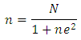
Ket :
n = Jumlah sampel
N = Jumlah Populasi
e= Nilai kritis ( batas ketelitian ) yang di inginkan ( persen kelonggaran ketidak ketelitian karena kesalahan penarikan sampel , 1 %, 5% , 10% )
$$n =\frac{44}{1+44{(10)}^{2}} \\ n =\frac{44}{1+44x0,01}n =\frac{44}{1,44}$$ = 30,55 dibulatkan 31
Teknik sampling yang digunakan dalam penelitian ini adalah simple random sampling. Dikatakan simple (sederhana) karena pengambilan anggota semple dari populasi dilakukan secara acak tanpa memperhatikan strata yang ada dalam populasi ( Sugiyono, 2009 : 82 )

3.3 Jenis dan Sumber Data
Yang dimaksud dengan sumber data dalam penelitian ini adalah subjek darimana data dapat diperoleh. Apabila peneliti menggunakan kuesioner atau wawancara dalam pengumpulan data, maka sumber data disebut responden, yaitu orang yang merespon atau menjawab pertanyaan-pertanyaan peneliti, baik pertanyaan tertulis maupun lisan (Arikunto, 2010:172)
Sumber data dalam penelitian ini, berupa data primer. Menurut Husein Umar (2007 : 42), data primer merupakan data yang didapat dari sumber pertama, baik dari individu atau perseorangan seperti hasil pengisian kuesioner yang biasa dilakukan oleh penelitian. Pengumpulan data primer dalam penelitian ini melalui cara menyebarkan kuesioner, dalam hal ini adalah mahasiswa Jurusan PGSD Fakultas Keguruan dan Ilmu Pendidikan (FKIP) Universitas Muhammadiyah Surakarta (UMS) yang berkunjung ke layanan e-jurnal UPT Perpustakaan Universitas Muhammadiyah Surakarta.

3.4 Skala Data
Dalam penelitian ini variabel diukur dengan menggunakan skala likert. Pengertian dari skala likert menurut Sugiyono (2009 : 94) adalah skala yang digunakan untuk mengukur sikap, pendapat dan persepsi seseorang atau sekelompok orang tentang fenomena sosial.
Berdasarkan pengertian di atas, maka skala dalam penelitian ini digunakan skala likert dengan lima opsi / pilihan untuk memberikan informasi berupa nilai/skor pada jawaban, dengan pengukuran sebagai berikut :
- STS = sangat tidak setuju, diberi skor 1
- TS = Tidak setuju, diberi skor 2
- KS = Kurang Setuju, dibei skor 3
- S = Setuju , diberi skor 4
- SS = Sangat Setuju, diberi skor 5

3.5 Variabel dan Indikator
Variabel adalah segala sesuatu yang berbentuk apa saja yang ditetapkan oleh penelitian untuk dipelajari sehingga diperoleh informasi tentang hal tersebut, kemudian ditarik kesimpulannya (Sugiyono, 2009:38). Sesuai Judul dalam penelitian, maka variabel penelitian yaitu :
Variabel bebas (X) Layanan pemesanan jurnal. Indikator :
- Wujud layanan (tangible)
- Keandalan (reliability)
- Daya tanggap (responsiveness)
- Jaminan layanan (assurance)
- Empati (emphaty)
Variabel Terikat ( Y ): Tingkat Pemanfaatan Layanan jurnal elektronik kependidikan
Indikator :
- Intensitas Pemanfaatan
- Motif Pemanfaatan
- Minat Pemanfaatan
- Kebutuhan pemanfaatan jurnal

3.6 Metode dan Teknik Pengumpulan Data
Untuk mendapatkan data yang benar benar valid dalam penelitian, perlu di tentukan bentuk-bentuk pengumpulan data yang sesuai, maka penelitian menggunakan metode kuesioner dan observasi sebagai berikut :
1. Kuesioner
Teknik angket (kuesioner) merupakan suatu pengumpulan data denganmemberikan atau menebarkan daftar pertanyaan/pernyataan kepada respondendengan harapan memberikan respon atau daftar pertanyaan tersebut (Umar, 2007 : 49). Teknik kuesioner yang peneliti gunakan adalah kuesioner tertutup yaitu suatu cara pengumpulan data dengan memberian atau menggambarkan daftar pertanyaan kepada responden. Data yang menjadi responden dalam penelitian ini adalah mahasiswa yang berkunjung ke layanan e-jurnal UPT Perpustakaan Universitas Muhammadiyah Surakarta. Penyebaran kuesioner dilakukan terhadap mahasiswa Jurusan PGSD-FKIP UMS yang berkunjung ke layanan e-jurnal UPT Perpustakaan Universitas Muhammadiyah Surakarta. Selain itu dilakukan kunjungan langsung ke tempat kos para mahasiswa-mahasiswi yang dikenal oleh para mahasiswa satu jurusan. Kuesioner diberikan kepada para mahasiswa dan ditunggui langsung untuk pengisiannya. Setelah semua terisi, kuesioner langsung dikumpulkan. Bagi mahasiswa yang sibuk, kuesioner bisa dibawa oleh mahasiswa yang bersangkutan, baru besoknya diminta untuk dikumpulkan.
2. Observasi
Observasi sebagai teknik pengumpulan data mempunyai ciri yang spesifik bila dibandingkan dengan teknik yang lain, yaitu wawancara dan kuesioner. Jika wawancara dan kuesioner selalu berkomunikasi dengan orang, maka observasi tidak terbatas pada orang, tetapi juga obyek-obyek alam yang lain (Sugiyono, 2009: 145). Teknik ini menuntut adanya pengamatan dari isi penelti baik secara langsung ataupun tidak langsung terhadap objek penelitianya (Umar, 2007: 51).
Observasi dilakukan terhadap mahasiswa Jurusan PGSD-FKIP UMS yang berkunjung ke layanan e-jurnal UPT Perpustakaan Universitas Muhammadiyah Surakarta. Observasi dilakukan untuk mengetahui aktivitas mahasiswa dalam memanfaatkan layanan e-jurnal UPT Perpustakaan Universitas Muhammadiyah Surakarta. Pada umumnya para mahasiswa yang memanfaatkan layanan tersebut benar-benar membutuhkan referensi untuk rujukan karya tulis mereka.

3.7 Pengolahan Data
Setelah data terkumpul kemudian diolah, pengolahan data merupakan proses yang penting, oleh karena itu harus dilakukan secara benar. Adapun tahap pengolahan data yang dipakai dalam penelitian ini adalah sebagai berikut :
a. Mengedit atau penyuntingan data
Pada tahap ini seluruh data respon atau daftar pertanyaan kemudian diedit, diperiksa dan dikelompokkan menurut pembagiannya dengan menggunakan program Windows Excel 2010.
b. Koding (Pemberian Kode)
Dalam tahap ini berupaya untuk mengklasifikasikan jawaban– jawaban para responden menurut macamnya yang bertujuan untuk mengklasifikasikan jawaban–jawaban tersebut ke dalam kategori– kategori yang penting.kegiatan melakukan klasifikasi data dari jawaban responden dengan memberikan kode/simbol serta skor menggunakan skala Likert dalam bentuk pilihan. Skala Likert digunakan untuk mengukur sikap, pendapat dan persepsi seseorang atau sekelompok tentang fenomena sosial (Sugiyono, 2009 : 73-74).
Untuk setiap item pernyataan diberi skor satu sampai dengan lima dari hasil yang terendah sampai yang tertinggi. Data dari kuesioner yang sudah disusun kemudian dimasukkan dalam komputer dan siap dianalisa untuk dilakukan penghitungan menggunakan program SPSS for Windows versi 21.0.
c. Tabulasi
Data yang telah disusun dan dihitung selanjutnya disajikan dalam bentuk tabel. Pembuatan tabel tersebut dilakukan dengan cara tabulasi langsung karena data langsung dipindahkan dari kuesioner ke kerangka tabel yang telah disiapkan tanpa proses perantara lainnya.

3.8 Metode dan Teknik Analisis Data
Setelah data hasil penelitian di kumpulkan oleh penelitian, langkah selanjutnya yang dapat dilakukan oleh peneliti adalah bagaimana menganalisis data yang telah diperoleh tadi. Langkah ini diperlukan karena tujuan dari analsis data adalah untuk menyusun dan menginterprestasikan data (kuantitatif) yang sudah diperoleh. Dalam menganalisis data kuesioner, penelitian menggunakan analisis deskriptif menggunakan statistika dengan rumus agregatif sederhana sebagai berikut:
$I_{p}=\frac{{\sum{P}}_{n}}{{{\sum{P}}_{o}}_{}}$.100 % (Santoso, 2003: 344)
Keterangan:
P: Indeks persentase
Pn : hasil pencapaian
Po : Hasil yang diharapkan
100% : Bilangan tetap
Hasil Penelitian terhadap variabel yang diteliti akan memberikan simpulan dengan menentukan skor interval kelas dahulu. Interval kelas adalah batas bawah dan batas dari suatu kelas (kategori) .

3.8.1 Uji Instrumen Pengumpulan data
a. Uji Validitas
Menurut Arikunto (2010: 19), uji validitas suatu ukuran yang menunjukan tingkat kesahihan suatu instrumen penelitian. Suatu instrumen penelitian yang valid mempunyai vadilitas yang tinggi, sebaliknya instrumen yang kurang valid berarti memiliki vadilitas yang rendah. Uji vadilitas dilakukan untuk mengetahui pengaruh variabel bebas terhadap variabel terikat. Penguji vadilitas data digunakan untuk mengukur sah atau valid tidaknya suatu kuesioner. Suatu kuesioner dianggap valid jika pertanyaan pada kuesioner mampu mengungkapkan suatu yang diukur oleh kuesioner tersebut (Ghozali, 2011 ). Keputusan untuk uji vadilitas :
1) Jika r hitung > r tabel, maka dikatakan valid
2) Jika r hitung < r tabel, maka dikatakan tidak valid
b. Uji Reliabilitas
Suatu alat pengukur dikatakab reliabel bila alat itu dalam mengukur suatu gejala pada waktu yang berlainan senantiasa menunjukan hasil yang sama. Jika alat yang reliabel secara konsisten memberikan hasil ukuran yang sama (Priyanto, 2013: 30). Menurut Uma Sekaran dalam Priyanto (2013 : 30). Pengambilan keputusan untuk uji reliabilitas sebagai berikut :
1. Cronbach’s alpha < 0,6 = reliabilitas buruk
2. Cronbach’s alpha 0,6 – 0,79 = reliabilitas diterima
3. Cronbach”s alpha 0,8 = reliabilitas baik
Sedangkan menurut Nunnally dalam Ghozali (2005 : 30), alat ukur dapat dikatakan relibel jika nilai reliabilitas > 0,600 di mana 0,600 adalah standarisasi nilai reliabilitas. Menurut Arikunto (2002 : 109), rumus untuk menemukan realibilitas adalah dengan menggunakan rumus Aplha cornbach, yaitu sebagai berikut :
r₁₁ ₌
Keterangan :
r₁₁ = reliabilitas instrumen
k = Banyaknya butir pertanyaan
= Jumlah varians butir
= Variansi total
Menurut Arikunto (2002 : 110) Untuk memperoleh jumlah variasi butir, harus dicari terlebih dahulu variasinya setiap butir yaitu sebagai berikut :
Diketahui: N = jumlah responden
ΣX = jumlah skor variabel X
ΣX² = jumlah skor kuadrat variabel X
σ t² = varian total
Sedangkan menurut Arikunto (2002:112) untuk mencari varians total adalah sebagai berikut:
Diketahui :N = jumlah responden
ΣY = jumlah skor variabel Y
ΣY² = jumlah skor kuadrat variabel Y
Secara umum suatu konstruk atau variabel dikatakan reliabel jika nilai Cronbach Alpha lebih besar dari 0,60 pada tingkat kepercayaan 95% (Nunnally dalam Ghozali, 2005).

3.8.2 Analisis Regresi Linier Sederhana
Analisis data yang digunakan untuk mengetahui pengaruh layanan e-jurnal terhadap tingkat pemanfaatan oleh mahasiswa Jurusan PGSD Fakultas Keguruan dan Ilmu Pendidikan (FKIP) Universitas Muhammadiyah Surakarta adalah menggunakan analisis regresi. Tugas pokok analisis regresi menurut Hadi (2004 : 2 ) adalah : (1) mencari Koefisien korelasi antara kriterium (variable dependent) dengan prediktor (variabel independent), (2) menguji apakah korelasi itu signifikan atau tidak, (3) mencari persamaan regresinya.
Menurut Hartono (2008 : 93) analisi digunakan untuk memperdiksi pengaruh variabel bebas terhadap variabel terikat dengan rumus sebagai berikut:

$$Y=a+bx$$

Dimana:

Y = variable dependen (Tingkat pemanfaatan jurnal elektronik)

a = Konstanta

b = Koefisien regresi

x = variable independen (layanan pesanan jurnal)

3.8.3 Uji Koefisien Determinasi (${ R}^{2})$

Analisi Koefisien determinasi pada intinya adalah mengukur dan menjelaskan besarnya presentase pengaruh variabel bebas atau variabel prediktor terhadap variabel terikantnya ( Hartono 2008 : 93 ). Rumus yang digunakan untuk menghitung koefisien determinasi menurut Suharyadi ( 2004 : 465 ) adalah sebagai berikut :
$$r^{2}=\frac{[n(\sum{xy)-(\sum{x)(\sum{y{)]}^{2}}}}}{\sqrt{\left[n(\sum{x^{2})-(\sum{x)^{2}}}\right]-[n(\sum{y^{2})-(\sum{y)^{2}]}}}}$$
Keterangan :
$r^{2}$ = Nilai Koefisien determinasi
n = Banyak responden
$\sum{x}$ = jumlah skor variabel ( X )
$\sum{y}$ = jumlah skor variabel ( Y )

$\sum{x^{2}}$ =jumlah kuadrat skor variabel ( X )

$\sum{y^{2}}$ = jumlah kuadrat skor variabel ( Y )

$\sum{xy}$ = jumlah perkalian skor item dengan skor butir ( X ) dan skor variabel (Y)

3.8.4 Uji Kelayakan Model
Uji keterandalan model atau uji kelayakan model atau yang lebih populer disebut sebagai uji F (ada juga yang menyebutnya sebagai uji simultan model) merupakan tahapan awal mengidentifikasi model regresi yang diestimasi layak atau tidak. Perhitungan menggunakan software SPSS memudahkan penarikan kesimpulan dalam uji F. Apabila nilai probabilitas F hitung (ouput SPSS ditunjukkan pada kolom sig.) lebih kecil dari tingkat kesalahan/error (alpha) 0,05 (yang telah ditentukan) maka dapat dikatakan bahwa model regresi yang diestimasi layak, sedangkan apabila nilai prob. F hitung lebih besar dari tingkat kesalahan 0,05 maka dapat dikatakan bahwa model regresi yang diestimasi tidak layak.
3.8.5 Uji Hipotesis atau Uji Parameter ( Uji T)
Pengujian hipotsesis dalam penelitian ini menggunkan analisis regresi sederhana. Pengujian hipotesis dalam penelitian ini digunakan untuk menganalisis pengaruh layanan pesanan jurnal terhadap tingkat pemanfaatan jurnal elektronik oleh mahasiswa Muhammadiyah Surakarta. Uji hepotesis dilakukan dengan uji t, yaitu dengan membandingkan t table dengan t hitung dengan taraf signifikan $α$ 5% dengan ketentuan sebagai berikut : (1) Jika t hitung > t tabel maka variabel bebas ada pengaruh signifikan terhadap variabel terikat, (2) Jika t hitung < t tabel , maka variabel bebas tidak ada pengarug signifikan terhadap variabel terikat. Penghitungan analis data menggunakan output analisis regrasi linier sederhana dengan SPSS 21

BAB IV

GAMBARAN UMUM OBJEK PENELITIAN
4.1. Lokasi Penelitian
Penelitian tentang kepuasan layanan perpustakaan akademik ini mengambil tempat penelitian yang berlokasi di Surakarta, yaitu di UPT Perpustakaan Universitas Muhammadiyah Surakarta yang beralamat di Jalan Ahmad Yani, Tromol Pos 1, Pabelan, Kartasura, Surakarta 57162 Indonesia. Secara organisatoris, UPT Perpustakaan Universitas Muhammadiyah Surakarta merupakan Unit Penunjang Akademik (UPA) yang secara teknis penyelenggaraannya bertanggungjawab di bawah pengawasan Kepala Unit Penunjang Akademik.
Lokasi perpustakaan UPT Perpustakaan Universitas Muhammadiyah Surakarta berada di Gedung UPT Perpustakaan. Oleh karena itu, akses menuju ke perpustakaan sangat mudah karena setiap hari dilalui oleh mahasiswa yang akan mengikuti perkuliahan dan ke masjid untuk menjalankan ibadah. Dengan menempati sebuah gedung berlantai empat dengan luas kurang lebih 4000 meter persegi sejak Februari 1994, banyak kemajuan yang telah dicapai oleh Perpustakaan UMS, berubah menjadi perpustakaan yang modern, yang didukung oleh teknologi informasi dan komunikasi. Di ruangan ini, terdapat 1 ruangan khusus yang merupakan ruang penyimpanan koleksi karya ilmiah, sekaligus juga dimanfaatkan untuk menyimpan koleksi perpustakaan yang akan diolah. Untuk memberikan pelayanan kepada mahasiswa, perpustakaan memberlakukan jam layanan selama 6 hari seminggu, yaitu Senin-Jumat pukul 07.00-20.00, dan hari Sabtu pukul 07.00-1600.
49
4.2. Fungsi UPT Perpustakaan UMS
UPT Perpustakaan Universitas Muhammadiyah Surakarta memiliki fungsi dalam mendukung kegiatan akademik di lingkungan Universitas Muhammadiyah Surakarta. UPT Perpustakaan Universitas Muhammadiyah Surakarta menggambarkan fungsi teknisnya sebagai berikut :
1. Pusat pengumpulan informasi
2. Pusat pelestarian informasi
3. Pusat pengelolaan informasi
4. Pusat pemanfaatan informasi
5. Pusat penyebarluasan informasi
Sebagai unit penunjang akademik, perpustakaan memberikan jenis layanan sebagai berikut :
1. Layanan sirkulasi untuk sivitas akademika
2. Layanan baca karya ilmiah
3. Layanan hotspot
4. Layanan penelusuran informasi
UPT Perpustakaan Universitas Muhammadiyah Surakarta memberlakukan dua sistem penelusuran layanan kepada pemustaka, yaitu sistem layanan terbuka dan tertutup. Sistem layanan terbuka diperuntukkan bagi pemustaka yang ingin memanfaatkan koleksi buku teks, koran, jurnal, majalah, dan bundle terbitan berseri. Dengan sistem ini, maka pemustaka dapat langsung memilih dan mengambil bahan pustaka yang diinginkannya. Sistem layanan tertutup diberlakukan oleh perpustakan untuk koleksi karya ilmiah akademis yang diterbitkan oleh sivitas akademik. Sistem ini diberlakukan untuk memberikan kemudahan kepada pemustaka dalam memperoleh bahan pustaka yang diinginkannya karena petugas akan mengambilkan bahan pustaka yang dipilih oleh pemustaka. Selain itu, sistem ini juga sekaligus berfungsi untuk mengendalikan sirkulasi karya ilmiah agar tetap dapat diawasi pemanfaatannya oleh pemustaka dan mengurangi kegiatan vandalisme yang dilakukan oleh pemustaka. Karya ilmiah di lingkungan UPT Perpustakaan Universitas Muhammadiyah Surakarta juga tidak diperkenankan untuk difotokopi dan dibawa ke luar ruangan UPT Perpustakaan Universitas Muhammadiyah Surakarta. Hal ini dilakukan untuk meningkatkan kreativitas karya ilmiah yang dibuat oleh mahasiswa setiap tahunnya sekaligus mengurangi adanya judul karya ilmiah yang sama.
Sebagai pusat penyedia informasi, UPT Perpustakaan Universitas Muhammadiyah Surakarta didominasi oleh buku teks yang merupakan materi perkuliahan bagi mahasiswa. Untuk memberikan keleluasan kepada pemustaka dalam menelusuri informasi, perpustakaan bekerjasama dengan unit Teknologi Informasi dalam memberikan akses hotspot di perpustakaan. Akses hotspot diberikan kepada seluruh pemustaka secara terbuka tanpa diharuskan mendaftar terlebih dahulu. Perpustakaan juga memberikan kesempatan kepada pemustaka di luar lingkungan perpustakaan untuk memanfaatkan layanan perpustakaan. Adapun setiap orang dikenakan biaya sesuai dengan ketentuan yang berlaku. Pemustaka dari luar lingkungan UPT Perpustakaan Universitas Muhammadiyah Surakarta juga dapat memanfaatkan sumber informasi yang ada di perpustakaan dengan memfotokopi beberapa sumber informasi yang ada. Sumber daya manusia terdiri atas 5 orang, 1 orang merupakan Sarjana Perpustakaan, sedangkan 4 orang merupakan mahasiswa aktif yang turut membantu kegiatan harian perpustakaan.
4.3. Layanan Pesanan Jurnal di UPT Perpustakaan UMS
Layanan pesanan jurnal merupakan salah satu layanan di perpustakaan UPT Perpustakaan Universitas Muhammadiyah Surakarta. Layanan pesanan jurnal perpustakaan merupakan kegiatan memberikan layanan kepada pengguna perpustakaan untuk keperluan jurnal ilmiah baik tertulis maupun elektronik dengan menggunakan prinsip-prinsip dasar: (1) pelayanan bersifat universal, layanan tidak hanya diberikan kepada individu-individu, tertentu, tetapi diberikan kepada pengguna secara umum, (2) pelayanan berorientasi pada pengguna, dalam arti untuk kepentingan para pengguna, bukan kepentingan pengelola, (3) menggunakan disiplin, untuk menjamin keamanan dan kenyamanan dalam memanfaatkan perpustakaan, (4) sistem yang dikembangkan mudah, cepat, dan tepat.
Agar pengguna jasa perpustakaan mampu memanfaatkan koleksi jurnal yang dimiliki perpustakaan dengan baik, kiranya perlu ditentukan sistem pelayanan yang jelas. Dengan adanya sistem, pengguna akan mengetahui peraturan dan tata tertib yang berlaku, sehingga petugas perpustakaan dan pengguna akan mengetahui hak dan kewajiban masing-masing.
Sistem pelayanan pengguna pada layanan pesanan jurnal perpustakaan umumnya dapat dilaksanakan melalui dua cara diantaranya, pelayanan dengan sistem terbuka (opened cccess) dan pelayanan dengan sistem tertutup (closed access)”. Beberapa koleksi jurnal internasional yang dilnggankan yaitu ProQuest, Ebsco, Cambridge dan K-Novel sedangkan jurnal UMS yaitu eprints. Untuk jurnal milik perpustakaan yang koleksinya masih sederhana atau sedikit, maka sistem yang baik digunakan adalah sistem pelayanan tertutup. Sebaliknya untuk koleksi yang banyak maka digunakan sistem layanan terbuka.
1. Sistem Layanan Terbuka ( Open Access)
Sistem layanan terbuka ada pada bagian dari sistem pelayanan pesanan jurnal perpustakaan. Pada perpustakaan banyak melayani sivitas akademika dan koleksi yang banyak biasanya menggunakan sistem layanan terbuka. Pada layanan terbuka adalah sistem layanan yang memperbolehkan pengunjung perpustakaan masuk ke ruang koleksi untuk melihat, membuka-buka jurnal pustaka dan mengambilnya dari tempat penyimpanan untuk dibaca di tempat atau dipinjam untuk dibawa pulang. Agar pengguna pelayanan perpustakaan dapat memanfaatkan koleksi jurnal perpustakaan dengan baik maka pengguna perlu mengerti sistem ini karena tanpa mengerti sistem ini pengguna akan berputar-putar mengelilingi rak-rak buku hanya untuk menemukan satu judul jurnal misalnya. Selain itu ada beberapa kelebihan dan kelemahan dari sistem ini. Kelebihan sistem layanan terbuka antara lain, kartu katalog tidak segera rusak, menghemat tenaga, lebih banyak judul koleksi yang diketahui, dan kecil sekali kemungkinan terjadi kesalahpahaman antara petugas dan pengguna. Sedangkan kekurangannya antara lain frekuensi kerusakan koleksi lebih besar, perlu ruangan yang luas, susunan koleksi tidak teratur, dan pengguna baru sering bingung.
Selain itu, keuntungan system terbuka yaitu pengguna dapat melakukan browsing (melihat-lihat koleksi jurnal sehingga mendapatkan pengetahuan yang beragam) dan tenaga yang dibutuhkan tidak banyak. Kemudian kelemahan dari sistem ini yaitu pengguna banyak yang salah mengembalikan koleksi pada tempat semula sehingga koleksi bercampur aduk, petugas setiap hari harus mengontrol rak-rak untuk mengetahui buku yang salah letak dan kehilangan koleksi relatif besar.
2. Sistem Layanan Tertutup (Closed Access)
Sistem layanan tertutup merupakan pelayanan yang tidak memperbolehkan pengunjung perpustakaan masuk ke ruang koleksi jurnal. Pengunjung memilih koleksi jurnal yang ingin dipinjamnya melalui katalog perpustakaan dan setelah ditemukan sandi bukunya dapat diminta pada petugas untuk mengambilkannya. Sistem layanan tertutup adalah suatu layanan yang tidak memungkinkan pengguna untuk memilih dan mengambil sendiri koleksi jurnal perpustakaan. Koleksi yang ingin dipinjam dapat dipilih melalui daftar/katalog yang tersedia, koleksinya akan diambil oleh petugas.
Di dalam sistem tertutup pengunjung tidak diperkenankan masuk ke rak-rak buku untuk membaca ataupun mengambil sendiri koleksi perpustakaan. Pengunjung hanya dapat membaca atau meminjam melalui petugas yang akan mengambilkan bahan pustaka untuk para pengunjung.

BAB V

ANALISIS HASIL PENELITIAN

5.1 Deskripsi Responden
Sampel dalam penelitian ini adalah mahasiswa di PGSD-FIP Universitas Muhammadiyah Surakarta yang memenuhi syarat telah mengambil mata kuliah Skripsi untuk menyelesaikan program Sarjana (S1) yaitu sebanyak 44 orang. Proses pengumpulan data dari responden dilakukan dengan menyebarkan kuesioner kepada 40 orang mahasiswa di PGSD-FIP Universitas Muhammadiyah Surakarta.
Tabel 5.1 Jumlah responden
No. | Keterangan
1 | Jumlah kuesioner disebarkan | 40
2 | Jumlah kuesioner yang kembali | 34
3 | Jumlah kuesioner tidak lengkap | 2
4 | Jumlah kuesioner yang memenuhi syarat / lengkap sebagai responden | 31

Penelitian dilakukan mulai tanggal 27 April 2016 s/d tanggal 16 Mei 2016. Dan dari 40 kuesioner yang disebar, terdapat 34 kuesioner yang kembali. Dari 34 kuesioner yang kembali tersebut kemudian penulis seleksi menjadi 31 kuesioner dengan kriteria kelengkapan pengisian yang dibutuhkan dan hal ini telah sesuai dengan batas minimal responden yang dijadikan sampel penelitian. Semua jawaban pada setiap pertanyaan kuesioner diinput dengan pilihan responden yaitu: Sangat Tidak Setuju (STS), Tidak Setuju (TS), Kurang Setuju (KS), Setuju (S), dan Sangat Setuju (SS). Pembobotan berdasarkan kategori jawaban responden dapat dilihat pada tabel sebagai berikut:
55
Tabel 5.2 Bobot dan Kategori Pengukuran
No. | Keterangan | Penilaian
1 | Sangat Setuju | 5
2 | Setuju | 4
3 | Kurang Setuju | 3
4 | Tidak Setuju | 2
5 | Sangat Tidak Setuju | 1

Responden dalam penelitian ini adalah mahasiswa di jurusan PGSD-FIP Universitas Muhammadiyah Surakarta. Jumlah sampel responden yang sah dalam penelitian ini adalah 31 orang mahasiswa di PGSD-FIP Universitas Muhammadiyah Surakarta. Berikut ini akan diuraikan profil responden penelitian berdasarkan jenis kelamin, umur, pendidikan terakhir, dan masa kerja.
1. Berdasarkan Jenis Kelamin.
Berdasarkan data dari 31 mahasiswa yang menjadi responden penelitian, responden berjenis kelamin laki-laki adalah sebanyak 15 orang atau 48,4%, sedangkan responden berjenis kelamin perempuan adalah 16 orang atau sebanyak 51,6%. Gambaran umum responden berdasarkan jenis kelamin dapat dilihat pada tabel berikut:
Tabel 5.3
Jenis Kelamin Responden
Gender
 |  | Frequency | Percent | Valid Percent | Cumulative Percent
Valid | Laki-laki | 15 | 48.4 | 48.4 | 48.4
 | Perempuan | 16 | 51.6 | 51.6 | 100.0
 | Total | 31 | 100.0 | 100.0
Sumber : Data olahan SPSS 21
2. Berdasarkan Usia/Umur
Berdasarkan data dari 31 mahasiswa yang menjadi responden penelitian, dapat diketahui bahwa 10 responden atau 32,3% dari total responden berumur 21, 14 responden atau 45,2% dari total responden berumur 22 tahun, 7 responden atau 22,6% dari total responden berumur antara 23 tahun. Hal ini menunjukkan responden dengan usia 22 tahun merupakan mayoritas responden dalam penelitian ini. Gambaran umum responden berdasarkan umur dapat dilihat pada tabel berikut
Tabel 5.4
Usia responden
Usia
 |  | Frequency | Percent | Valid Percent | Cumulative Percent
Valid | 21.00 | 10 | 32.3 | 32.3 | 32.3
 | 22.00 | 14 | 45.2 | 45.2 | 77.4
 | 23.00 | 7 | 22.6 | 22.6 | 100.0
 | Total | 31 | 100.0 | 100.0
Sumber : Data olahan SPSS 21
5.2 Deskripsi Variabel
Deskripsi variabel merupakan hasil perhitungan statistik yang meliputi jumlah (frekuensi) yang prosentase jawaban responden untuk setiap item pernyataan serta perhitungan statistik terhadap nilai rata-rata (mean), nilai tengah (median) dan nilai yang sering muncul (mode) untuk setiap indikator pernyataan dalam penelitian.
Deskripsi variabel tersebut dapat menunjukkan arah atau kecenderungan dari semua jawaban responden atas suatu item pernyataan terhadap variabel yang diteliti. Kecenderungan jawaban ditunjukkan dalam skala likert dari satu sampai lima, yaitu dari ukuran kualitatif dari: Sangat Tidak Setuju (STS) dengan nilai/bobot 1, Tidak Setuju (TS) dengan nilai/bobot 2, Kurang Setuju (KS) dengan nilai/bobot 3, Setuju (S) dengan nilai/bobot 4, dan Sangat Setuju (SS) dengan nilai/bobot 5.
Deskripsi variabel yang dianalisis dalam penelitian ini meliputi variabel Layanan pesanan jurnal terdiri dari 25 indikator dan tingkat pemakaian jurnal elektronik terdiri dari 14 indikator. Adapun hasil perhitungan statistik dengan menggunakan program SPSS for Window Release 21 secara lengkap adalah sebagi berikut.
5.2.1 Layanan Pesanan Jurnal (X)
Pendapat responden terhadap variabel Layanan pesanan jurnal secara umum disajikan dalam tabel berikut:
Tabel 5.5
Deskripsi Statitsik variabel Layanan pesanan jurnal kerja (X)
Indikator |  | Jawaban responden |  |  |  |  | Statistik
 |  | 1 | 2 | 3 | 4 | 5 | Mean | Median | Modus
X.1 | f | 0 | 1 | 0 | 23 | 7 | 4.1613 | 4 | 4
 | % | 0.0 | 3.2 | 0.0 | 74.2 | 22.6
X.2 | f | 0 | 0 | 4 | 18 | 9 | 4.1613 | 4 | 4
 | % | 0.0 | 0.0 | 12.9 | 58.1 | 29.0
X.3 | f | 0 | 0 | 5 | 22 | 4 | 3.9677 | 4 | 4
 | % | 0.0 | 0.0 | 16.1 | 71.0 | 12.9
X.4 | f | 0 | 0 | 12 | 11 | 8 | 3.8710 | 4 | 3
 | % | 0.0 | 0.0 | 38.7 | 35.5 | 25.8
X.5 | f | 0 | 0 | 5 | 19 | 7 | 4.0645 | 4 | 4
 | % | 0.0 | 0.0 | 16.1 | 61.3 | 22.6
X.6 | f | 0 | 3 | 8 | 14 | 6 | 3.7419 | 4 | 4
 | % | 0.0 | 9.7 | 25.8 | 45.2 | 19.4
X.7 | f | 0 | 0 | 12 | 16 | 3 | 3.7097 | 4 | 4
 | % | 0.0 | 0.0 | 38.7 | 51.6 | 9.7
X.8 | f | 0 | 0 | 7 | 19 | 5 | 3.9355 | 4 | 4
 | % | 0.0 | 0.0 | 22.6 | 61.3 | 16.1
X.9 | f | 0 | 0 | 3 | 25 | 3 | 4.0000 | 4 | 4
 | % | 0.0 | 0.0 | 9.7 | 80.6 | 9.7
X.10 | f | 0 | 0 | 12 | 13 | 6 | 3.8065 | 4 | 4
 | % | 0.0 | 0.0 | 38.7 | 41.9 | 19.4
X.11 | f | 0 | 0 | 10 | 14 | 7 | 3.9032 | 4 | 4
 | % | 0.0 | 0.0 | 32.3 | 45.2 | 22.6
X.12 | f | 0 | 1 | 7 | 18 | 5 | 3.8710 | 4 | 4
 | % | 0.0 | 3.2 | 22.6 | 58.1 | 16.1
X.13 | f | 0 | 0 | 10 | 15 | 6 | 3.8710 | 4 | 4
 | % | 0.0 | 0.0 | 32.3 | 48.4 | 19.4
X.14 | f | 0 | 0 | 13 | 13 | 5 | 3.7419 | 4 | 3
 | % | 0.0 | 0.0 | 41.9 | 41.9 | 16.1
X.15 | f | 0 | 0 | 18 | 9 | 4 | 3.5484 | 4 | 4
 | % | 0.0 | 0.0 | 58.1 | 29.0 | 12.9
X.16 | f | 0 | 0 | 1 | 27 | 3 | 4.0645 | 4 | 4
 | % | 0.0 | 0.0 | 3.2 | 87.1 | 9.7
X.17 | f | 0 | 1 | 5 | 20 | 5 | 3.9355 | 4 | 4
 | % | 0.0 | 3.2 | 16.1 | 64.5 | 16.1
X.18 | f | 0 | 0 | 10 | 20 | 1 | 3.7097 | 4 | 4
 | % | 0.0 | 0.0 | 32.3 | 64.5 | 3.2
X.19 | f | 0 | 0 | 8 | 21 | 2 | 3.8065 | 4 | 4
 | % | 0.0 | 0.0 | 25.8 | 67.7 | 6.5
X.20 | f | 0 | 0 | 9 | 19 | 3 | 3.8065 | 4 | 4
 | % | 0.0 | 0.0 | 29.0 | 61.3 | 9.7
X.21 | f | 0 | 1 | 7 | 17 | 6 | 3.9032 | 4 | 4
 | % | 0.0 | 3.2 | 22.6 | 54.8 | 19.4
X.22 | f | 0 | 0 | 8 | 20 | 3 | 3.8387 | 4 | 4
 | % | 0.0 | 0.0 | 25.8 | 64.5 | 9.7
X.23 | f | 0 | 0 | 7 | 19 | 5 | 3.9355 | 4 | 4
 | % | 0.0 | 0.0 | 22.6 | 61.3 | 16.1
X.24 | f | 0 | 0 | 7 | 21 | 3 | 3.8710 | 4 | 4
 | % | 0.0 | 0.0 | 22.6 | 67.7 | 9.7
X.25 | f | 0 | 0 | 6 | 21 | 4 | 3.9355 | 4 | 4
 | % | 0.0 | 0.0 | 19.4 | 67.7 | 12.9
Layanan Pesanan Jurnal (X) |  |  |  |  |  |  | 3.89 | 4.00 | 3.92

Berdasarkan Tabel 5.5 dari penghitungan frekwensi dan nilai rata-rata skor setiap indikator variabel Layanan pesanan jurnal menunjukkan bahwa mean total skor 3,89 dan nilai tertinggi dari 25 indikator Layanan pesanan jurnal adalah indikator X.1 dan X.2 dengan mean skor 4,1613, sedangkan yang terendah adalah indikator X.7 dan X.18 dengan mean skor 3,7097. Dari hasil tersebut dapat dijelaskan bahwa responden memiliki persepsi positif mengenai vaiabel Layanan pesanan jurnal.
Modus menunjukkan data yang frewensinya sering muncul. Dari 25 indikator pada variabel Layanan pesanan jurnal, jawabannya yang paling sering muncul adalah jawaban sangat setuju (terwakili angka modus 4).

5.2.2 Tingkat Pemakaian Jurnal Elektronik Kependidikan (Y)
Bagi mahasiswa semester VII, jurnal ilmiah ini menjadi sangat penting. Salah satu fungsi jurnal ilmiah adalah untuk mendapatkan permasalahan yang bisa dijadikan sebagai dasar penulisan latar belakang masalah skripsi. Dalam contoh jurnal terbaru biasanya terungkap permasalahan yang aktual. Ini akan memudahkan mahasiswa peneliti dalam menyusun latar belakang masalah. Berbagai masalah-masalah yang relevan selanjutnya direkap atau dikumpulkan dalam sub identifikasi masalah. Langkah selanjutnya adalah memilih masalah yang akan diteliti dan dimasukan ke dalam rumusan masalah. Hal ini juga terjadi pada jurnal elektronik kependidikan.
Pendapat responden mengenai variabel Tingkat Pemakaian Jurnal Elektronik Kependidikan secara umum disajikan pada tabel berikut:
Tabel 5.6
Diskripsi Statistik Variabel Tingkat Pemakaian Jurnal Elektronik Kependidikan (Y)
Indikator |  | Jawaban responden |  |  |  |  | Statistik
 |  | 1 | 2 | 3 | 4 | 5 | Mean | Median | Modus
Y1 | f | 0 | 0 | 4 | 15 | 12 | 4.2581 | 4 | 4
 | % | 0.0 | 0.0 | 12.9 | 48.4 | 38.7
Y2 | f | 0 | 0 | 3 | 14 | 14 | 4.3548 | 4 | 4
 | % | 0.0 | 0.0 | 9.7 | 45.2 | 45.2
Y3 | f | 0 | 0 | 3 | 17 | 11 | 4.2581 | 4 | 4
 | % | 0.0 | 0.0 | 9.7 | 54.8 | 35.5
Y4 | f | 0 | 0 | 3 | 8 | 20 | 4.5484 | 5 | 5
 | % | 0.0 | 0.0 | 9.7 | 25.8 | 64.5
Y5 | f | 0 | 0 | 8 | 7 | 16 | 4.2581 | 5 | 5
 | % | 0.0 | 0.0 | 25.8 | 22.6 | 51.6
Y6 | f | 0 | 0 | 1 | 19 | 11 | 4.3226 | 4 | 4
 | % | 0.0 | 0.0 | 3.2 | 61.3 | 35.5
Y7 | f | 0 | 0 | 3 | 12 | 16 | 4.4194 | 5 | 5
 | % | 0.0 | 0.0 | 9.7 | 38.7 | 51.6
Y8 | f | 0 | 0 | 7 | 8 | 16 | 4.2903 | 5 | 5
 | % | 0.0 | 0.0 | 22.6 | 25.8 | 51.6
Y9 | f | 0 | 0 | 3 | 14 | 14 | 4.3548 | 4 | 4
 | % | 0.0 | 0.0 | 9.7 | 45.2 | 45.2
Y10 | f | 0 | 0 | 0 | 22 | 9 | 4.2903 | 4 | 4
 | % | 0.0 | 0.0 | 0.0 | 71.0 | 29.0
Y11 | f | 0 | 0 | 2 | 13 | 16 | 4.4516 | 5 | 5
 | % | 0.0 | 0.0 | 6.5 | 41.9 | 51.6
Y12 | f | 0 | 0 | 6 | 19 | 6 | 4.0000 | 4 | 4
 | % | 0.0 | 0.0 | 19.4 | 61.3 | 19.4
Y13 | f | 0 | 0 | 0 | 23 | 8 | 4.2581 | 4 | 4
 | % | 0.0 | 0.0 | 0.0 | 74.2 | 25.8
Y14 | f | 0 | 0 | 0 | 17 | 14 | 4.4516 | 4 | 4
 | % | 0.0 | 0.0 | 0.0 | 54.8 | 45.2
y |  |  |  |  |  |  | 4.32 | 4.36 | 4.36

Berdasarkan Tabel 5.6 dari penghitugan frekuensi dan nilai rata-rata skor setiap indikator variabel Tingkat Pemakaian Jurnal Elektronik Kependidikan menunjukkan bahwa mean total skor 4,32 dan nilai tertinggi dari 14 indikator Tingkat Pemakaian Jurnal Elektronik Kependidikan adalah indikator Y4 dengan mean skor 4,5484, sedangkan yang terendah adalah indikator Y12 dengan mean skor 4,000. Dari hasil tersebut dapat dijelaskan bahwa responden memiliki persepsi positif mengenai variabel Tingkat Pemakaian Jurnal Elektronik Kependidikan. Modus menunjukkan data yang frekwensinya sering muncul dari 14 indikator pada variabel Tingkat Pemakaian Jurnal Elektronik Kependidikan, jawaban yang paling sering muncul adalah jawaban setuju (terwakili angka mode 4).
5.3 Pengujian Instrumen
Kuesioner yang disebarkan kepada responden berjumlah 31 eksemplar yang terdiri atas 2 bagian yaitu kuesioner layanan pesanan jurnal UPT Perpustakaan Universitas Muhammadiyah Surakarta dan kuesioner tingkat pemanfaatan jurnal elektronik kependidikan. Jawaban responden ditabulasi dan dilakukan perhitungan uji validitas dan reliabilitas untuk dipilih item-item kuesioner yang valid dan reliabel. Adapun proses dan hasil perhitungan hasil perhitungan uji validitas kuesioner dapat dijelaskan berikut ini.
5.3.1 Uji validitas instrumen penelitian.
Uji validitas menunjukkan ketepatan dan kecermatan alat ukur dalam melakukan fungsi ukurnya. Uji validitas dilakukan terhadap masing-masing pertanyaan yang membentuk variabel penelitian dengan bantuan SPSS versi 21.
- Hasil Uji Validitas Kuesioner layanan pesanan jurnal UPT Perpustakaan Universitas Muhammadiyah Surakarta
Validitas instrumen kuesioner Layanan Pesanan Jurnal dihitung dengan rumus Product Moment, yaitu:
Berikut adalah perhitungan menggunakan rumus tersebut.
- Pertanyaan nomor 1: Perpustakaan UMS bagian “Layanan Pesanan Jurnal” mempunyai peralatan teknologi yang memadai.
Tabel 5.7
Hasil Uji Validitas Kuesioner Layanan pesanan jurnal UPT Perpustakaan Universitas Muhammadiyah Surakarta Pertanyaan No 1

Nomor | r hitung | r table 5%  dua sisi | Keterangan
1 | 0,707 | 0,355 | Valid

Berdasarkan perhitungan skor kuesioner diketahui:
N = 31
ΣX = 116
ΣY = 2386
ΣX² = 458
ΣY² = 184944
ΣXY = 9053
r_{xy} = 0,707
Hasil r hitung 0,707 ≥ r table 0,355, berarti pertanyaan nomor 1 valid.
- Pertanyaan nomor 2: Fasilitas fisik jurnal Perpustakaan UMS bagian “Layanan Pesanan Jurnal” secara visual menarik.
Tabel 5.8
Hasil Uji Validitas Kuesioner Layanan pesanan jurnal UPT Perpustakaan Universitas Muhammadiyah Surakarta Pertanyaan No 2

Nomor | r hitung | r table 5%  dua sisi | Keterangan
2 | 0,581 | 0,355 | Valid

Berdasarkan perhitungan skor kuesioner diketahui:
N = 31
ΣX = 115
ΣY = 2386
ΣX² = 439
ΣY² = 184944
ΣXY = 8925
r_{xy} = 0,581
Hasil r hitung 0,581 ≥ r table 0,355, berarti pertanyaan nomor 2 valid.
- Pertanyaan nomor 3: Fasilitas fisik kantor Perpustakaan UMS bagian “Layanan Pesanan Jurnal” memiliki tempat yang strategis dan menyenangkan.
Tabel 5.9
Hasil Uji Validitas Kuesioner Layanan pesanan jurnal UPT Perpustakaan Universitas Muhammadiyah Surakarta Pertanyaan No 3

Nomor | r hitung | r table 5%  dua sisi | Keterangan
3 | 0,507 | 0,355 | Valid

Berdasarkan perhitungan skor kuesioner diketahui:
N = 31
ΣX = 122
ΣY = 2386
ΣX² = 492
ΣY² = 184944
ΣXY = 9453
r_{xy}
= 0,507
Hasil r hitung 0,507 ≥ r table 0,355, berarti pertanyaan nomor 3 valid.
- Pertanyaan nomor 4: Perpustakaan UMS bagian “Layanan Pesanan Jurnal” memiliki Pustakawan yang berwawasan luas dan mahir menggunakan IPTEK.
Tabel 5.10
Hasil Uji Validitas Kuesioner Layanan pesanan jurnal UPT Perpustakaan Universitas Muhammadiyah Surakarta Pertanyaan No 4

Nomor | r hitung | r table 5%  dua sisi | Keterangan
4 | 0,668 | 0,355 | Valid

Berdasarkan perhitungan skor kuesioner diketahui:
N = 31
ΣX = 124
ΣY = 2386
ΣX² = 502
ΣY² = 184944
ΣXY = 9603
r_{xy} = 0,668
Hasil r hitung 0,668 ≥ r table 0,355, berarti pertanyaan nomor 4 valid.
- Pertanyaan nomor 5: Materi yang diterbitkan/ dilanggankan dalam jurnal elektronik lebih banyak pilihan untuk referensi.
Tabel 5.11
Hasil Uji Validitas Kuesioner Layanan pesanan jurnal UPT Perpustakaan Universitas Muhammadiyah Surakarta Pertanyaan No 5

Nomor | r hitung | r table 5%  dua sisi | Keterangan
5 | 0,587 | 0,355 | Valid

Berdasarkan perhitungan skor kuesioner diketahui:
N = 31
ΣX = 118
ΣY = 2386
ΣX² = 466
ΣY² = 184944
ΣXY = 9169
r_{xy} = 0,587
Hasil r hitung 0,587 ≥ r table 0,355, berarti pertanyaan nomor 5 valid.
- Pertanyaan nomor 6: Materi yang diterbitkan / dilanggankan dalam jurnal elektronik relevan dengan kebutuhan penelitian.

Tabel 5.12
Hasil Uji Validitas Kuesioner Layanan pesanan jurnal UPT Perpustakaan Universitas Muhammadiyah Surakarta Pertanyaan No 6

Nomor | r hitung | r table 5%  dua sisi | Keterangan
6 | 0,495 | 0,355 | Valid

Berdasarkan perhitungan skor kuesioner diketahui:
N = 31
ΣX = 121
ΣY = 2386
ΣX² = 489
ΣY² = 184944
ΣXY = 9386
r_{xy} = 0,495
Hasil r hitung 0,495 ≥ r table 0,355, berarti pertanyaan nomor 6 valid.
- Pertanyaan nomor 7: Koleksi jurnal elektronik lengkap dari kumpulan artikel jurnal, jurnal terbitan UMS, dan jurnal internasional yang dilanggankan Perpustakaan.

Tabel 5.13
Hasil Uji Validitas Kuesioner Layanan pesanan jurnal UPT Perpustakaan Universitas Muhammadiyah Surakarta Pertanyaan No 7

Nomor | r hitung | r table 5%  dua sisi | Keterangan
7 | 0,486 | 0,355 | Valid

Berdasarkan perhitungan skor kuesioner diketahui:
N = 31
ΣX = 120
ΣY = 2386
ΣX² = 480
ΣY² = 184944
ΣXY = 9305
r_{xy} = 0,486
Hasil r hitung 0,486 ≥ r table 0,355, berarti pertanyaan nomor 7 valid.
- Pertanyaan nomor 8: Para pustakawan di Perpustakaan UMS bagian “Layanan Pesanan Jurnal” siap melayani pemustaka setiap waktu dengan benar dan jujur saat memberikan informasi.
Tabel 5.14
Hasil Uji Validitas Kuesioner Layanan pesanan jurnal UPT Perpustakaan Universitas Muhammadiyah Surakarta Pertanyaan No 8

Nomor | r hitung | r table 5%  dua sisi | Keterangan
8 | 0,690 | 0,355 | Valid

Berdasarkan perhitungan skor kuesioner diketahui:
N = 31
ΣX = 120
ΣY = 2386
ΣX² = 480
ΣY² = 184944
ΣXY = 9334
r_{xy} = 0,690
Hasil r hitung 0,690 ≥ r table 0,355, berarti pertanyaan nomor 8 valid.
- Pertanyaan nomor 9: Pustakawan bagian “Layanan Pesanan Jurnal” menepati janji untuk melakukan download bagi mahasiswa yang membutuhkan referensi dalam layanan secara langsung.
Tabel 5.15
Hasil Uji Validitas Kuesioner Layanan pesanan jurnal UPT Perpustakaan Universitas Muhammadiyah Surakarta Pertanyaan No 9

Nomor | r hitung | r table 5%  dua sisi | Keterangan
9 | 0,652 | 0,355 | Valid
Berdasarkan perhitungan skor kuesioner diketahui:
N = 31
ΣX = 116
ΣY = 2386
ΣX² = 450
ΣY² = 184944
ΣXY = 9022
r_{xy} = 0,652
Hasil r hitung 0,652 ≥ r table 0,355, berarti pertanyaan nomor 9 valid.
- Pertanyaan nomor 10: Pustakawan Perpustakaan UMS bagian “Layanan Pesanan Jurnal” memberikan layanan tepat waktu seperti yang dijanjikan.
Tabel 5.16
Hasil Uji Validitas Kuesioner Layanan pesanan jurnal UPT Perpustakaan Universitas Muhammadiyah Surakarta Pertanyaan No 10

Nomor | r hitung | r table 5%  dua sisi | Keterangan
10 | 0,649 | 0,355 | Valid
Berdasarkan perhitungan skor kuesioner diketahui:
N = 31
ΣX = 110
ΣY = 2386
ΣX² = 406
ΣY² = 184944
ΣXY = 8559
r_{xy} = 0,649
Hasil r hitung 0,649 ≥ r table 0,355, berarti pertanyaan nomor 10 valid.
- Pertanyaan nomor 11: Pustakawan bagian “Layanan Pesanan Jurnal” memberi tahu mahasiswa dengan tepat ketika layanan langsung akan dilaksanakan.
Tabel 5.17
Hasil Uji Validitas Kuesioner Layanan pesanan jurnal UPT Perpustakaan Universitas Muhammadiyah Surakarta Pertanyaan No 11

Nomor | r hitung | r table 5%  dua sisi | Keterangan
11 | 0,410 | 0,355 | Valid

Berdasarkan perhitungan skor kuesioner diketahui:
N = 31
ΣX = 126
ΣY = 2386
ΣX² = 516
ΣY² = 184944
ΣXY = 9727
r_{xy} = 0,410
Hasil r hitung 0,410 ≥ r table 0,355, berarti pertanyaan nomor 11 valid.
- Pertanyaan nomor 12: Pustakawan memberi tahu mahasiswa jadwal layanan tunda agar pustakawan punya cukup waktu untuk mencari referensi yang dibutuhkan mahasiswa.
Tabel 5.18
Hasil Uji Validitas Kuesioner Layanan pesanan jurnal UPT Perpustakaan Universitas Muhammadiyah Surakarta Pertanyaan No 12

Nomor | r hitung | r table 5%  dua sisi | Keterangan
12 | 0,402 | 0,355 | Valid

Berdasarkan perhitungan skor kuesioner diketahui:
N = 31
ΣX = 122
ΣY = 2386
ΣX² = 494
ΣY² = 184944
ΣXY = 9444
r_{xy} = 0,402
Hasil r hitung 0,402 ≥ r table 0,355, berarti pertanyaan nomor 12 valid.
- Pertanyaan nomor 13: Pustakawan Perpustakaan UMS bagian “Layanan Pesanan Jurnal” memberikan layanan dengan cepat/ segera.
Tabel 5.19
Hasil Uji Validitas Kuesioner Layanan pesanan jurnal UPT Perpustakaan Universitas Muhammadiyah Surakarta Pertanyaan No 13

Nomor | r hitung | r table 5%  dua sisi | Keterangan
13 | 0,371 | 0,355 | Valid

Berdasarkan perhitungan skor kuesioner diketahui:
N = 31
ΣX = 115
ΣY = 2386
ΣX² = 435
ΣY² = 184944
ΣXY = 8969
r_{xy} = 0,401
Hasil r hitung 0,401 ≥ r table 0,355, berarti pertanyaan nomor 13 valid.
- Pertanyaan nomor 14: Pustakawan Perpustakaan UMS bagian “Layanan Pesanan Jurnal” selalu mau memberikan bantuan kepada mahasiswa yang membutuhkan referensi.
Tabel 5.20
Hasil Uji Validitas Kuesioner Layanan pesanan jurnal UPT Perpustakaan Universitas Muhammadiyah Surakarta Pertanyaan No 14

Nomor | r hitung | r table 5%  dua sisi | Keterangan
14 | 0,455 | 0,355 | Valid

Berdasarkan perhitungan skor kuesioner diketahui:
N = 31
ΣX = 118
ΣY = 2386
ΣX² = 458
ΣY² = 184944
ΣXY = 9131
r_{xy} = 0,455
Hasil r hitung 0,455 ≥ r table 0,355, berarti pertanyaan nomor 14 valid.
- Pertanyaan nomor 15: Perilaku pustakawan Perpustakaan UMS bagian “Layanan Pesanan Jurnal” dapat meyakinkan para mahasiswa yang membutuhkan referensi.
Tabel 5.21
Hasil Uji Validitas Kuesioner Layanan pesanan jurnal UPT Perpustakaan Universitas Muhammadiyah Surakarta Pertanyaan No 15

Nomor | r hitung | r table 5%  dua sisi | Keterangan
15 | 0,462 | 0,355 | Valid

Berdasarkan perhitungan skor kuesioner diketahui:
N = 31
ΣX = 118
ΣY = 2386
ΣX² = 460
ΣY² = 184944
ΣXY = 9137
r_{xy} = 0,462
Hasil r hitung 0,462 ≥ r table 0,355, berarti pertanyaan nomor 15 valid.
- Pertanyaan nomor 16: Pustakawan Perpustakaan UMS bagian “Layanan Pesanan Jurnal” selalu bersikap ramah kepada mahasiswa.
Tabel 5.22
Hasil Uji Validitas Kuesioner Layanan pesanan jurnal UPT Perpustakaan Universitas Muhammadiyah Surakarta Pertanyaan No 16

Nomor | r hitung | r table 5%  dua sisi | Keterangan
16 | 0,434 | 0,355 | Valid

Berdasarkan perhitungan skor kuesioner diketahui:
N = 31
ΣX = 121
ΣY = 2386
ΣX² = 489
ΣY² = 184944
ΣXY = 9377
r_{xy} = 0,434
Hasil r hitung 0,434 ≥ r table 0,355, berarti pertanyaan nomor 16 valid.
- Pertanyaan nomor 17: Pustakawan Perpustakaan UMS bagian “Layanan Pesanan Jurnal” dengan senang hati dan sabar melayani kebutuhan mahasiswa yang membutuhkan referensi.
Tabel 5.23
Hasil Uji Validitas Kuesioner Layanan pesanan jurnal UPT Perpustakaan Universitas Muhammadiyah Surakarta Pertanyaan No 17

Nomor | r hitung | r table 5%  dua sisi | Keterangan
17 | 0,364 | 0,355 | Valid

Berdasarkan perhitungan skor kuesioner diketahui:
N = 31
ΣX = 119
ΣY = 2386
ΣX² = 467
ΣY² = 184944
ΣXY = 9201
r_{xy} = 0,364
Hasil r hitung 0,364 ≥ r table 0,355, berarti pertanyaan nomor 17 valid.
- Pertanyaan nomor 18: Pustakawan Perpustakaan UMS bagian “Layanan Pesanan Jurnal” mempunyai jam kerja yang menyenangkan kepada semua mahasiswa yang sedang membutuhkan referensi.
Tabel 5.24
Hasil Uji Validitas Kuesioner Layanan pesanan jurnal UPT Perpustakaan Universitas Muhammadiyah Surakarta Pertanyaan No 18

Nomor | r hitung | r table 5%  dua sisi | Keterangan
18 | 0,422 | 0,355 | Valid

Berdasarkan perhitungan skor kuesioner diketahui:
N = 31
ΣX = 122
ΣY = 2386
ΣX² = 492
ΣY² = 184944
ΣXY = 9440
r_{xy} = 0,402
Hasil r hitung 0,402 ≥ r table 0,355, berarti pertanyaan nomor 18 valid.
- Pertanyaan nomor 19: Pustakawan Perpustakaan UMS bagian “Layanan Pesanan Jurnal” sangat mengutamakan kepentingan para mahasiswa yang sedang membutuhkan referensi untuk karya tulis mereka.

Tabel 5.25
Hasil Uji Validitas Kuesioner Layanan pesanan jurnal UPT Perpustakaan Universitas Muhammadiyah Surakarta Pertanyaan No 19

Nomor | r hitung | r table 5%  dua sisi | Keterangan
19 | 0,359 | 0,355 | Valid
Berdasarkan perhitungan skor kuesioner diketahui:
N = 31
ΣX = 120
ΣY = 2386
ΣX² = 474
ΣY² = 184944
ΣXY = 9276
r_{xy} = 0,359
Hasil r hitung 0,359 ≥ r table 0,355, berarti pertanyaan nomor 19 valid.
- Pertanyaan nomor 20: Pustakawan Perpustakaan UMS bagian “Layanan Pesanan Jurnal” bersedia dalam menerima keluhan dan pengaduan oleh mahasiswa yang memanfaatkan layanan (referensi) untuk kebutuhan referensi.
Tabel 5.26
Hasil Uji Validitas Kuesioner Layanan pesanan jurnal UPT Perpustakaan Universitas Muhammadiyah Surakarta Pertanyaan No 20

Nomor | r hitung | r table 5%  dua sisi | Keterangan
20 | 0,379 | 0,355 | Valid
Berdasarkan perhitungan skor kuesioner diketahui:
N = 31
ΣX = 122
ΣY = 2386
ΣX² = 490
ΣY² = 184944
ΣXY = 9433
r_{xy} = 0,379
Hasil r hitung 0,379 ≥ r table 0,355, berarti pertanyaan nomor 20 valid.
Rekapitulasi uji validitas Kuesioner Layanan pesanan jurnal UPT Perpustakaan UMS sebagai berikut.
Tabel 5.27
Hasil Uji Validitas Kuesioner Layanan pesanan jurnal UPT Perpustakaan Universitas Muhammadiyah Surakarta
Nomor | r hitung | r table 5%  dua sisi | Keterangan
1 | 0,707 | 0,355 | Valid
2 | 0,581 | 0,355 | Valid
3 | 0,507 | 0,355 | Valid
4 | 0,688 | 0,355 | Valid
5 | 0,587 | 0,355 | Valid
6 | 0,495 | 0,355 | Valid
7 | 0,486 | 0,355 | Valid
8 | 0,690 | 0,355 | Valid
9 | 0,652 | 0,355 | Valid
10 | 0,649 | 0,355 | Valid
11 | 0,410 | 0,355 | Valid
12 | 0,402 | 0,355 | Valid
13 | 0,401 | 0,355 | Valid
14 | 0,455 | 0,355 | Valid
15 | 0,462 | 0,355 | Valid
16 | 0,434 | 0,355 | Valid
17 | 0,364 | 0,355 | Valid
18 | 0,402 | 0,355 | Valid
19 | 0,359 | 0,355 | Valid
20 | 0,379 | 0,355 | Valid

Berdasarkan data tersebut dapat diketahui kuesioner Layanan pesanan jurnal UPT Perpustakaan Universitas Muhammadiyah Surakarta seluruhnya valid.
- Hasil uji validitas kuesioner Tingkat Pemanfaatan Jurnal Elektronik Kependidikan oleh Mahasiswa PGSD – FKIP Universitas Muhammadiyah Surakarta
Uji validitas kuesioner Tingkat Pemanfaatan Jurnal Elektronik Kependidikan oleh Mahasiswa PGSD – FKIP Universitas Muhammadiyah Surakarta dilakukan menggunakan rumus Product Moment dengan hasil sebagai berikut.
- Pertanyaan nomor 1: Saya lebih memilih jurnal elektronik untuk memenuhi kebutuhan penulisan karya tulis ilmiah saya.
Tabel 5.28
Hasil Uji Validitas Kuesioner Tingkat Pemanfaatan Jurnal Elektronik Kependidikan oleh Mahasiswa PGSD – FKIP UMS Pertanyaan 1

Nomor | r hitung | r table 5%  satu sisi | Keterangan
1 | 0,452 | 0,355 | Valid
Berdasarkan perhitungan skor kuesioner diketahui:
N = 31
ΣX = 132
ΣY = 1876
ΣX² = 576
ΣY² = 114234
ΣXY = 8033
r_{xy} = 0,452
- Pertanyaan nomor 2: Saya sering memerlukan Jurnal Elektronik untuk penulisan karya tulis ilmiah saya.
Tabel 5.29
Hasil Uji Validitas Kuesioner Tingkat Pemanfaatan Jurnal Elektronik Kependidikan oleh Mahasiswa PGSD – FKIP UMS Pertanyaan 2

Nomor | r hitung | r table 5%  satu sisi | Keterangan
2 | 0,534 | 0,355 | Valid
Berdasarkan perhitungan skor kuesioner diketahui:
N = 31
ΣX = 135
ΣY = 1876
ΣX² = 601
ΣY² = 114234
ΣXY = 8221
r_{xy} = 0,534
- Pertanyaan nomor 3: Saya mencari Jurnal Elektronik karena kelengkapan koleksi artikel jurnal elektronik.
Tabel 5.30
Hasil Uji Validitas Kuesioner Tingkat Pemanfaatan Jurnal Elektronik Kependidikan oleh Mahasiswa PGSD – FKIP UMS Pertanyaan 3

Nomor | r hitung | r table 5%  satu sisi | Keterangan
3 | 0,467 | 0,355 | Valid
Berdasarkan perhitungan skor kuesioner diketahui:
N = 31
ΣX = 132
ΣY = 1876
ΣX² = 574
ΣY² = 114234
ΣXY = 8031
r_{xy} = 0,467
- Pertanyaan nomor 4: Saya memerlukan “layanan pesanan jurnal” untuk lebih memudahkan mencari jurnal elektronik dalam penelitian karya tulis ilmiah.
Tabel 5.31
Hasil Uji Validitas Kuesioner Tingkat Pemanfaatan Jurnal Elektronik Kependidikan oleh Mahasiswa PGSD – FKIP UMS Pertanyaan 4

Nomor | r hitung | r table 5%  satu sisi | Keterangan
4 | 0,552 | 0,355 | Valid
Berdasarkan perhitungan skor kuesioner diketahui:
N = 31
ΣX = 141
ΣY = 1876
ΣX² = 655
ΣY² = 114234
ΣXY = 8587
r_{xy} = 0,552
- Pertanyaan nomor 5: Saya memerlukan jurnal elektronik karena paling banyak jurnal elektronik yang saya jadikan rujukan sebagai penyusunan karya tulis ilmiah.

Tabel 5.32
Hasil Uji Validitas Kuesioner Tingkat Pemanfaatan Jurnal Elektronik Kependidikan oleh Mahasiswa PGSD – FKIP UMS Pertanyaan 5

Nomor | r hitung | r table 5%  satu sisi | Keterangan
5 | 0,642 | 0,355 | Valid
Berdasarkan perhitungan skor kuesioner diketahui:
N = 31
ΣX = 132
ΣY = 1876
ΣX² = 584
ΣY² = 114234
ΣXY = 8068
r_{xy} = 0,642
- Pertanyaan nomor 6: Saya membutuhkan jurnal elektronik karena cakupan pada jurnal elektronik informasi yang tersedia sangat banyak dan luas serta beraneka ragam, sehingga saya bisa menemukan banyak referensi yang bisa saya pilih.
Tabel 5.33
Hasil Uji Validitas Kuesioner Tingkat Pemanfaatan Jurnal Elektronik Kependidikan oleh Mahasiswa PGSD – FKIP UMS Pertanyaan 6

Nomor | r hitung | r table 5%  satu sisi | Keterangan
6 | 0,684 | 0,355 | Valid

Berdasarkan perhitungan skor kuesioner diketahui:
N = 31
ΣX = 134
ΣY = 1876
ΣX² = 588
ΣY² = 114234
ΣXY = 8163
r_{xy} = 0,684
- Pertanyaan nomor 7: Saya memerlukan jurnal elektronik untuk dijadikan referensi penulisan karya tulis ilmiah karena sumbernya terpercaya.
Tabel 5.34
Hasil Uji Validitas Kuesioner Tingkat Pemanfaatan Jurnal Elektronik Kependidikan oleh Mahasiswa PGSD – FKIP UMS Pertanyaan 7

Nomor | r hitung | r table 5%  satu sisi | Keterangan
7 | 0,525 | 0,355 | Valid
Berdasarkan perhitungan skor kuesioner diketahui:
N = 31
ΣX = 137
ΣY = 1876
ΣX² = 619
ΣY² = 114234
ΣXY = 8342
r_{xy} = 0,525
- Pertanyaan nomor 8: Saya membutuhkan jurnal elektronik untuk keperluan informasi baru.
Tabel 5.35
Hasil Uji Validitas Kuesioner Tingkat Pemanfaatan Jurnal Elektronik Kependidikan oleh Mahasiswa PGSD – FKIP UMS Pertanyaan 8

Nomor | r hitung | r table 5%  satu sisi | Keterangan
8 | 0,545 | 0,355 | Valid
Berdasarkan perhitungan skor kuesioner diketahui:
N = 31
ΣX = 133
ΣY = 1876
ΣX² = 591
ΣY² = 114234
ΣXY = 8114
r_{xy} = 0,545
- Pertanyaan nomor 9: Saya mencari jurnal elektronik untuk keperluan pengembangan wawasan karya tulis ilmiah saya.
Tabel 5.36
Hasil Uji Validitas Kuesioner Tingkat Pemanfaatan Jurnal Elektronik Kependidikan oleh Mahasiswa PGSD – FKIP UMS Pertanyaan 9

Nomor | r hitung | r table 5%  satu sisi | Keterangan
9 | 0,731 | 0,355 | Valid
Berdasarkan perhitungan skor kuesioner diketahui:
N = 31
ΣX = 135
ΣY = 1876
ΣX² = 601
ΣY² = 114234
ΣXY = 8240
r_{xy} = 0,731
- Pertanyaan nomor 10: Saya mencari jurnal elektronik yang sesuai dengan bidang dan kebutuhan informasi karya tulis ilmiah.
Tabel 5.37
Hasil Uji Validitas Kuesioner Tingkat Pemanfaatan Jurnal Elektronik Kependidikan oleh Mahasiswa PGSD – FKIP UMS Pertanyaan 10

Nomor | r hitung | r table 5%  satu sisi | Keterangan
10 | 0,646 | 0,355 | Valid
Berdasarkan perhitungan skor kuesioner diketahui:
N = 31
ΣX = 133
ΣY = 1876
ΣX² = 577
ΣY² = 114234
ΣXY = 8092
r_{xy} = 0,646
- Pertanyaan nomor 11: Saya mencari jurnal elektronik yang isinya bereputasi baik untuk kebutuhan karya tulis ilmiah.
Tabel 5.38
Hasil Uji Validitas Kuesioner Tingkat Pemanfaatan Jurnal Elektronik Kependidikan oleh Mahasiswa PGSD – FKIP UMS Pertanyaan 11

Nomor | r hitung | r table 5%  satu sisi | Keterangan
11 | 0,383 | 0,355 | Valid
Berdasarkan perhitungan skor kuesioner diketahui:
N = 31
ΣX = 138
ΣY = 1876
ΣX² = 626
ΣY² = 114234
ΣXY = 8386
r_{xy} = 0,383
- Pertanyaan nomor 12: Saya mencari jurnal elektronik untuk karya tulis saya sebagai pembanding.
Tabel 5.39
Hasil Uji Validitas Kuesioner Tingkat Pemanfaatan Jurnal Elektronik Kependidikan oleh Mahasiswa PGSD – FKIP UMS Pertanyaan 12

Nomor | r hitung | r table 5%  satu sisi | Keterangan
12 | 0,413 | 0,355 | Valid
Berdasarkan perhitungan skor kuesioner diketahui:
N = 31
ΣX = 124
ΣY = 1876
ΣX² = 508
ΣY² = 114234
ΣXY = 7542
r_{xy} = 0,413
- Pertanyaan nomor 13: Saya mencari jurnal elektronik sebagai rujukan keluasan analisis permasalahan pada karya tulis ilmiah untuk memperoleh informasi yang relevan.
Tabel 5.40
Hasil Uji Validitas Kuesioner Tingkat Pemanfaatan Jurnal Elektronik Kependidikan oleh Mahasiswa PGSD – FKIP UMS Pertanyaan 13

Nomor | r hitung | r table 5%  satu sisi | Keterangan
13 | 0,693 | 0,355 | Valid

Berdasarkan perhitungan skor kuesioner diketahui:
N = 31
ΣX = 132
ΣY = 1876
ΣX² = 568
ΣY² = 114234
ΣXY = 8033
r_{xy} = 0,693
- Pertanyaan nomor 14: Saya memerlukan jurnal elektronik karena lebih membantu / memperbaiki proses penelitian karya tulis ilmiah lebih cepat.
Tabel 5.41
Hasil Uji Validitas Kuesioner Tingkat Pemanfaatan Jurnal Elektronik Kependidikan oleh Mahasiswa PGSD – FKIP UMS Pertanyaan 14

Nomor | r hitung | r table 5%  satu sisi | Keterangan
14 | 0,418 | 0,355 | Valid
Berdasarkan perhitungan skor kuesioner diketahui:
N = 31
ΣX = 138
ΣY = 1876
ΣX² = 622
ΣY² = 114234
ΣXY = 8382
r_{xy} = 0,418
Rekaptiulasi hasil Uji validitas kuesioner Tingkat Pemanfaatan Jurnal Elektronik Kependidikan oleh Mahasiswa PGSD – FKIP UMS sebagai berikut.
Tabel 5.42
Hasil Uji Validitas Kuesioner Tingkat Pemanfaatan Jurnal Elektronik Kependidikan oleh Mahasiswa PGSD – FKIP UMS

Nomor | r hitung | r table 5%  satu sisi | Keterangan
1 | 0,452 | 0,355 | Valid
2 | 0,534 | 0,355 | Valid
3 | 0,467 | 0,355 | Valid
4 | 0,552 | 0,355 | Valid
5 | 0,642 | 0,355 | Valid
6 | 0,684 | 0,355 | Valid
7 | 0,525 | 0,355 | Valid
8 | 0,545 | 0,355 | Valid
9 | 0,731 | 0,355 | Valid
10 | 0,646 | 0,355 | Valid
11 | 0,383 | 0,355 | Valid
12 | 0,413 | 0,355 | Valid
13 | 0,693 | 0,355 | Valid
14 | 0,418 | 0,355 | Valid

Berdasarkan data tersebut dapat diketahui kuesioner Kuesioner Tingkat Pemanfaatan Jurnal Elektronik Kependidikan oleh Mahasiswa PGSD – FKIP Universitas Muhammadiyah Surakarta seluruhnya valid.
5.3.2 Hasil Uji Reliabiltas Kuesioner
      - Hasil uji reliabilitas kuesioner layanan pesanan jurnal UPT Perpustakaan Universitas Muhammadiyah Surakarta
Reliabilitas instrument kuesioner Layanan Pesanan Jurnal dihitung dengan menggunakan rumus reliabilitas Alpha dengan rumus sebagai berikut:
Keterangan :
r_{ii} = reliabilitas instrument
K = jumlah butir pertanyaan
∑σ b² = jumlah varian butir
σ t² = jumlah varian total
Adapun perhitungan varians butir pertanyaan nomor 1 – 25 (instrument kuesioner) adalah sebagai berikut:
Contoh pertanyaan nomor 1 skala.
Diketahui
N = 31
ΣX = 116
ΣX² = 458
= 0,772
Untuk pertanyaan lain dihitung dengan cara yang sama. Kemudian varians butir dijumlahkan sehingga didapatkan jumlah varians butir :
Σσb² = 8,187
Menghitung varians total:
Berdasarkan perhitungan skor kuesioner diketahui:
N = 31
ΣY = 2386
ΣY² = 184944
= 41,902
Selanjutnya dihitung koefisien reliabilitas (r₁₁)
K = 20
∑σ b² = 8,187
σ t² = 41,902
= 0,847
r₁₁ yang diperoleh diinterpretasikan
0,847 x 100% = 84,7% > 60%
Atau 0,847 > 0,60
Berdasarkan hasil perhitungan reliabilitas kuesioner Layanan pesanan jurnal UPT Perpustakaan Universitas Muhammadiyah Surakarta terhadap mahasiswa sejumlah N=31 mahasiswa, hasil perhitungan dengan rumus Alpha diperoleh hasil nilai r₁₁ adalah 0,847. Hal ini memberi arti bahwa instrumen tersebut memiliki indeks keterandalan 84,7% yang > 60% (Ghozali, 2005), dan instrumen terbukti bersifat handal atau reliable sebagai alat pengumpulan data.
      - Hasil uji reliabilitas kuesioner Tingkat Pemanfaatan Jurnal Elektronik Kependidikan oleh Mahasiswa PGSD – FKIP Universitas Muhammadiyah Surakarta
Reliabilitas instrument kuesioner Tingkat Pemanfaatan Jurnal Elektronik Kependidikan dihitung dengan menggunakan rumus reliabilitas Alpha dengan rumus sebagai berikut:
Keterangan :
r_{ii} = reliabilitas instrument
K = jumlah butir pertanyaan
∑σ b² = jumlah varian butir
σ t² = jumlah varian total
Adapun perhitungan varians butir pertanyaan nomor 1 – 14 (instrument kuesioner) adalah sebagai berikut:
Contoh pertanyaan nomor 1 skala.
Diketahui
N = 31
ΣX = 132
ΣX² = 576
= 0,450
Untuk pertanyaan lain dihitung dengan cara yang sama dan hasilnya dapat dilihat pada lampiran . Kemudian varians butir dijumlahkan sehingga didapatkan jumlah varians butir :
Σσb² = 5,615
Menghitung varians total:
Berdasarkan perhitungan skor kuesioner diketahui:
N = 31
ΣY = 1876
ΣY² = 114234
= 22,766
Selanjutnya dihitung koefisien reliabilitas (r₁₁)
K = 14
∑σ b² = 5,615
σ t² = 22,766
= 0,811
r₁₁ yang diperoleh diinterpretasikan
0,811 x 100% = 81,1% > 60%
Atau 0,811 > 0,60
Berdasarkan hasil perhitungan reliabilitas kuesioner Tingkat Pemanfaatan Jurnal Elektronik Kependidikan oleh Mahasiswa PGSD – FKIP Universitas Muhammadiyah Surakarta terhadap mahasiswa sejumlah N=31 mahasiswa, hasil perhitungan dengan rumus Alpha diperoleh hasil nilai r₁₁ adalah 0,811. Hal ini memberi arti bahwa instrumen tersebut memiliki indeks keterandalan 81,1% yang > 60% (Ghozali, 2005), dan instrumen terbukti bersifat handal atau reliable sebagai alat pengumpulan data.
5.4 Analisis Data
5.4.1. Analisis Statistik Deskriptif
Deskripsi variabel merupakan hasil perhitungan statistik yang meliputi jumlah (frekuensi) yang prosentase jawaban responden untuk setiap item pertanyaan serta perhitungan statistik terhadap nilai rata-rata (mean), nilai tengah (median) dan nilai yang sering muncul (mode) untuk setiap indikator pertanyaan dalam penelitian.
Deskripsi variabel tersebut dapat menunjukkan arah atau kecenderungan dari semua jawaban responden atas suatu item pertanyaan terhadap variabel yang diteliti. Kecenderungan jawaban ditunjukkan dalam skala likert dari satu sampai lima, yaitu dari ukuran kualitatif dari tidak setuju (TS) dengan bobot 1, kurang setuju (KS) dengan bobot 2, cukup setuju (CS) dengan bobot 3, setuju (S) dengan bobot 4, sangat setuju (SS) dengan nilai/bobot 5.
Deskripsi variabel yang dianalisis dalam penelitian ini meliputi variabel layanan pesanan jurnal UPT Perpustakaan Universitas Muhammadiyah Surakarta terdiri dari atas 25 indikator dan variable Tingkat Pemanfaatan Jurnal Elektronik Kependidikan oleh Mahasiswa PGSD – FKIP Universitas Muhammadiyah Surakarta terdiri dari atas 14 indikator.
Adapun hasil perhitungan statistik dengan menggunakan program SPSS for Window Release 21 secara lengkap adalah sebagi berikut:

Tabel 5.43
Statitsik Deskriptif
Statistics
Statistik Deskriptif |  | Layanan Pesanan Jurnal | Tingkat Pemanfaatan Jurnal Elektronik
N | Valid | 31 | 31
 | Missing | 0 | 0
Mean |  | 76.9677 | 60.5161
Median |  | 76.0000 | 60.0000
Mode |  | 74.00 | 54.00ª
Minimum |  | 65.00 | 53.00
Maximum |  | 94.00 | 70.00
Sum |  | 2386.00 | 1876.00
a. Multiple modes exist. The smallest value is shown
Sumber : Data olahan SPSS 21

Berdasarkan table di atas, variabel layanan pesanan jurnal UPT Perpustakaan Universitas Muhammadiyah Surakarta (X) dideskripsikain sebagai berikut: rata-rata skor 76,9677, nilai tengah (median) 76,0, modus (skor yang sering muncul) 74, skor minimum 65, dan skor maksimum 94.
Jumlah pertanyaan yang digunakan untuk kuesioner layanan pesanan jurnal UPT Perpustakaan Universitas Muhammadiyah Surakarta ada 20 pertanyaan, sehingga skor maksimal yang adalah 100 (20 pertanyaan dikalikan 5) dan skor minimal adalah 20 (20 pertanyaan dikalikan 1), sedangkan skor rata-rata adalah 76,9677. Skor maksimum yang mungkin dicapai X = 100 x 31 = 3100. Skor yang dicapai X = 2386/3100 x 100% = 76,96%.
Berdasarkan data yang ada, tingkat pelaksanaan layanan pesanan jurnal UPT Perpustakaan Universitas Muhammadiyah Surakarta 76,96% yang berarti pada kategori baik yaitu pada rentang 76% - 100%.
Adapun Variabel Tingkat Pemanfaatan Jurnal Elektronik Kependidikan oleh Mahasiswa PGSD – FKIP Universitas Muhammadiyah Surakarta (Y) dideskripsikain sebagai berikut: rata-rata skor 60,5161, nilai tengah (median) 60,0, modus (skor yang sering muncul) 54, skor minimum 53, dan skor maksimum 70.
Jumlah pertanyaan yang digunakan untuk kuesioner Tingkat Pemanfaatan Jurnal Elektronik Kependidikan oleh Mahasiswa PGSD – FKIP Universitas Muhammadiyah Surakarta ada 14 pertanyaan, sehingga skor maksimal yang dimungkinkan adalah 70 (14 pertanyaan dikalikan 5) dan skor minimal adalah 14 (14 pertanyaan dikalikan 1), sedangkan nilai rata-rata adalah 60,5161. Skor maksimum yang mungkin dicapai Y = 70 x 31 = 2170. Skor yang dicapai Y = 1876/2170 x 100% = 86,45%.
Berdasarkan data, tingkat pemanfaatan jurnal elektronik kependidikan mahasiswa mencapai 86,45% yang berarti pada kategori baik yaitu pada rentang 76% - 100%.
5.4.2. Uji Asumsi Klasik
Pengujian asumsi klasik mutlak diperlukan sebelum pengujian hipotesis menggunakan analisis regresi linear sederhana. Model regresi linear sederhana dapat disebut sebagai model yang baik jika terbebas dari asumsi-asumsi klasik statistik. Ada empat uji asumsi klasik yang harus dipenuhi sebelum analisis regresi linear sederhana dapat dilakukan, yaitu: uji normalitas data, uji heteroskedastisitas, uji autokolerasi, dan uji multikolinearitas. Dalam melakukan pengujian-pengujian tersebut, penulis menggunakan bantuan software SPSS versi 21.
1. Uji Normalitas data
Uji normalitas data adalah hal yang lazim dilakukan sebelum sebuah metode statistik. Uji normalitas merupakan salah satu bagian dariuji persyaratan analisis data atau biasa disebut asumsi klasik.Tujuan uji normalitas adalah untuk mengetahui apakah distribusi sebuah data mengikuti atau mendekati distribusi normal, yakni distribusi data yang mampunyai pola seperti distribusi normal.
Pengujian normalitas dilakukan dengan pengujian statistik yaitu dengan uji Kolmogorov-Smirnov. Untuk menentukan normal tidaknya suatu data, dapat dilihat nilai Asymp. Sig. pada pengujian Kolmogorov-Smirnov. Menurut Ghozali (2011, 165) kriteria normal tidaknya distribusi data adalah jika angka signifikansi uji Kolmogorov-Smirnov > 0,05 menunjukkan data berdistribusi normal dan jika angka signifikansi uji Kolmogorov-Smirnov < 0,05 menunjukkan data tidak berdistribusi normal.
Tabel 5.44 Hasil Pengujian Kolmogorov-Smirnov
One-Sample Kolmogorov-Smirnov Test | Layanan Pesanan Jurnal | Tingkat Pemanfaatan Jurnal Elektronik
N (jumlah responden) | 31 | 31
Kolmogorov-Smirnov Z | .820 | .654
Asymp. Sig. (2-tailed) | .511 | .786
Sumber : Data olahan SPSS 21
Uji Kolmogorov Smirnov merupakan pengujian normalitas yang banyak dipakai, terutama setelah adanya banyak program statistik yang beredar. Kelebihan dari uji ini adalah sederhana dan tidak menimbulkan perbedaan persepsi di antara satu pengamat dengan pengamat yang lain, yang sering terjadi pada uji normalitas dengan menggunakan grafik. Hasil pengujian Kolmogorov-Smirnov pada tabel 5.4 menunjukkan nilai signifikansi Layanan Pesanan Jurnal = 0,511 dan Tingkat Pemanfaatan Jurnal Elektronik = 0,786. Dari hasil ini dapat diambil kesimpulan bahwa residual mengikuti fungsi distribusi normal karena nilai signifikansi uji Kolmogorov-Smirnov tersebut > 0,05 (0,511 > 0,05) dan (0,786 > 0,05). Berdasarkan uji normalitas dengan grafik dan statistic di atas, maka model regresi layak dipakai untuk prediksi Tingkat Pemanfaatan Jurnal Elektronik mahasiswa berdasarkan masukan variabel independennya. Oleh karena data variabel independennya berdistribusi normal, maka bisa dilakukan perhitungan menggunakan statistik parametric.
2. Uji heteroskedastisitas
Pengujian heteroskedastisitas dalam penelitian ini dilakukan dengan metode uji grafik. Metode ini yaitu dengan cara melihat grafik scatterplot antara standardized predicted value (ZPRED) dengan studentized residual (SRESID). Ada tidaknya pola tertentu pada grafik scatterplot antara SRESID dan ZPRED dimana sumbu Y adalah Y yang telah diprediksi dan sumbu X adalah residual (Y prediksi - Y sesungguhnya). Dasar pengambilan keputusan yaitu: (a) Jika ada pola tertentu, seperti titik-titik yang ada membentuk suatu pola tertentu yang teratur (bergelombang, melebar kemudian menyempit), maka terjadi heteroskedastisitas, (b) Jika tidak ada pola yang jelas, seperti titik-titik menyebar di atas dan di bawah angka 0 pada sumbu Y, maka tidak terjadi heteroskedastisitas.
Langkah-langkah analisis pada SPSS sebagai berikut:
- Inputkan data di SPSS
- Untuk analisis data, klik menu Analyze >> Regression >> Linear
- Pada kotak dialog Linear Regression, masukkan variabel X ke kotak Dependent, kemudian masukkan variabel Y ke kotak Independent(s).
- Klik tombol Plots, maka akan terbuka kotak dialog ‘Linear Regression: Plots’.
- Klik *SRESID (Studentized Residual) lalu masukkan ke kotak Y dengan klik tanda penunjuk. Kemudian klik *ZPRED (Standardized Predicted Value) lalu masukkan ke kotak X. Jika sudah klik tombol Continue. Akan terbuka kotak dialog sebelumnya, klik tombol OK, maka hasil output pada grafik Scatterplot sebagai berikut:
Metode pengujian grafik dilakukan dengan melihat grafik plot antara nilai prediksi variabel dependen yaitu ZPRED dengan residualnya SRESID. Apabila grafik scatterplot antara SRESID dan ZPRED tidak membentuk suatu pola tertentu maka dapat disimpulkan tidak ada problem heteroskedastisitas pada residual (Ghozali 2011: 139).
Gambar 5.1 Hasil Uji Heteroskedastisitas

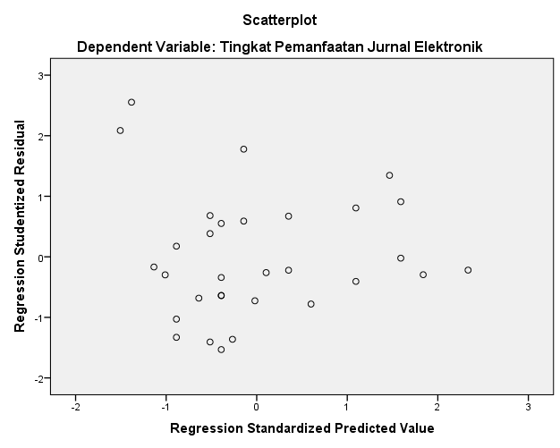
Y
X

Sumber : Data Olahan SPSS
Dari scatterplot pada gambar di atas dapat diketahui titik-titik data menyebar di atas, dibawah, atau di sekitar 0. Penyebaran titik-titik data ini juga tidak membentuk suatu pola tertentu. Jadi dapat disimpulkan bahwa tidak terjadi masalah heteroskedastisitas pada data residual.
3. Uji multikolinearitas
Masalah multikolinearitas muncul jika terdapat hubungan yang sempurna atau pasti di antara satu atau lebih variabel independen dalam model. Dalam kasus terdapat multikolinearitas yang serius, koefisien regresi tidak lagi menunjukkan pengaruh murni dari variabel independen dalam model. Dengan demikian, bila tujuan dari penelitian adalah mengukur arah dan besarnya pengaruh variabel independen secara akurat, masalah multikoliniearitas penting untuk diperhitungkan. Pilihan metode pengujian yang dapat dipergunakan antara lain adalah uji VIF (Variance Inflation Factor), uji Park dan uji CI (Condition Index). Kali ini saya akan membahas uji VIF dengan bantuan SPSS. Apabila nilai VIF di bawah 10, maka tidak terdapat masalah multikolinearitas.
Uji multikolinearitas dapat dilakukan dengan bantuan software SPSS. Langkah-langkahnya antara lain adalah sebagai berikut:
- Masukkan data variabel bebas dan variabel terikat pada SPSS data editor. Pada penelitian ini, jumlah datanya ada 31, terdapat 1 variabel bebas (X) dan terdapat 1 variabel terikat (Y).
- Pilih menu Analyze, kemudian Regression, lalu Linear…
- Masukkan semua variabel bebas ke kolom Independent(s) dan variabel terikat ke kolom Dependent, kemudian klik Statistics….
- Checklist pilihan Collinearity diagnostics lalu klik Continue, kemudian klik OK.
- Akan muncul beberapa tabel pada keluaran.
Untuk mendeteksi ada tidaknya multikolinieritas di dalam model regresi adalah dengan menganalisa nilai Variance Inflantion Factor (VIF). Jika VIF lebih besar dari 5, maka variabel tersebut mempunyai persoalan multikolinieritas dengan variabel bebas lairmya (Santoso, 2003: 357). Sedangkan menurut Ghozali (2011, 105), nilai cutoff yang menunjukkan adanya multikolinearitas adalah tolerance < 0,10 atau sama dengan VIF > 10.

Tabel 5.45 Hasil Pengujian Multikolienearitas
Coefficientsª
Model |  | Unstandardized Coefficients |  | Standardized Coefficients | t | Sig. | Collinearity Statistics
 |  | B | Std. Error | Beta |  |  | Tolerance | VIF
1 | (Constant) | 24.282 | 8.135 |  | 2.985 | .006
 | Layanan Pesanan Jurnal | .471 | .105 | .639 | 4.470 | .000 | 1.000 | 1.000
a. Dependent Variable: Tingkat Pemanfaatan Jurnal Elektronik
Sumber : Data Olahan SPSS 21
Dari table 5.44 dapat dilihat bahwa nilai VIF lebih kecil dari 10 dan nilai tolerance lebih dari 0,1 sehingga disimpulkan bahwa tidak ada multikolinearitas antara independ independent.
4. Uji autokorelasi
Pengujian autokorelasi dilakukan dengan statistik Durbin-Watson, yaitu dengan membandingkan nilai Durbin-Watson (DW) dengan tabel Durbin-Watson.
Menurut Santoso (2010:216), model regresi yang baik adalah regresi yang bebas dari autokorelasi. Uji autokorelasi menguji apakah dalam sebuah model regresi linier ada korelasi antara kesalahan pengganggu pada periode t dengan kesalahan pada periode t-1 (sebelumnya). Deteksi adanya Autokorelasi dapat dilihat besaran Durbin Watson pada tabel di atas dengan ketentuan:
Angka D-W di bawah -2 berarti ada autokorelasi positif
Angka D-W di antara -2 sampai +2 berarti tidak ada autokorelasi
Angka D-W di atas +2 berarti ada autokorelasi negatif.
Langkah-langkah pada program SPSS
- Kita menggunakan input data yang sama pada uji normalitas.
- Klik Analyze - Regression - Linear
- Klik variabel X dan masukkan ke kotak Dependent, kemudian klik variabel Y dan masukkan ke kotak Independent(s).
- Klik Statistics, pada Residuals klik Durbin Watson, kemudian klik Continue.
- Klik OK, hasil output pada Model Summary sebagai berikut:
Tabel 5.46 Uji autokorelasi
Model Summary^{b}
Model | R | R Square | Adjusted R Square | Std. Error of the Estimate | Durbin-Watson
1 | .639ª | .408 | .388 | 3.79591 | 1.583
a. Predictors: (Constant), Layanan Pesanan Jurnal
b. Dependent Variable: Tingkat Pemanfaatan Jurnal Elektronik

Dari tabel tersebut dapat diketahui bahwa pada bagian Model Summary, terlihat angka DW sebesar 1,583 terletak antara -2 dan +2. Hal ini berarti model regresi tidak terdapat masalah autokorelasi.

5.4.3 Analisis Regresi Linier Sederhana
Proses Analisis Regresi Linier Sederhana dengan menggunakan SPSS sebagai berikut:
- Klik variable view pada SPSS data editor.
- Pada kolom Name ketik y, kolom Name pada baris kedua ketik x.
- Pada kolom Label, untuk kolom pada baris pertama ketik Tingkat Pemanfaatan Jurnal Elektronik, untuk kolom pada baris kedua ketik Layanan Pesanan Jurnal Penjualan.
- Untuk kolom-kolom lainnya boleh dihiraukan (isian default).
- Buka data view pada SPSS data editor, maka didapat kolom variabel y dan x.
- Ketikkan data sesuai dengan variabelnya
- Klik Analyze - Regression - Linear
- Klik variabel Y dan masukkan ke kotak Dependent, kemudian klik variabel X dan masukkan ke kotak Independent.
- Klik Statistics, klik Casewise diagnostics, klik All cases. Klik Continue
Klik OK, maka hasil output yang didapat pada kolom Coefficients dan Casewise Diagnostics adalah sebagai berikut:
Tabel 5.47 Regresi Linier Sederhana
Coefficientsª
Model |  | Unstandardized Coefficients |  | Standardized Coefficients | t | Sig.
 |  | B | Std. Error | Beta
1 | (Constant) | 24.282 | 8.135 |  | 2.985 | .006
 | Layanan Pesanan Jurnal | .471 | .105 | .639 | 4.470 | .000
a. Dependent Variable: Tingkat Pemanfaatan Jurnal Elektronik

Tabel di atas menggambarkan persamaan regresi:
Y = 24,282 + 0,471X
Y = tingkat pemanfaatan jurnal elektronik
X = layanan pesanan jurnal
- Konstanta sebesar 24,282 menyatakan bahwa jika tidak ada layanan pesanan jurnal, maka tingkat pemanfaatan jurnal elektronik adalah sebesar 24,282.
- Koefisien regresi sebesar 0,471 menyatakan bahwa setiap penambahan 1 (satu) layanan pesanan jurnal, tingkat pemanfaatan jurnal elektronik akan meningkatk sebesar 0,471.
- Untuk regresi sederhana, angka korelasi (0,639) adalah juga angka Standardized Coefficients.
Berdasarkan persamaan regresi sederhana tersebut di atas, menunjukkan bahwa pengaruh positif pengaruh layanan pesanan jurnal terhadap tingkat pemanfaatan jurnal elektronik oleh mahasiswa Jurusan PGSD Fakultas Keguruan dan Ilmu Pendidikan (FKIP) Universitas Muhammadiyah Surakarta yaitu sebesar 0,471.
5.4.4 Koefisien Determinasi (R² )
Koefisien determinasi menjelaskan variasi pengaruh variabel-variabel bebas terhadap variabel terikatnya. Atau dapat pula dikatakan sebagai proporsi pengaruh seluruh variabel bebas terhadap variabel terikat. Nilai koefisien determinasi dapat diukur oleh nilai R-Square atau Adjusted R-Square. R-Square digunakan pada saat variabel bebas hanya 1 saja (biasa disebut dengan Regresi Linier Sederhana), sedangkan Adjusted R-Square digunakan pada saat variabel bebas lebih dari satu. Dalam menghitung nilai koefisien determinasi penulis lebih senang menggunakan
R-Square daripada Adjusted R-Square, walaupun variabel bebas lebih dari satu.
Langkah-langkah menganalisis menggunakan SPSS adalah sebagai berikut:
- Buka lembar kerja SPSS. Buat semua keterangan variabel di variable view.
- Klik Data view dan masukan data.
- Lakukan analisis dengan cara: Analize, Regression, Liniear. akan muncul dialog seperti gambar berikut; Selanjutnya isilah kotak menu Dependen dengan variabel terikat, yaitu variabel Y dan kotak menu independen dengan variabel bebas, yaitu variabel X.
- Selanjutnya klik kotak menu Statistics. Pilih Estimates, Descriptives dan Model fit lalu klik Continue.
- Kotak menu Plots, berfungsi untuk menampilkan grafik pada analisis regresi. klik kotak menu Plots, kemudian klik Normal probanility plot yang terletak pada kotak menu Standardized Residual plots. Selanjutnya klik Continue.
- Selanjutnya klik Continue. Untuk melakukan analisis kliklah OK. Beberapa saat kemudian akan keluar outputnya. Pada bagian Model Summary tampak sebagai berikut:

Tabel 5.48 Koefisein Determinasi
 | Model Summaryb
Model |  | R | R Square | Adjusted R Square | Std. Error of the Estimate | Durbin-Watson
1 |  | .639ª | .408 | .388 | 3.79591 | 1.583
a. Predictors: (Constant), Layanan Pesanan Jurnal
b. Dependent Variable: Tingkat Pemanfaatan Jurnal Elektronik
Untuk mengetahui seberapa besar pengaruh variabel independen terhadap variabel dependen dapat dilihat dari nilai koefisien determinasi (R Square) yang ada. Dari hasil perhitungan dapat diketahui hubungan antara variabel independen terhadap variabel dependen ditunjukkan seperti pada matriks tabel di atas.
Pada tabel koefesien determinasi ditunjukkan R Square yaitu 0,408, berarti 40,8 % perubahan dari variabel tingkat pemanfaatan jurnal elektronik oleh mahasiswa Jurusan PGSD-FKIP Universitas Muhammadiyah Surakarta dapat dijelaskan oleh variabel layanan pesanan jurnal UPT Perpustakaan Universitas Muhammadiyah Surakarta, sedangkan sisanya sebesar (100 % - 40,8 % = 59,2%) adalah dijelaskan di luar model tersebut di atas misalnya sumber pustaka digital internet, e-jurnal, dan lain sebagainya.
5.4.5 Uji Kelayakan Model
Uji keterandalan model atau uji kelayakan model atau yang lebih populer disebut sebagai uji F (ada juga yang menyebutnya sebagai uji simultan model) merupakan tahapan awal mengidentifikasi model regresi yang diestimasi layak atau tidak. Layak (andal) disini maksudnya adalah model yang diestimasi layak digunakan untuk menjelaskan pengaruh variabel-variabel bebas terhadap variabel terikat. Nama uji ini disebut sebagai uji F, karena mengikuti mengikuti distribusi F yang kriteria pengujiannya seperti One Way Anova. Pengunaan software SPSS memudahkan penarikan kesimpulan dalam uji ini. Apabila nilai prob. F hitung (ouput SPSS ditunjukkan pada kolom sig.) lebih kecil dari tingkat kesalahan/error (alpha) 0,05 (yang telah ditentukan) maka dapat dikatakan bahwa model regresi yang diestimasi layak, sedangkan apabila nilai prob. F hitung lebih besar dari tingkat kesalahan 0,05 maka dapat dikatakan bahwa model regresi yang diestimasi tidak layak.
Uji F dimaksudkan untuk menguji pengaruh variabel bebas secara simultan atau bersama-sama dengan konstanta berpengaruh secara signifikan atau tidak terhadap variabel terikatnya. Proses menganalisis menggunakan SPSS adalah sebagai berikut:
- Buka lembar kerja SPSS. Buat semua keterangan variabel di variable view.
- Klik Data view dan masukan data.
- Lakukan analisis dengan cara: Analize, Regression, Liniear. Selanjutnya isilah kotak menu Dependen dengan variabel terikat, yaitu variabel Y dan kotak menu independen dengan variabel bebas, yaitu variabel X.
- Selanjutnya klik kotak menu Statistics. Pilih Estimates, Descriptives dan Model fit lau klik Continue.
- Kotak menu Plots, berfungsi untuk menampilkan grafik pada analisis regresi. klik kotak menu Plots, kemudian klik Normal probanility plot yang terletak pada kotak menu Standardized Residual plots. Selanjutnya klik Continue.
- Selanjutnya klik Continue. Untuk melakukan analisis kliklah OK. Beberapa saat kemudian akan keluar outputnya. Pada bagian ANOVA tampak sebagai berikut:
Tabel 5.49
Perhitungan Uji F
ANOVAª
Model |  | Sum of Squares | df | Mean Square | F | Sig.
1 | Regression | 287.884 | 1 | 287.884 | 19.980 | .000^{b}
 | Residual | 417.858 | 29 | 14.409
 | Total | 705.742 | 30
a. Dependent Variable: Tingkat Pemanfaatan Jurnal Elektronik
b. Predictors: (Constant), Layanan Pesanan Jurnal

Dari tabel 5.9 dapat diketahui nilai F_{hitung} sebesar 19,980 (> F_{tabel} = 4,183) dengan probabilitas signifikansi sebesar 0,000 (< 0,05). Oleh karena probabilitasnya 0,000 jauh lebih kecil dari 0,05, maka model regresi dapat dipakai untuk memprediksi tingkat pemanfaatan jurnal elektronik oleh mahasiswa Jurusan PGSD-FKIP Universitas Muhammadiyah Surakarta.
5.4.6 Uji Hipotesis
Uji hipotesis menggunakan uji t.Uji t digunakan untuk mengetahui signifikansi pengaruh variabel bebas dalam regresi. Untuk menguji hipotesis digunakan rumus uji t. Proses menganalisis menggunakan SPSS adalah sebagai berikut:
- Buka lembar kerja SPSS. Buat semua keterangan variabel di variable view.
- Klik Data view dan masukan data.
- Lakukan analisis dengan cara: Analize, Regression, Liniear. akan muncul dialog seperti gambar berikut; Selanjutnya isilah kotak menu Dependen dengan variabel terikat, yaitu variabel Y dan kotak menu independen dengan variabel bebas, yaitu variabel X.
- Selanjutnya klik kotak menu Statistics. Pilih Estimates, Descriptives dan Model fit lalu klik Continue.
- Kotak menu Plots, berfungsi untuk menampilkan grafik pada analisis regresi. klik kotak menu Plots, kemudian klik Normal probanility plot yang terletak pada kotak menu Standardized Residual plots. Selanjutnya klik Continue.
Selanjutnya klik Continue. Untuk melakukan analisis kliklah OK. Beberapa saat kemudian akan keluar outputnya. Pada bagian Coefficients sebagai berikut:
Tabel 5.50 Uji t
Coefficientsª
Model |  | Unstandardized Coefficients |  | Standardized Coefficients | t | Sig.
 |  | B | Std. Error | Beta
1 | (Constant) | 24.282 | 8.135 |  | 2.985 | .006
 | Layanan Pesanan Jurnal | .471 | .105 | .639 | 4.470 | .000
a. Dependent Variable: Tingkat Pemanfaatan Jurnal Elektronik
Sumber : Data Olahan SPSS 21
Hipotesis
Ha : layanan pesanan jurnal berpengaruh positif dan signifikan terhadap tingkat pemanfaatan jurnal elektronik oleh mahasiswa Jurusan PGSD Fakultas Keguruan dan Ilmu Pendidikan (FKIP) Universitas Muhammadiyah Surakarta
Berdasarkan perbandingan t hitung dengan t tabel pada tabel 5.49, dengan tingkat signifikansi yaitu α untuk uji dua sisi = 5%, df = 31-1 =30, t tabel adalah sebesar 2,0423 (lihat pada tabel statistic harga kritik t 5%, lampiran). Jika dibandingkan dengan t hitung sebesar 4,470 > 2,042 terbukti bahwa t hitung > daripada t table dan probabilitas t hitung 0,000 < 0,05. Kesimpulannya yaitu layanan pesanan jurnal berpengaruh positif dan signifikan terhadap tingkat pemanfaatan jurnal elektronik oleh mahasiswa Jurusan PGSD Fakultas Keguruan dan Ilmu Pendidikan (FKIP) Universitas Muhammadiyah Surakarta.
Hal ini membuktikan teori kualitas layanan Lethinen dan Lethinen (dalam Ester Saranga, 2000) yang menerangkan bahwa kualitas layanan berkaitan dengan kualitas jasa dihasilkan dalam interaksi antara konsumen dan elemen-elemen dalam organisasi jasa, baik kualitas fisik (phisical quality), kualitas perusahaan (corporate quality) yang melibatkan image perusahaan, dan kualitas interaktif (interactive quality) yang berkenaan dengan kontak personal. Kualitas pelayanan secara umum harus memenuhi harapan-harapan pelanggan dan memuaskan kebutuhan mereka. Namun demikian meskipun definisi ini berorientasi pada konsumen, tidak berarti bahwa dalam menentukan kualitas pelayanan penyedia jasa harus menuruti semua keinginan konsumen. Dengan kata lain, dalam menetapkan kualitas pelayanan, perusahaan harus mempertimbangkan selain untuk memenuhi harapan-harapan pelanggan, juga tersedianya sumberdaya dalam perusahaan.
Hasil penelitian menunjukkan bahwa layanan pesanan jurnal berpengaruh positif dan signifikan terhadap tingkat pemanfaatan jurnal elektornik oleh mahasiswa. Layanan pesanan jurnal berkorelasi dengan tingkat pemanfaatan jurnal elektornik oleh mahasiswa PGSD-FIP Universitas Muhammadiyah Surakarta. Tingkat pemanfaatan jurnal elektronik oleh mahasiswa merupakan intensitas pemanfaatan jurnal elektronik oleh mahasiswa UPT Perpustakaan UMS sesuai dengan intensitas, motif, minat, dan kebutuhan mahasiswa dalam bidang kependidikan.
Hasil tersebut mendukung hasil penelitian terdahulu oleh Dewi ( 2013) yang meneliti tentang pengaruh layanan Sirkulasi Terhadap Minat Kunjung Pemustaka di Kantor Perpustakaan Daerah Kabupaten Jepara menemukan bahwa proses layanan sirkulasi yang ada di Kantor Perpustakaan daerah Kabupaten Jepara mudah dan cepat berpengaruh terhadap minat kunjungan pemustaka. Demikian pula penelitian Ovi Dwi Rejeki (2013) yang meneliti tentang Pemanfaatan E-jurnal yang dilanggan Perpustakaan Fakultas Kedokteran Universitas Andalas Bagi Mahasiswa Kedokteran, terbukti bahwa pemanfaatan mahasiswa Kedokteran meningkat dengan adanya fasilitas e-jurnal dilanggankan Perpustakaan Fakultas Kedokteran Universitas Andalas.

BAB VI
PENUTUP

6.1 Simpulan
Berdasarkan hasil penelitian yang diperoleh dapat disimpulkan sebagai berikut :
  - Layanan pesanan jurnal berpengaruh positif dan signifikan terhadap tingkat pemanfaatan jurnal elektronik oleh mahasiswa Jurusan PGSD Fakultas Keguruan dan Ilmu Pendidikan (FKIP) Universitas Muhammadiyah Surakarta, terbukti t hitung sebesar 4,470 > t table 2,042 dan probabilitas t hitung 0,000 < 0,05.
  - Besarnya pengaruh layanan pesanan jurnal UPT Perpustakaan Universitas Muhammadiyah Surakarta terhadap tingkat pemanfaatan jurnal elektronik kependidikan, yaitu dengan mengetahui indeks determinasi atau kuadrat koefisien korelasi (r²) yaitu 0,408 atau sebesar 40,8%.

  - Saran-saran
Berdasarkan hasil penelitian dan kesimpulan yang telah dikemukakan di atas, maka diajukan beberapa saran-saran sebagai berikut :
- Bagi para dosen PGSD-FKIP Universitas Muhammadiyah Surakarta agar ikut serta memperhatikan pemanfaatan jurnal elektronik kependidikan oleh mahasiswa agar mereka terbiasa dengan penulisan karya ilmiah yang baik.
- Bagi karyawan UPT Perpustakaan Universitas Muhammadiyah Surakarta perlu memberikan layanan pesanan jurnal secara khusus bagi yang tengah mengerjakan tugas akhir atau skripsi agar lebih mudah dan lebih cepat terlayani kebutuhan daftar pustaka rujukan. Selain itu koleksi jurnal elektronik agar selalu di-update agar selalu mengikuti perkembangan penelitian yang lebih actual.

DAFTAR PUSTAKA

Arikunto, Suharsimi. 2010.Prosedur Penelitian, Suatu Pendekatan Praktek Jakarta: Rineka Cipta.

Brophy, Peter. 2000. The Academic Library. London :LibraryAssociation.

Departemen Pendidikan Nasional, 2008. Kamus Besar Bahasa Indonesia. Jakarta : Gramedia Pustaka Utama

Eberhart, George M. 2006. The Whole Library Handbook 4: Current Data, Professional Advice, and Curiosa about Libraries and Library Services. United States :AmericanLibraryAssociation.

Hartono. 2008. Analisi Data Statistika dan Penelitian. Yogyakarta : Pustaka

Line, Maurice B. 1990. Academic Library Management London : Library Association Publishing.

Maharani, Annisa Bintang. 2014. “ Pengaruh Keberadaan Koleksi Majalah Terhadap Minat Kunjung Mahasiswa Dilayanan Referensi UPT Perpustakaan Universitas Muhammadiyah Sukarta”. Skripsi Semarang: Fakultas Ilmu Budaya Undip.

Martono, Nanang. 2012. Metode Penelitian Kuantitatif : Analisis Isi dan Analisis Data Sekunder. Jakrta : Rajawali Pers.

Mas’ud, Fuad. 2004. Survai Diagnosis Organisasional, Konsep dan Aplikasi. Semarang: BP Undip.
Nagata, Haruki, dkk. 2004. Students Patterns of Library Use and Their Learning Outcomes. (http://www.kc.tsukuba.ac.jp/divcomm/ pdf/report0704.pdf).

Parasuraman, A., Zeithalm, V., dan Berry L. 2004. SERVQUAL: A Multiple Item Scale for Measuring Consumer Perceptions of Service Quality. Journal of Retaliling.

Poll, Roswitha, dan Peter Boekhorst. 2007. Measuring Quality : Performance Measurement in Libraries. Netherlands : IFLA.

PresidenRepublikIndonesia.Undang-UndangPerpustakaan No.43 tahun 2007

Qalyubi, Syihabuddin. 2007. Dasar-dasarIlmuPerpustakaandanInformasi. Yogyakarta: PenerbitUIN SunanKalijaga.

Rejeki, Ovi Dwi. 2013. “Pemanfaatan E- jurnal yang di langgan Perpustakaan FakultasKedokteran Universitas Andalas Bagi Mahasiswa Kedokteran”. Padang : FBS Universitas Negeri Padang.

Riduwan dan Adun Rusyana. 2011. Cara Mudah Belajar SPSS Versi 17.0 dan Aplikasi Statistik Penelitian. Bandung: Alfabeta.

Santoso, Singgih. 2003. SPSS Statistik Multivariat. Jakarta: Elex Media Komputindo.

Sauri, Sofiyan. 2010. “AnalisisKualitasLayananPerpustakaanMenurutMahasiswa Tingkat AkhirStudiKasus di STEI Tazkia Bogor”. Depok: FIB Universitas Indonesia.

Soedibyo, Noerhayati. 1987. PengelolaanPerpustakaan. Bandung: RinekaCipta.

Sugiyono. 2011. Metode Penelitian Kuantitatif dan Kualitatif dan R & D. CV. Alfabeta: Bandung.

Sulistyo-Basuki. 1993. PengantarIlmuPerpustakaan .Jakarta :GramediaPustakaUtama

Sulistyo-Basuki. 2010. Metode Penelitian. Jakarta: Wedatama Widya Sastra dan Fakultas Ilmu Pengetahuan Budaya Universitas Indonesia

Sutrisno Hadi. 2011. Metodologi Research. Yogyakarta : Penerbit Andi.

Widoyoko, S. Eko Putro. 2014. Teknik Penyusunan Instrumen Penelitian. Yogyakarta: Pustaka Pelajar.

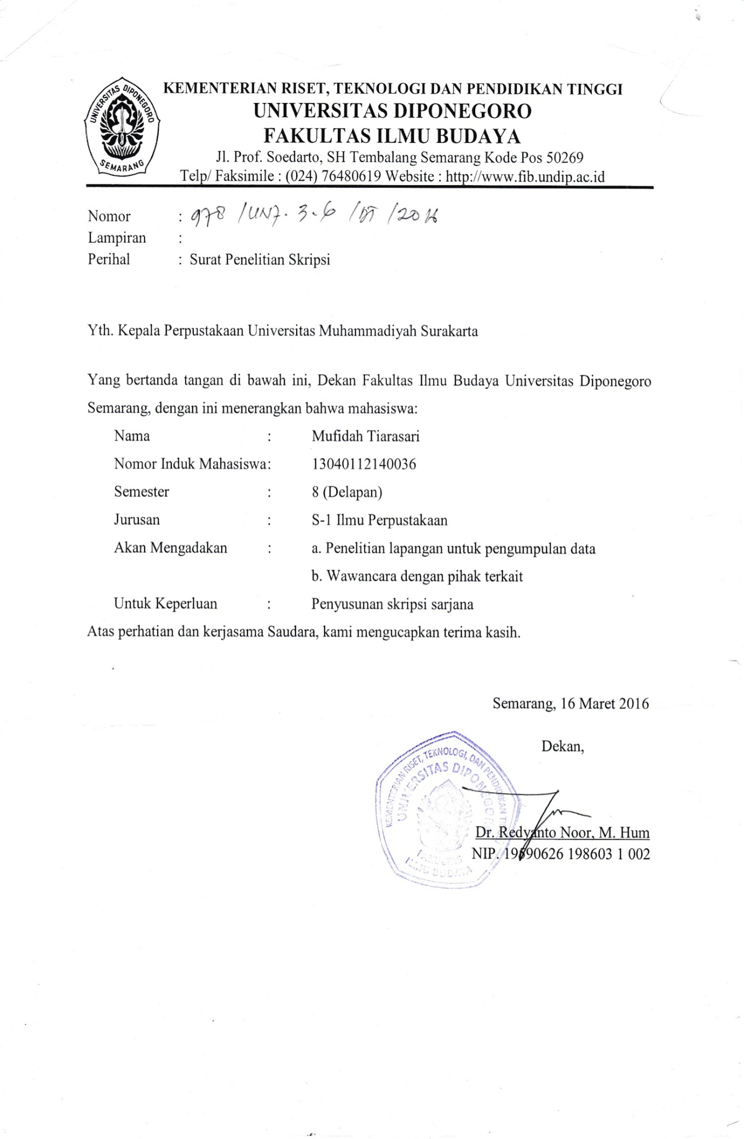
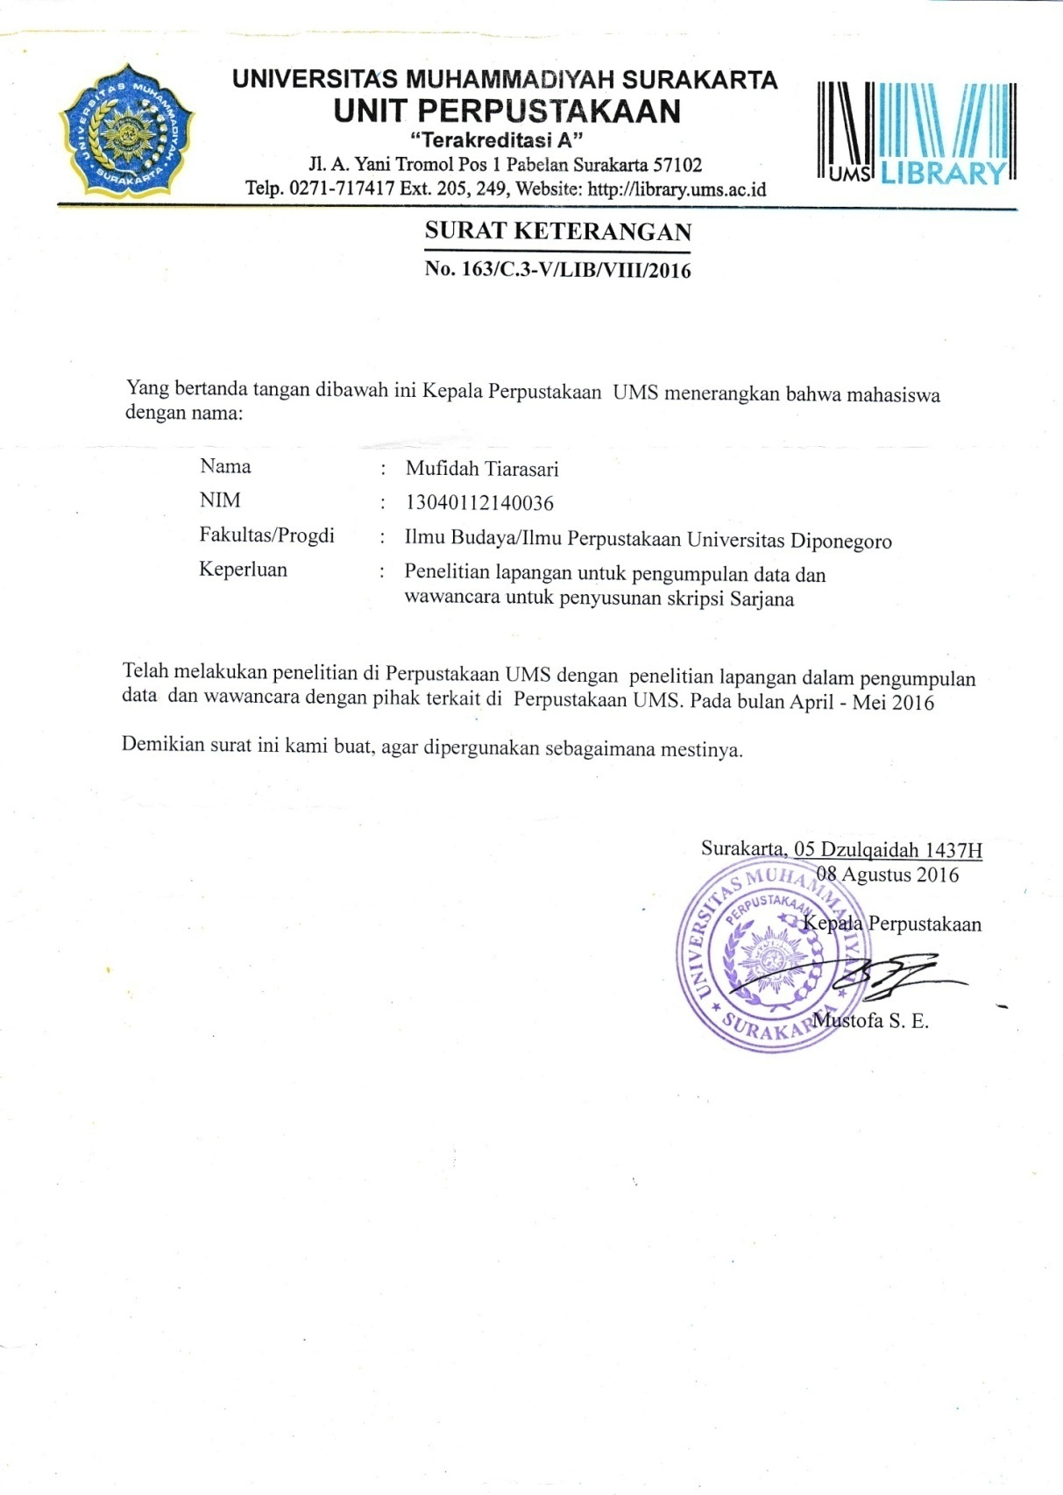

KUESIONER PENELITIAN

ANALISIS BIDANG “LAYANAN PESANAN JURNAL” TERHADAP TINGKAT PEMAKAIAN JURNAL ELEKTRONIK KEPENDIDIKAN OLEH MAHASISWA JURUSAN PGSD - FKIP
UNIVERSITAS MUHAMMADIYAH SURAKARTA

Oleh:
Mufidah Tiarasari
13040112140036

PROGRAM STUDI S1-ILMU PERPUSTAKAAN
FAKULTAS ILMU BUDAYA
UNIVERSITAS DIPONEGORO
SEMARANG
2016

KUESIONER PENELITIAN
Lampiran : 1(satu) berkas
Hal : Permohonan Menjadi Responden
Kepada Yth.
Para Mahasiswa Universitas Muhammadiyah Surakarta
Dengan hormat,
Sehubungan dengan rencana penyelesaian untuk skripsi saya yang berjudul
“Analissi “Layanan Pesanan Jurnal” Terhadap Tingkat Pemakaian Jurnal Elektronik Kependidikan Oleh Mahasiswa Jurusan PGSD FKIP Universitas Muhammadiyah Surakarta”,
maka perkenankan saya :
Nama : Mufidah Tiarasari
NIM : 13040112140036
Status : Mahasiswa Universitas Diponegoro Semarang
Fakultas : Ilmu Budaya
Program Studi : Ilmu Pepustakaan
memohon kesediaan mahasiswa/ mahasiswi untuk mengisi kuesioner penelitian ini. Agar penelitian ini memberikan hasil yang bermanfaat, maka mohon perkenankan para mahasiswa/ mahasiswi untuk mengisi kuesioner ini dengan sejujur-jujurnya.
Selain itu kami mohon mencantumkan no HP untuk melakukan wawancara terbatas agar data lebih valid.
Jawaban dan nomor HP Anda, saya menjamin kerahasiaannya dan hanya digunakan untuk kepentingan ilmiah. Demikianlah permohonan ini saya sampaikan, atas perhatian dan kerjasama mahasiswa/ mahasiswi, saya mengucapkan terima kasih.
Hormat Saya,

Mufidah Tiarasari
KUESIONER PENELITIAN
Petunjuk Pengisian Kuesioner
Mahasiswa/ mahasiswi dimohon untuk dapat menjawab setiap pernyataan dengan keyakinan tinggi serta tidak mengosongkan satu jawaban pun dengan memberikan tanda centang (√) pada kotak yang tersedia untuk masing-masing jawaban pertanyaan kuesioner yang merupakan pilihan terbaik menurut Anda. Tiap pertanyaan hanya boleh ada satu jawaban.
Jawaban yang diberikan merupakan jawaban yang paling memiliki kondisi yang ada pada tempat peprustakaan yang Anda kunjungi di UMS.
*Skala yang digunakan dalam menjawab pernyataanadalah sebagai berikut:
1 | 2 | 3 | 4 | 5
Sangat Tidak Setuju (STS) | Tidak Setuju  (TS) | Kurang Setuju  (KS) | Setuju  (S) | Sangat Setuju  (SS)

Denganketerangansebagaiberikut:
- SangatTidakSetuju (Skor 1)
- TidakSetuju (TS) (Skor 2)
- KurangSetuju (KS) (Skor 3)
- Setuju (S) (Skor 4)
- SangatSetuju (SS) (Skor 5)

Identitas Responden:
Berilah tanda silang (x) sesuai dengan jawaban yang anda pilih !
1. Nama Responden : (boleh tidak diisi)
2. Institusi Responden : (boleh tidak diisi)
3. Jenis Kelamin : a. Laki-laki
b. Perempuan
4. Usia : tahun
5. Alamat :
6. Nomor HP :

- KualitasLayananPesananJurnalPerpustakaan UMS
No | Peryataan | STS | TS | KS | S | SS
 | - Tangible (BuktiFisik)
 | Fasilitas
1 | Perpustakaan UMS bagian “Layanan Pesanan Jurnal” mempunyai peralatan teknologi yang memadai
2 | Fasilitas fisik jurnal Perpustakaan UMS bagian “Layanan Pesanan Jurnal” secara visual menarik.
3 | Fasilitas fisik kantor Perpustakaan UMS bagian “Layanan Pesanan Jurnal” memiliki tempat yang strategis dan menyenangkan
4 | Perpustakaan UMS bagian “Layanan Pesanan Jurnal” memiliki Pustakawan yang berwawasan luas dan mahir menggunakan IPTEK
 | Koleksi
5 | Materi yang diterbitkan/ dilanggankan dalam jurnal elektronik lebih banyak pilihan untuk referensi
6 | Materi yang diterbitkan / dilanggankan dalam jurnal elektronik relevan dengan kebutuhan penelitian
7 | Koleksi jurnal elektronik lengkap dari kumpulan artikel jurnal, jurnal terbitan UMS, dan jurnal internasional yang dilanggankan Perpustakaan
 | - Reliability (Keandalan)
 | Kinerja pustakawan
8 | Para pustakawan di Perpustakaan UMS bagian “Layanan Pesanan Jurnal” siap melayani pemustaka setiap waktu dengan benar dan jujur saat memberikan informasi
9 | Pustakawan bagian “Layanan Pesanan Jurnal” menepati janji untuk melakukan download bagi mahasiswa yang membutuhkan referensi dalam layanan secara langsung.
10 | Pustakawan Perpustakaan UMS bagian “Layanan Pesanan Jurnal” memberikan layanan tepat waktu seperti yang dijanjikan.
 | - Dayatanggap (responsiveness) pustakawan
11 | Pustakawan bagian “Layanan Pesanan Jurnal” memberi tahu mahasiswa dengan tepat ketika layanan langsung akan dilaksanakan
12 | Pustakawan memberi tahu mahasiswa jadwal layanan tunda agar pustakawan punya cukup waktu untuk mencari referensi yang dibutuhkan mahasiswa
13 | Pustakawan Perpustakaan UMS bagian “Layanan Pesanan Jurnal” memberikan layanan dengan cepat/ segera.
 | - Assurance (Jaminan)
14 | Pustakawan Perpustakaan UMS bagian “Layanan Pesanan Jurnal” selalu mau memberikan bantuan kepada mahasiswa yang membutuhkan referensi.
15 | Perilaku pustakawan Perpustakaan UMS bagian “Layanan Pesanan Jurnal” dapat meyakinkan para mahasiswa yang membutuhkan referensi
16 | Pustakawan Perpustakaan UMS bagian “Layanan Pesanan Jurnal” selalu bersikap ramah kepada mahasiswa
 | - Empathy pustawakan
17 | Pustakawan Perpustakaan UMS bagian “Layanan Pesanan Jurnal” dengan senang hati dan sabar melayani kebutuhan mahasiswa yang membutuhkan referensi.
18 | Pustakawan Perpustakaan UMS bagian “Layanan Pesanan Jurnal” mempunyai jam kerja yang menyenangkan kepada semua mahasiswa yang sedang membutuhkan referensi.
19 | Pustakawan Perpustakaan UMS bagian “Layanan Pesanan Jurnal” sangat mengutamakan kepentingan para mahasiswa yang sedang membutuhkan referensi untuk karya tulis mereka.
20 | Pustakawan Perpustakaan UMS bagian “Layanan Pesanan Jurnal” bersedia dalam menerima keluhan dan pengaduan oleh mahasiswa yang memanfaatkan layanan (referensi) untuk kebutuhan referensi.

- Tingkat PenggunaanJurnalElektronik

No | Pertanyaan | STS | TS | KS | S | SS
 | Intensitas Pemakaian
1 | Saya lebih memilih jurnal elektronik untuk memenuhi kebutuhan penulisan karya tulis ilmiah saya
2 | SayaseringmemerlukanJurnalElektronikuntukpenulisankaryatulisilmiahsaya.
3 | SayamencariJurnalElektronikkarenakelengkapankoleksiartikeljurnalelektronik.
4 | Sayamemerlukan “layananpesananjurnal” untuklebihmemudahkanmencarijurnalelektronikdalampenelitiankaryatulisilmiah
5 | Sayamemerlukanjurnalelektronikkarena paling banyakjurnalelektronik yang sayajadikanrujukansebagaipenyusunankaryatulisilmiah
 | Motif Pemakaian
6 | Sayamembutuhkanjurnalelektronikkarenacakupanpadajurnalelektronikinformasi yang tersediasangatbanyakdanluassertaberanekaragam, sehinggasayabisamenemukanbanyakreferensi yang bisasayapilih.
7 | Sayamemerlukanjurnalelektronikuntukdijadikanreferensipenulisankaryatulisilmiahkarenasumbernyaterpercaya.
8 | Sayamembutuhkanjurnalelektronikuntukkeperluaninformasibaru.
9 | Sayamencarijurnalelektronikuntukkeperluanpengembanganwawasankaryatulisilmiahsaya.
 | KebutuhanPemakaian
10 | Sayamencarijurnalelektronik yang sesuaidenganbidangdankebutuhaninformasikaryatulisilmiah
11 | Sayamencarijurnalelektronik yang isinyabereputasibaikuntukkebutuhankaryatulisilmiah.
12 | Sayamencarijurnalelektronikuntukkaryatulissayasebagaipembanding
13 | Sayamencarijurnalelektroniksebagairujukankeluasananalisispermasalahanpadakaryatulisilmiahuntukmemperolehinformasi yang relevan.
14 | Sayamemerlukanjurnalelektronikkarenalebihmembantu / memperbaiki proses penelitiankaryatulisilmiahlebihcepat.

PERHITUNGAN KORELASI PRODUCT MOMENT
LAYANAN PESANAN JURNAL DAN TINGKAT PEMANFAATAN JURNAL E
No. Resp. | X | Y | X^ | Y^ | XY
1 | 84 | 70 | 7056 | 4900 | 5880
2 | 85 | 67 | 7225 | 4489 | 5695
3 | 76 | 66 | 5776 | 4356 | 5016
4 | 73 | 61 | 5329 | 3721 | 4453
5 | 78 | 60 | 6084 | 3600 | 4680
6 | 65 | 62 | 4225 | 3844 | 4030
7 | 78 | 61 | 6084 | 3721 | 4758
8 | 77 | 58 | 5929 | 3364 | 4466
9 | 75 | 61 | 5625 | 3721 | 4575
10 | 66 | 64 | 4356 | 4096 | 4224
11 | 74 | 56 | 5476 | 3136 | 4144
12 | 85 | 63 | 7225 | 3969 | 5355
13 | 72 | 54 | 5184 | 2916 | 3888
14 | 76 | 55 | 5776 | 3025 | 4180
15 | 77 | 57 | 5929 | 3249 | 4389
16 | 94 | 68 | 8836 | 4624 | 6392
17 | 79 | 60 | 6241 | 3600 | 4740
18 | 86 | 69 | 7396 | 4761 | 5934
19 | 85 | 66 | 7225 | 4356 | 5610
20 | 90 | 66 | 8100 | 4356 | 5940
21 | 76 | 62 | 5776 | 3844 | 4712
22 | 72 | 56 | 5184 | 3136 | 4032
23 | 74 | 58 | 5476 | 3364 | 4292
24 | 70 | 56 | 4900 | 3136 | 3920
25 | 74 | 57 | 5476 | 3249 | 4218
26 | 74 | 54 | 5476 | 2916 | 3996
27 | 71 | 58 | 5041 | 3364 | 4118
28 | 80 | 64 | 6400 | 4096 | 5120
29 | 75 | 54 | 5625 | 2916 | 4050
30 | 73 | 60 | 5329 | 3600 | 4380
31 | 72 | 53 | 5184 | 2809 | 3816
Jumlah | 2386 | 1876 | 184944 | 114234 | 145003

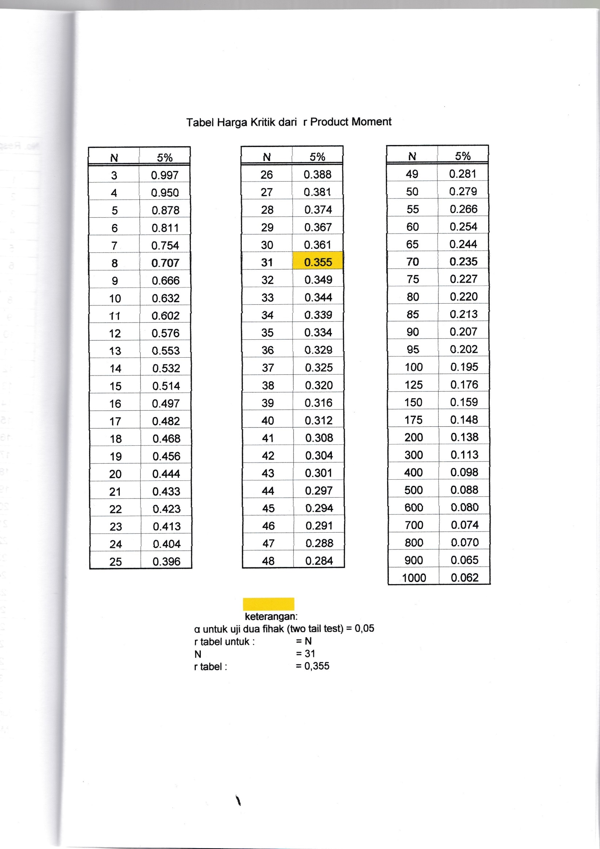

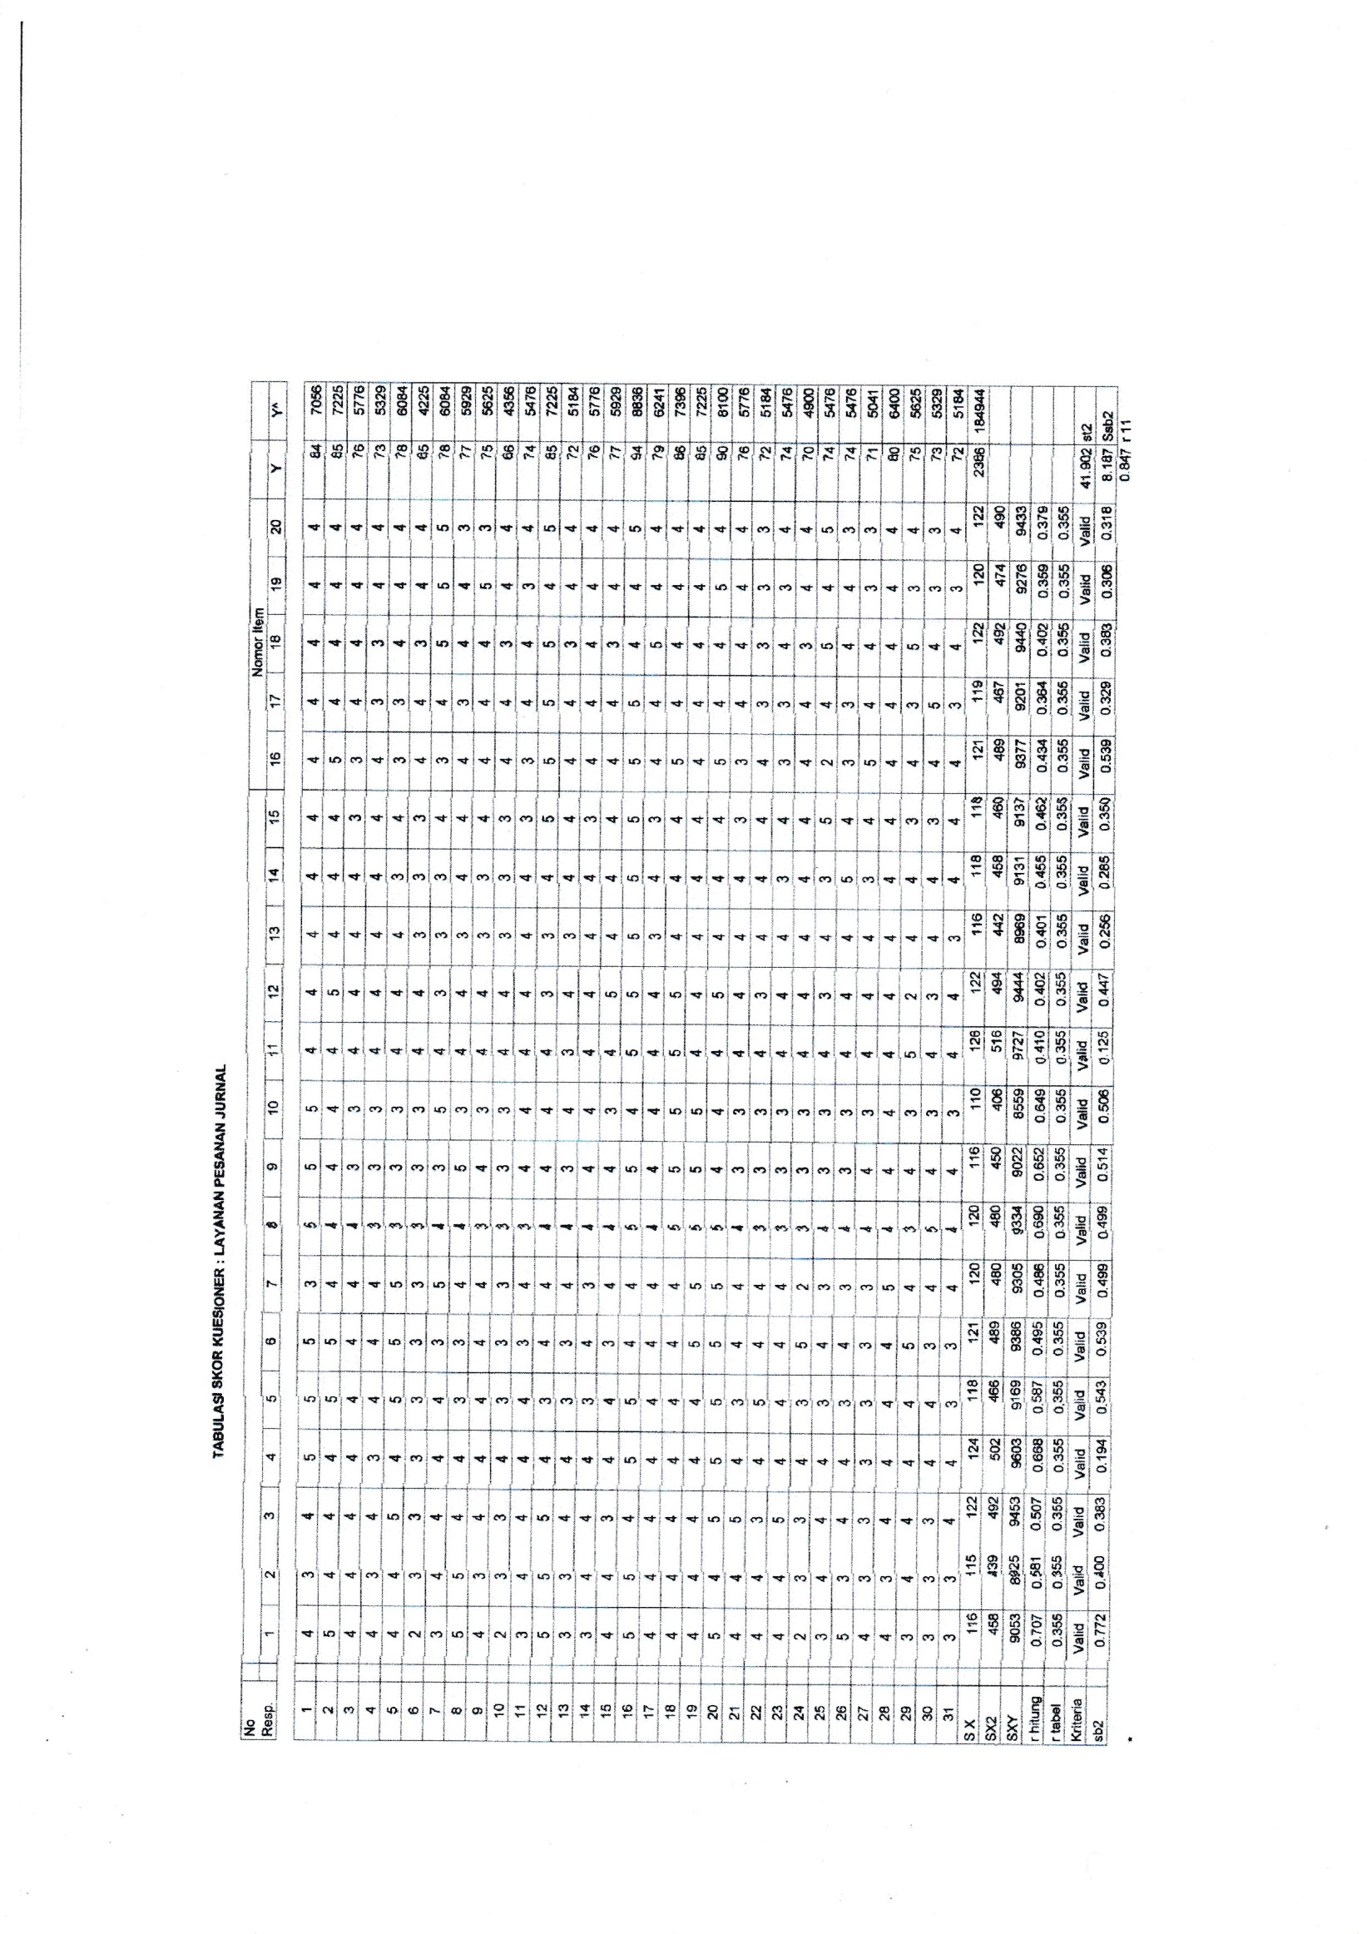
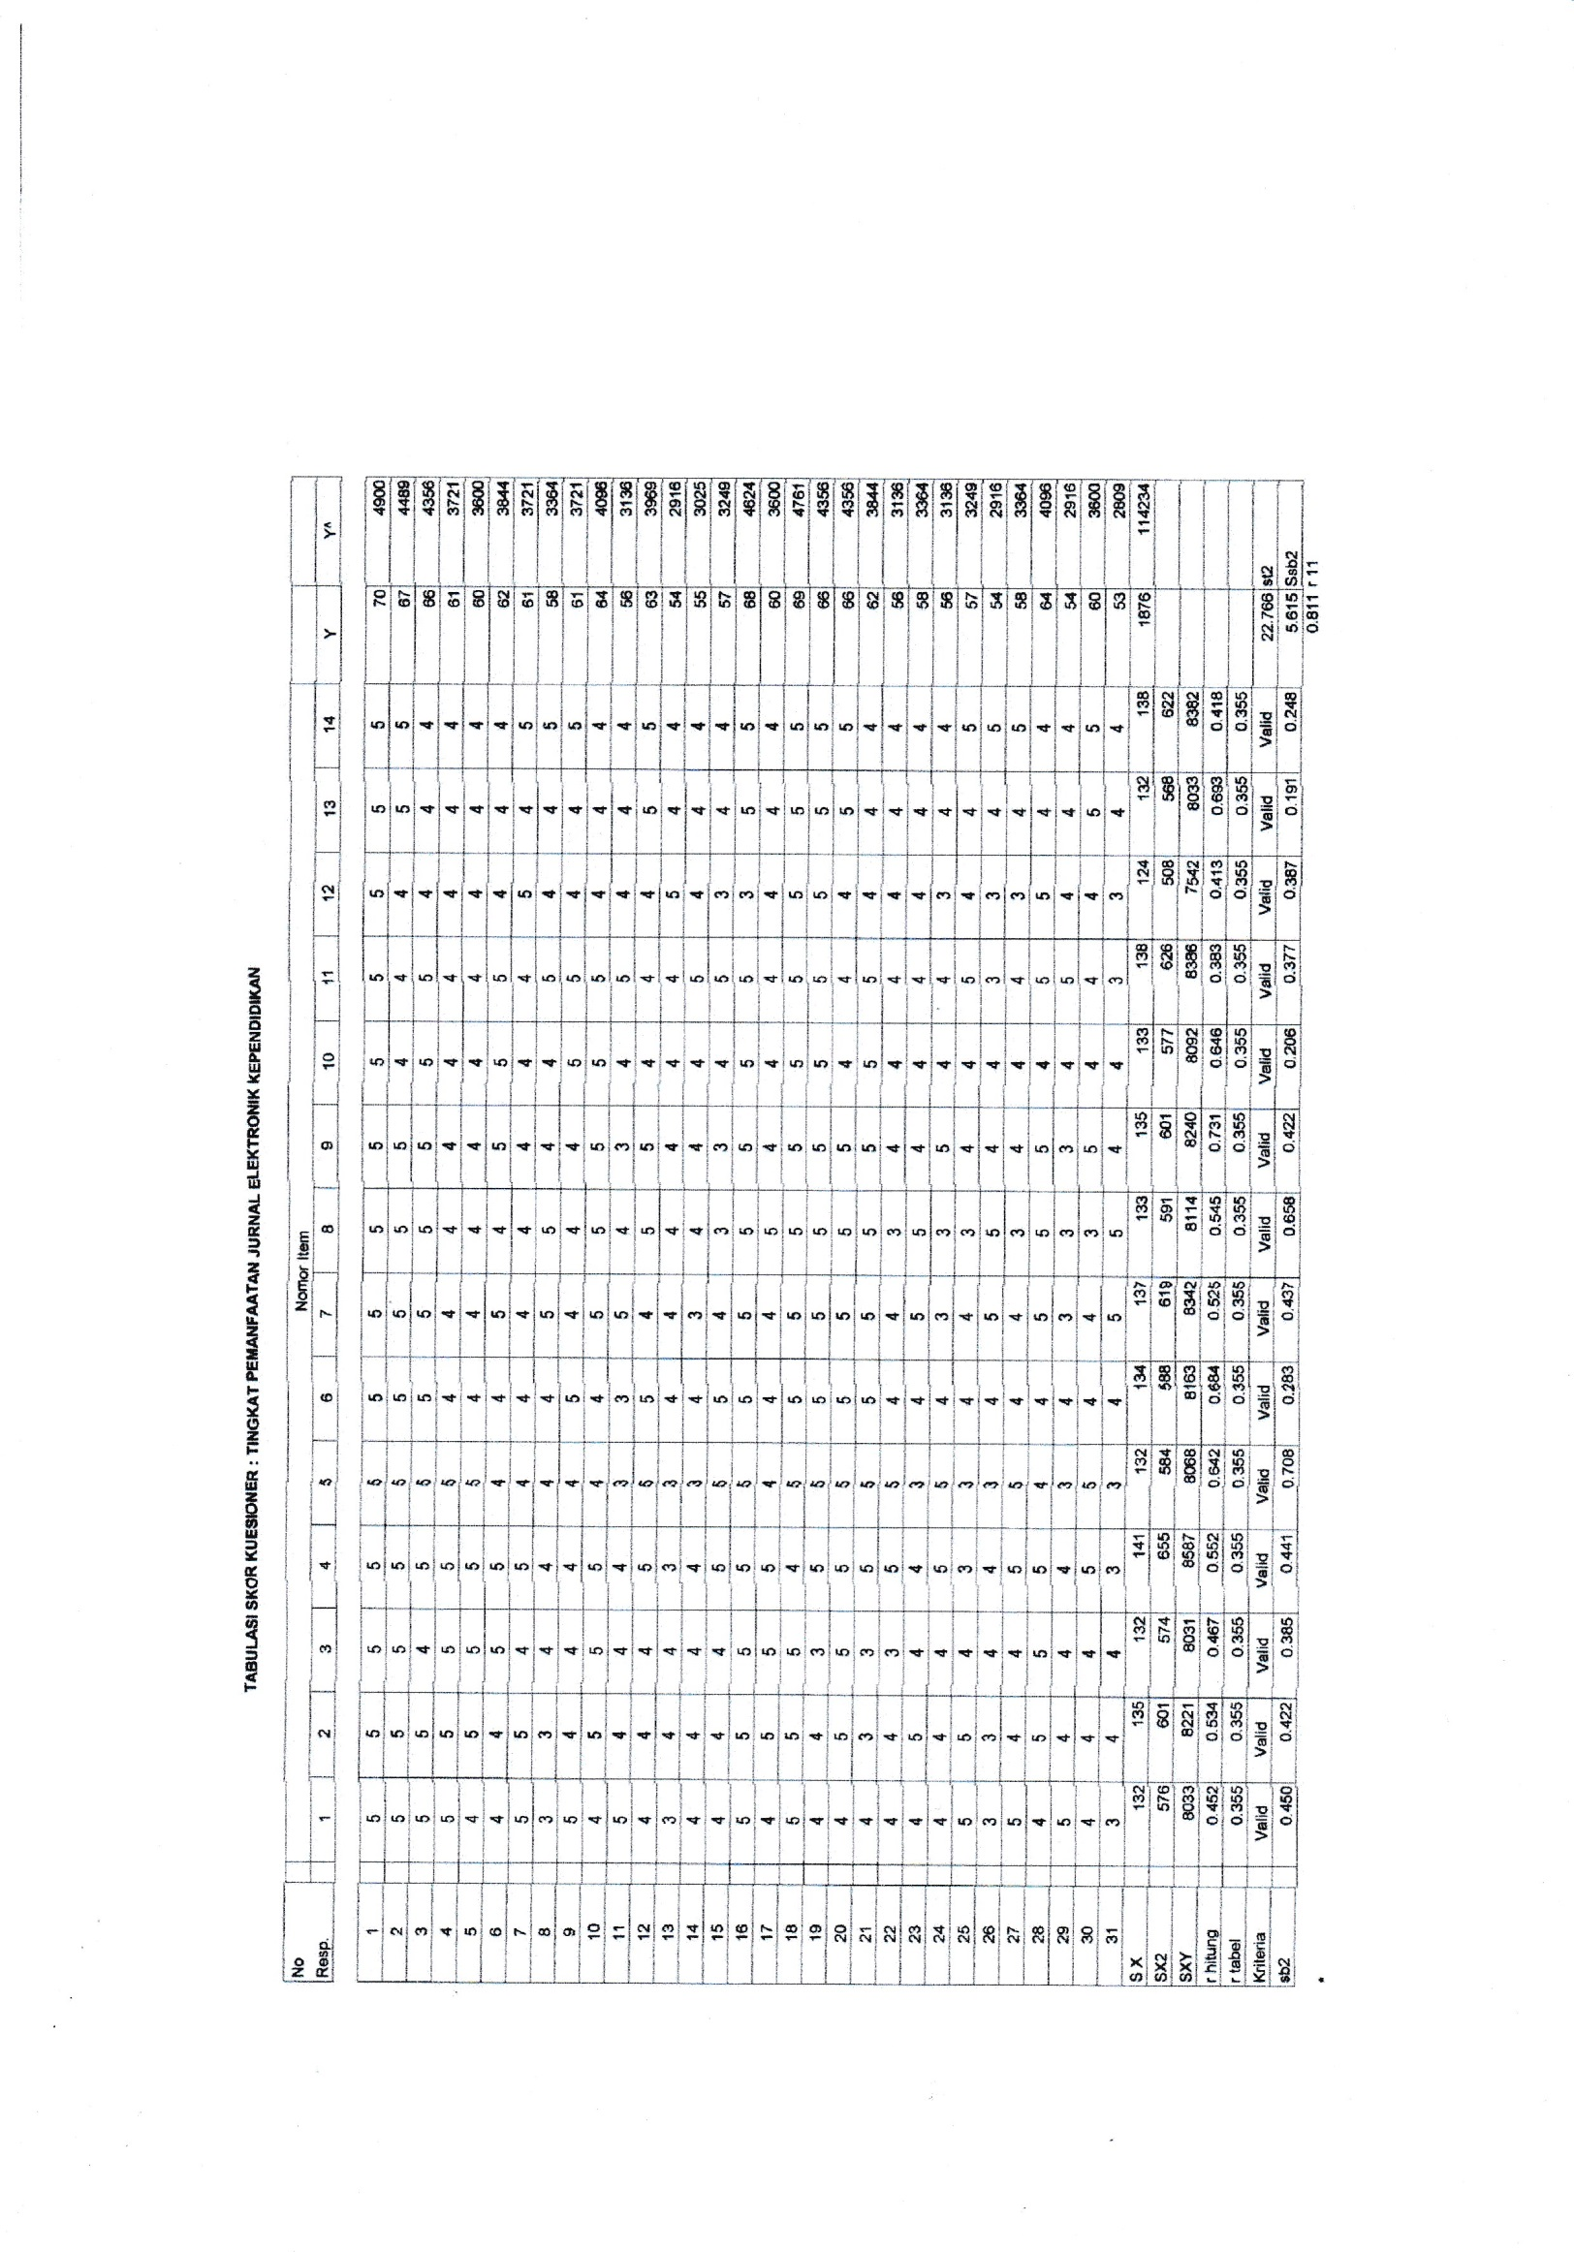
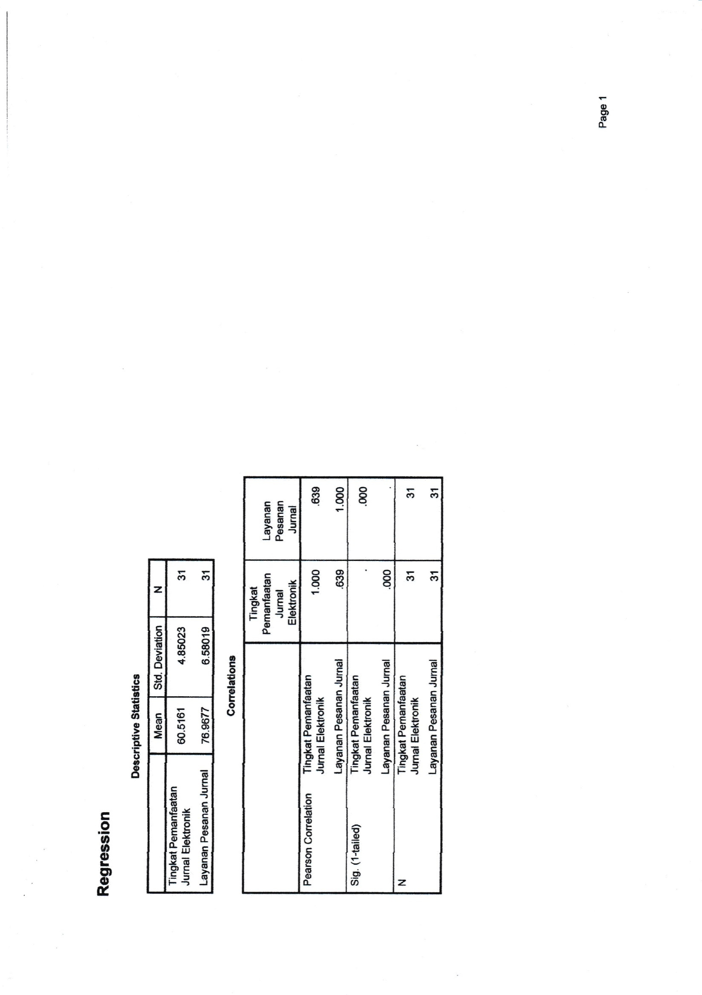
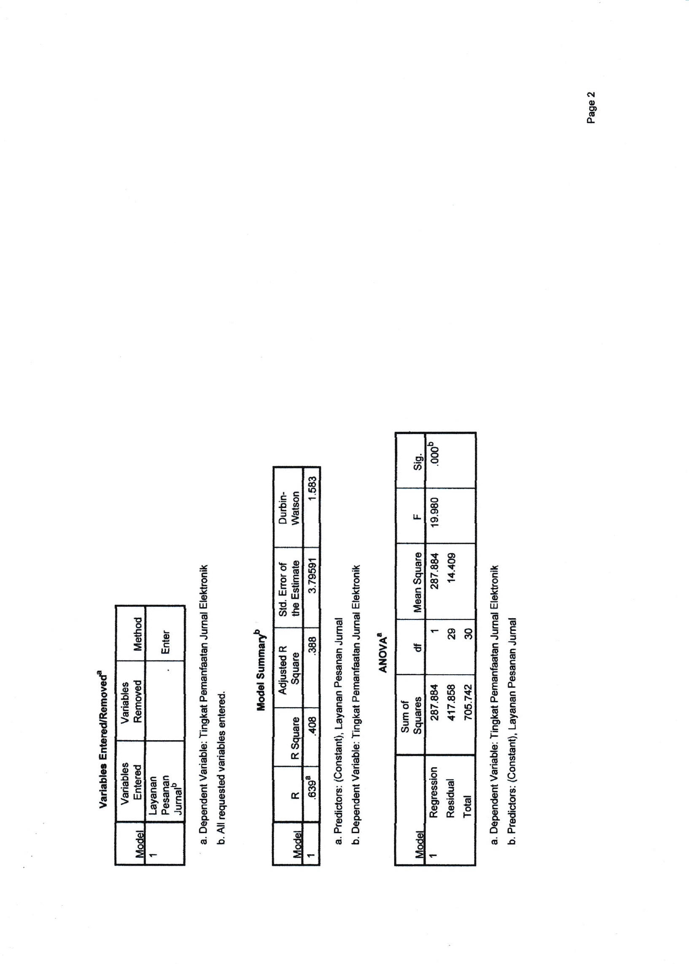
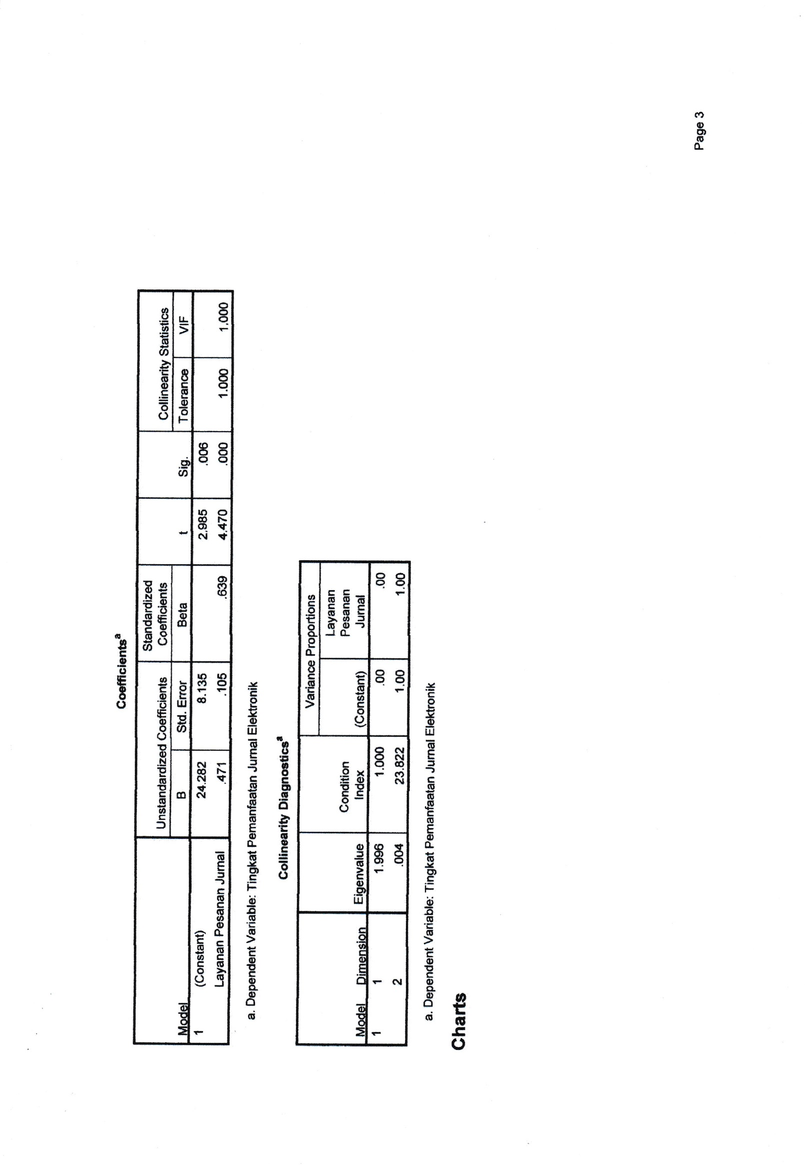
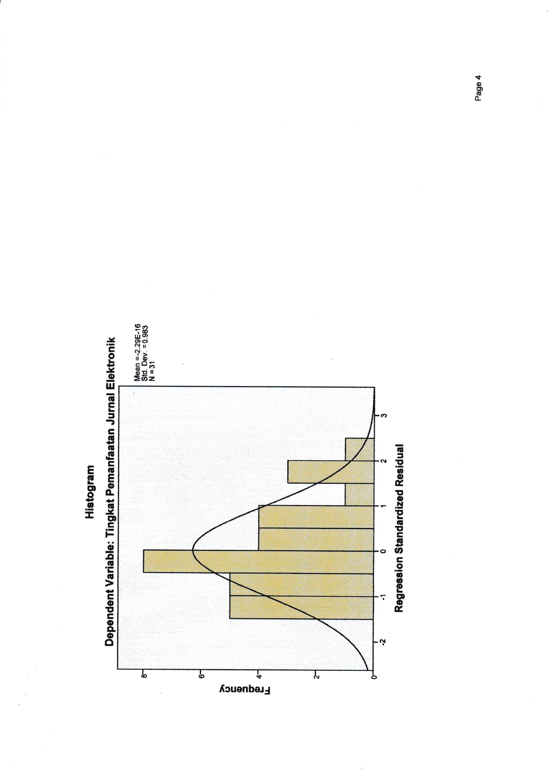
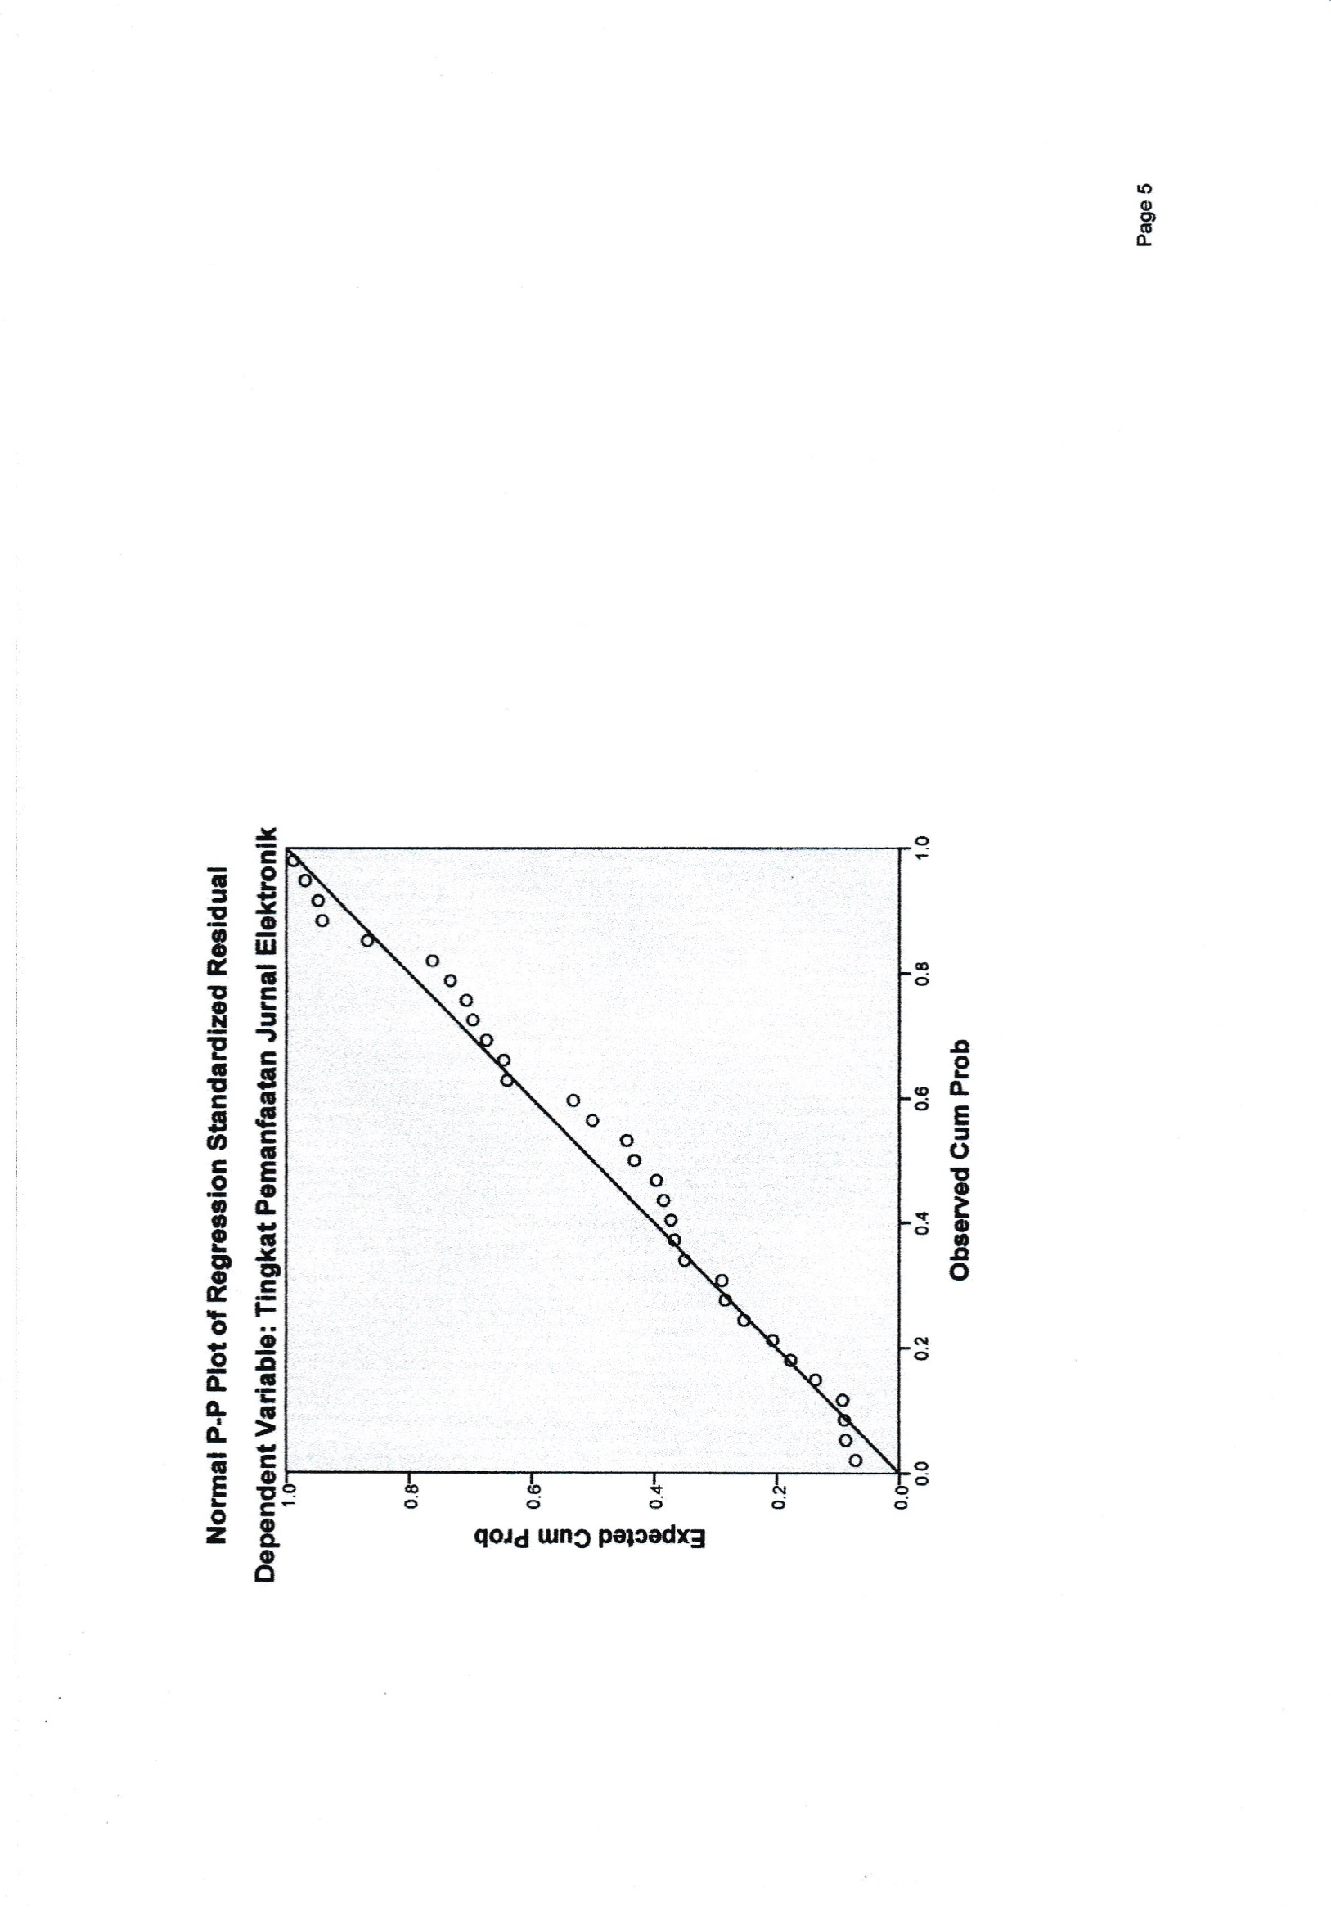
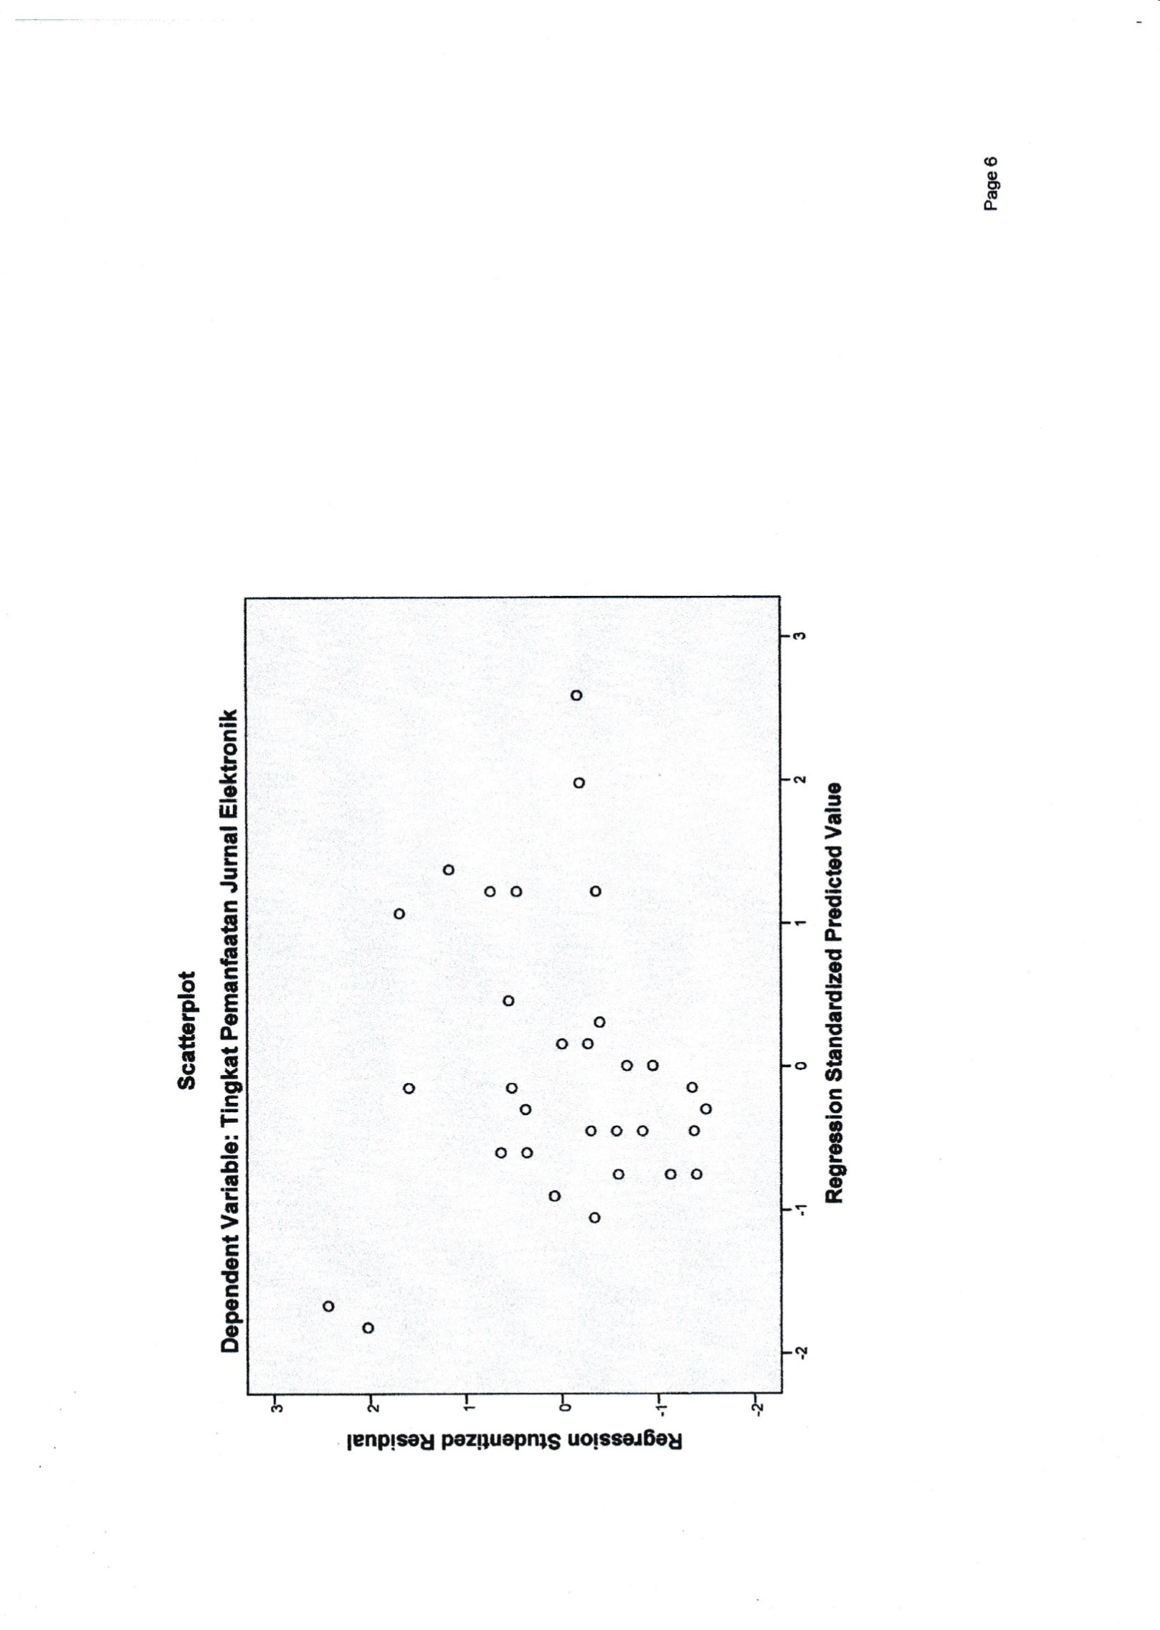
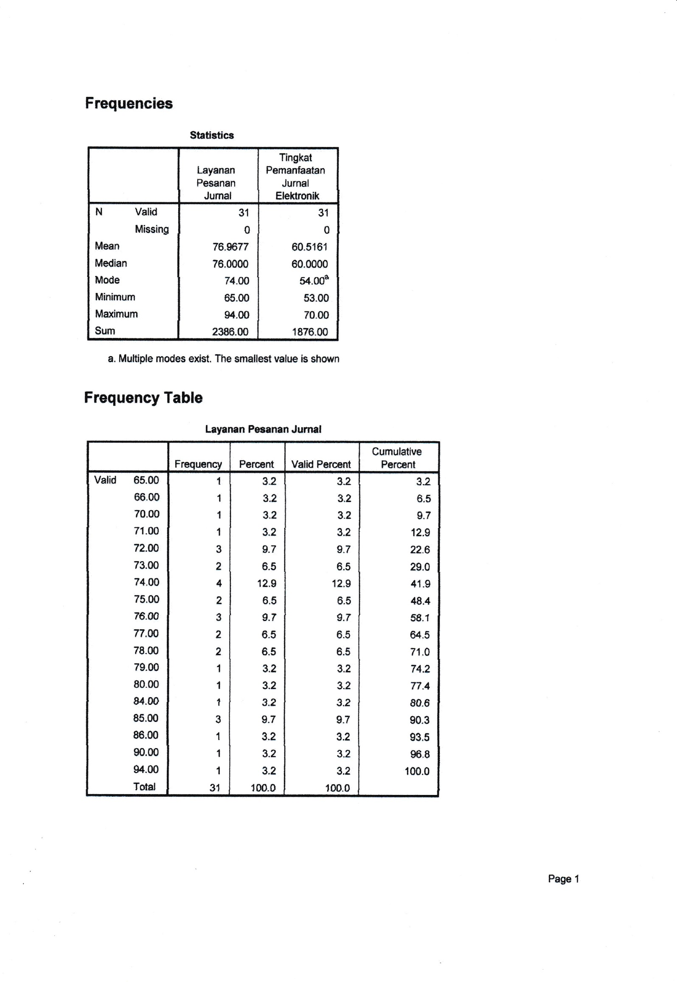
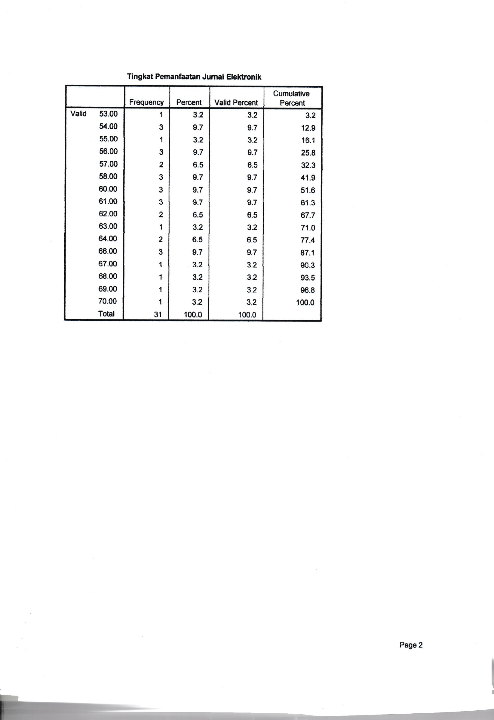
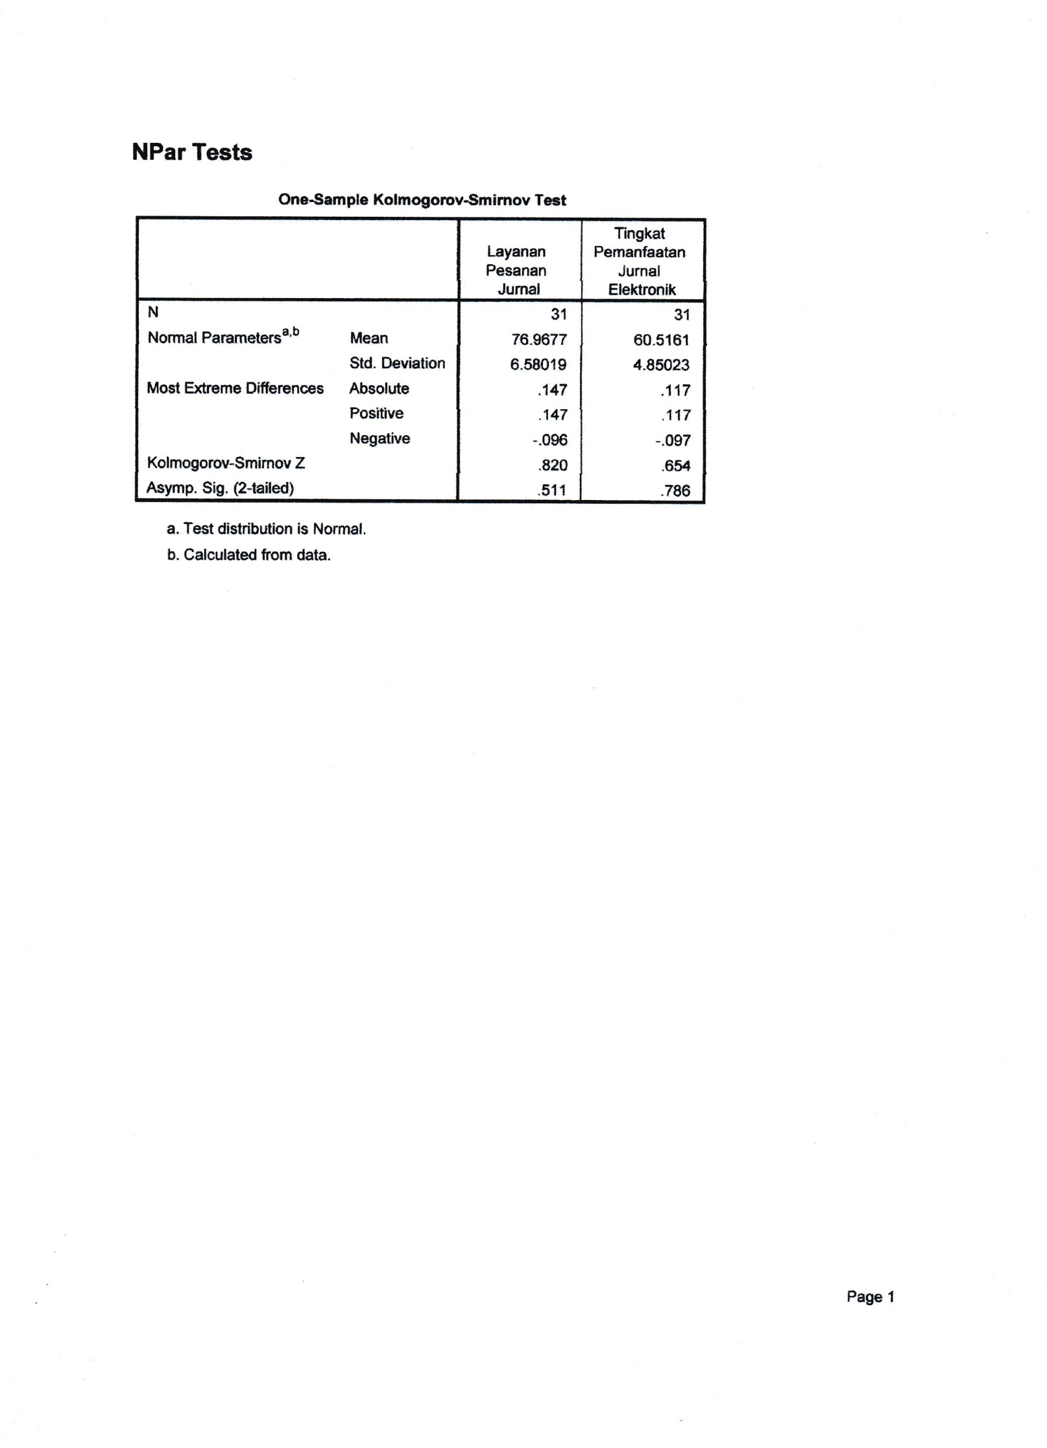
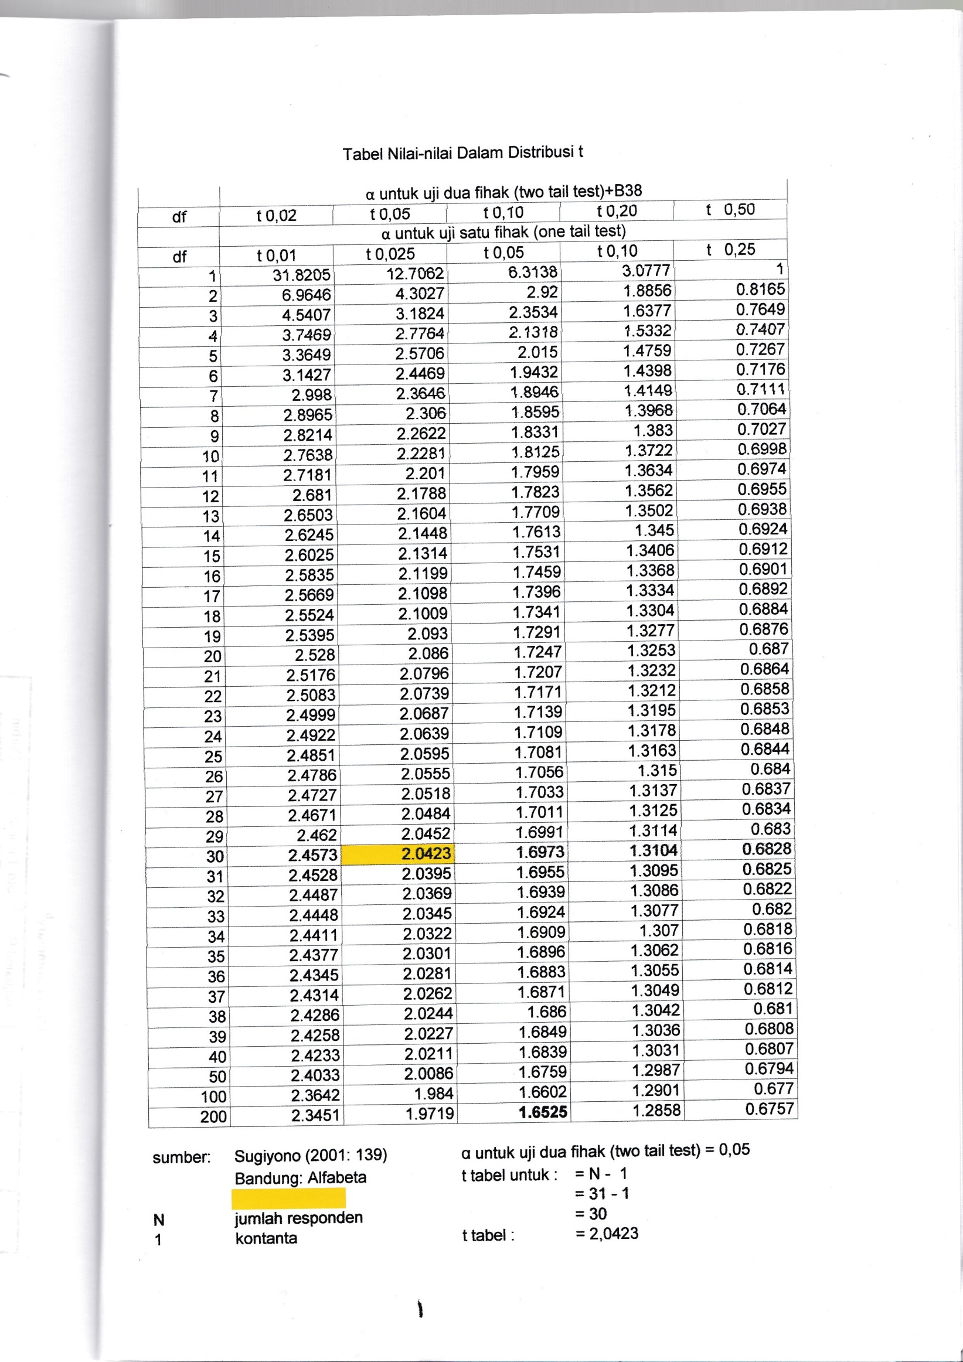
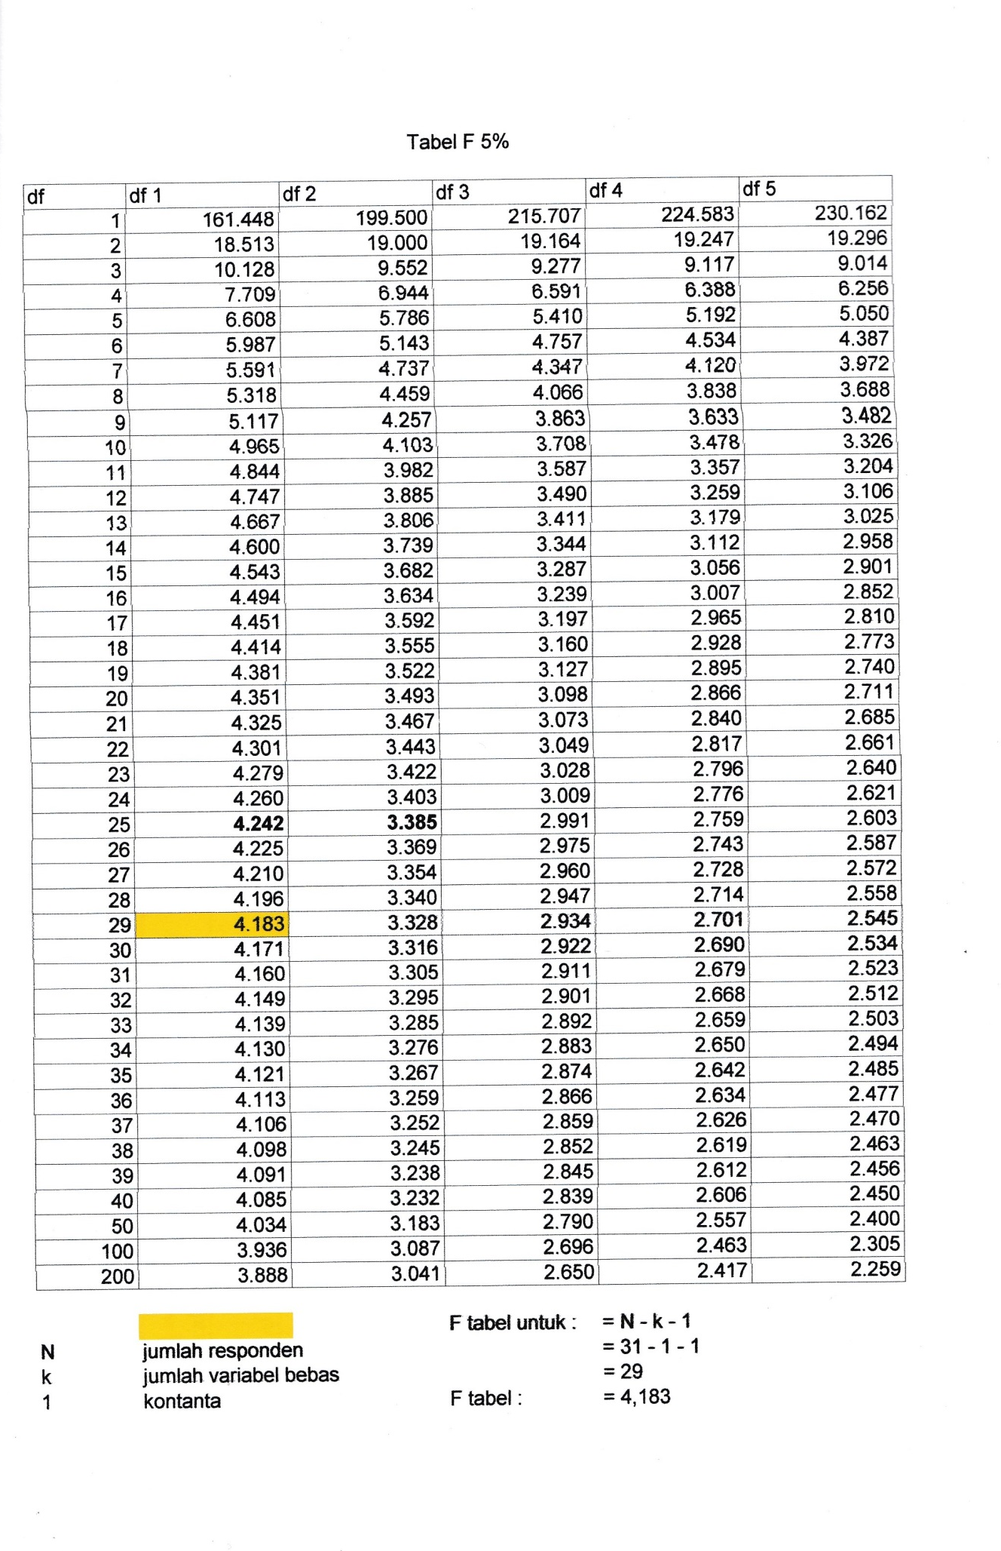
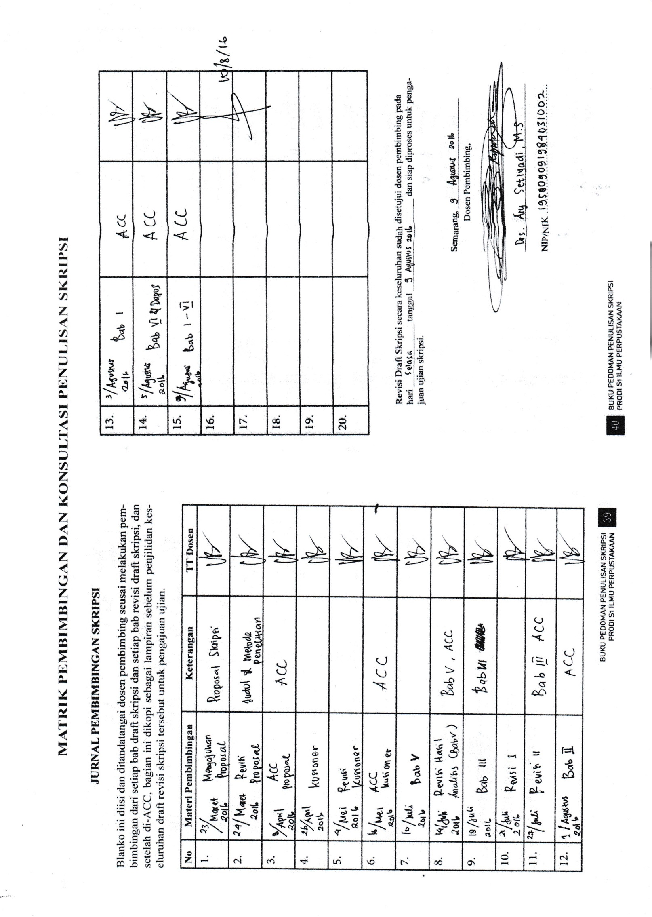
Dokumentasi

Ketgambar :LokasiLayanan E-jurnal

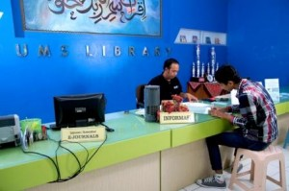
Ketgambar :LayananPesananJurnaldanInformasi

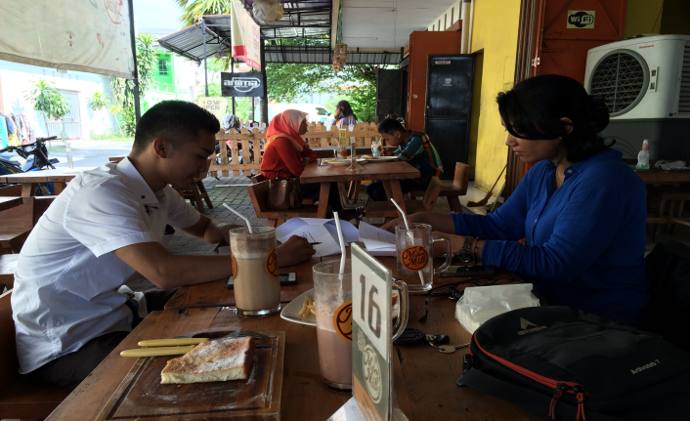

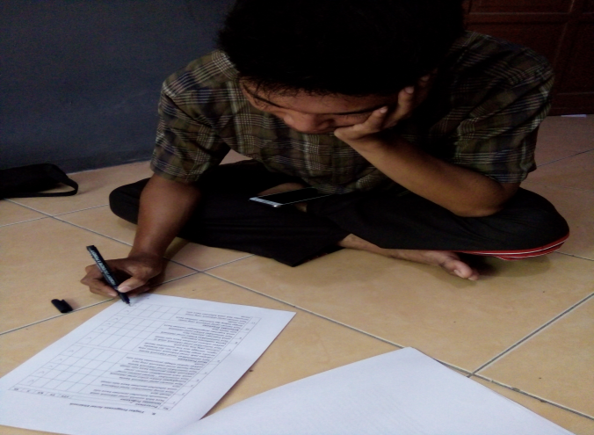

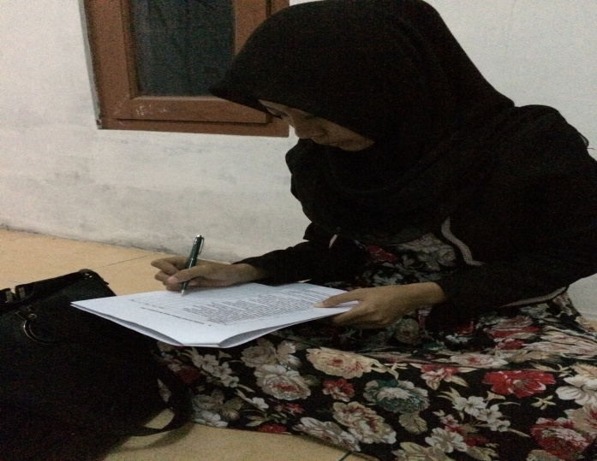

Ketgambar :PengisiankusionerolehResponden

